|  |
| --- |
| Bijlagen |
| Afstudeerverslag |

D:\Jona's Map\Bureaublad\logo hhs.png

**Student:** J.M. Palmans  
**Studentnummer:** 080 34 842

**Periode:** november 2012 – maart 2013  
**Bedrijf:**  Aon Nederland  
**Afdeling:** Business Consultancy Group  
**Opdrachtgever:** B.A. Segers  
**Bedrijfsmentor:** C.M. Vreeburg  
**Begeleidend examinator:** E.F. Meijer  
**Tweede examinator:** L.J. Leermakers **Datum:** 25-03-2013  
**Versie:** 1.0

© 2013 Aon Groep Nederland bv

Alle rechten voorbehouden. Niets uit deze rapportage mag worden verveelvoudigd, opgeslagen in een geautomatiseerd gegevensbestand, of openbaar gemaakt, in enige vorm of op enige wijze, hetzij elektronisch, mechanisch, door fotokopieën, opnamen, of op enige andere manier, zonder voorafgaande schriftelijke toestemming van Aon Groep Nederland bv.

## Distributielijst

|  |  |  |
| --- | --- | --- |
| Naam | Organisatie | Rol/functie |
| B.A. Segers | Aon Nederland | Opdrachtgever |
| C.M. Vreeburg | Aon Nederland | Bedrijfsmentor |
| E.F. Meijer | De Haagse Hogeschool | Begeleidend examinator |
| L.J. Leermakers | De Haagse Hogeschool | Tweede examinator |

Tabel 1: Distributielijst

# Inhoudsopgave

**Bijlage A Afstudeerplan 7**

**Bijlage B Project Initiatie document 1****3**

1. Inleiding 17

2. Projectachtergrond 18

3. Projectdefinitie 19

3.1 Probleemstelling 19

3.2 Doelstelling 19

3.3 Resultaat 19

3.4 Producten 19

4. Initiële Projectplanning 20

4.1 Randvoorwaarden 20

4.2 Projectplanning 20

4.3 Grafische weergave planning 22

4.4 Bijgewerkte projectplanning 23

5. Projectrisico’s 26

**Bijlage C Rapport Huidige Situatie 27**

1. Inleiding 31

2. Lean binnen Aon 32

2.1 Grondslag 32

2.2 Missie / Visie 33

2.3 Lean trajecten 34

2.3.1 Lopende trajecten 34

2.3.2 Stappen binnen Lean trajecten 35

3. Value Stream Maps 38

3.1 Methodieken rond vastleggen VSM 38

3.2 Gebruikte legenda VSM 41

3.3 Vervolgstappen na vastleggen VSM 42

4. Beschikbare programmatuur 43

4.1 Microsoft Visio 43

4.2 Mavim Rules 44

5. Wensen & Eisen 45

5.1 Digitalisering VSM / verdere verwerking 45

5.1.1 Wensen 45

5.1.2 Eisen 46

5.2 Vastlegging VSM / Lean algemeen 47

**Bijlage D Rapport Scenario’s 49**

1. Inleiding 54

2. Toolonderzoek 55

2.1 Requirements 55

2.1.1 Modelleren 55

2.1.2 Mogelijkheden 56

2.1.3 Communicatie 56

2.2 Aanpak onderzoek 57

2.3 Resultaat onderzoek 58

2.3.1 Scorecard 58

2.3.2 Toelichting programma’s 59

3. Scenario’s 61

3.1 Scorecard selectie 61

3.2 Casus 62

3.3 Mavim Rules 8 63

3.3.1 Mogelijkheden 63

3.3.2 Voordelen & nadelen 64

3.3.3 Leverancier 65

3.3.4 Implementatie 65

3.3.5 Kosten 66

3.4 BiZZdesigner 67

3.4.1 Mogelijkheden 67

3.4.2 Voordelen & nadelen 69

3.4.3 Leverancier 69

3.4.4 Implementatie 70

3.4.5 Kosten 70

3.5 Engage Process Suite 72

3.5.2 Voordelen & nadelen 74

3.5.3 Leverancier 75

3.5.4 Implementatie 75

3.5.5 Kosten 75

3.6 FlowBreeze 77

3.6.1 Mogelijkheden 77

3.6.2 Voordelen & nadelen 78

3.6.3 Leverancier 78

3.6.4 Implementatie 79

3.6.5 Kosten 79

4. Scenario keuze 80

4.1 Advies 80

Bijlage 1: Software voorselectie 81

**Bijlage E Adviesrapport 8****3**

1. Inleiding 87

2. Organisatorische inrichting 88

2.1 Invulling centraal / decentraal 88

2.2 Functies 91

3. Werkwijze beschrijving 92

3.1 Uitgangssituatie 1: Vanaf initiële procesvastlegging 92

3.2 Uitgangssituatie 2: Vanaf brown paper 94

3.3 Uitgangssituatie 3: Vanaf Mavim Rules 95

4. Technische inrichting 97

4.1 Installatie 97

4.2 Implementatie 97

5. Uitbreidingen 99

5.1 Versies 99

5.2 Add-ons 99

6. Conclusie 102

6.1 Invulling aan de next steps in Lean 103

6.2 Invulling aan wensen en eisen 103

6.3 Vervolgstappen 105

**Bijlage F Handleiding Digitaliseren Brown paper …………………………………………………………………..107**

**Bijlage G Formulier tussentijds assessment …………………………………………………………………………..119**

***Bijlage A* *Afstudeerplan*  
  
Informatie afstudeerder en gastbedrijf**

**Afstudeerblok**: 2012-2.2 (start uiterlijk 19 november 2012)

**Startdatum uitvoering afstudeeropdracht**: 19 november 2012

**Inleverdatum afstudeerdossier volgens jaarrooster**: 25 maart 2013

**Studentnummer**: 080 34 842

**Achternaam**: dhr. Palmans

**Voorletters**: J.M.

**Roepnaam**: Jonathan

**Adres**: Sportlaan 100

**Postcode**: 2841ED

**Woonplaats**: Moordrecht

**Mobiel nummer**: 06 17 474 235

**Privé emailadres**: jonapalma88@hotmail.com

**Opleiding**: Business IT & Management (BIM)

**Locatie**: Zoetermeer

**Variant**: voltijd

**Naam studieloopbaanbegeleider**: E.F. Meijer

**Naam begeleidend examinator**: E.F. Meijer

**Naam tweede examinator**: L.J. Leermakers

**Naam bedrijf**: Aon Nederland

**Afdeling bedrijf**: Business Consultancy

**Bezoekadres bedrijf**: Admiraliteitskade 62

**Postcode bezoekadres**: 3063 ED

**Postbusnummer**: 518

**Postcode postbusnummer**: 3000 AM

**Plaats**: Rotterdam

**Telefoon bedrijf**: 010 448 89 11

**Telefax bedrijf**:

**Internetsite bedrijf**: http://www.aon.com/netherlands/

**Achternaam opdrachtgever**: dhr. Segers   
**Voorletters opdrachtgever**: B.A.

**Titulatuur opdrachtgever**:

**Functie opdrachtgever**: Manager Business Consultancy Group

**Doorkiesnummer opdrachtgever**: 010 448 7193

**Email opdrachtgever**: [bart.segers@aon.nl](mailto:bart.segers@aon.nl)

**Achternaam bedrijfsmentor**: mw. Vreeburg

**Voorletters bedrijfsmentor**: C.M.

**Titulatuur bedrijfsmentor**: drs.

**Functie bedrijfsmentor**: senior business consultant

**Doorkiesnummer bedrijfsmentor**: 010 448 7785

**Email bedrijfsmentor**: carola.vreeburg@aon.nl

**Titel afstudeeropdracht**Uitvoeren van onderzoek naar tools voor vastleggen en werken met VSM’s en het inrichten van een proces rondom deze tools.

**Opdrachtomschrijving**

1. **Bedrijf**

Aon Nederland, toonaangevend adviseur in risicomanagement, employee benefits en verzekeringen, draagt bij aan het realiseren van de ambities van zijn cliënten. In Nederland heeft Aon 10 vestigingen met 1.900 medewerkers. Het bedrijf maakt deel uit van Aon plc, Londen, Engeland.

Het wereldwijde Aon-netwerk omvat circa 600 kantoren in meer dan 120 landen en telt ruim 61.000 medewerkers. Hiermee is Aon een van de grootste financiële dienstverleners ter wereld. Aon Corporation is gespecialiseerd in financiële en verzekeringsdienstverlening en staat genoteerd aan de effectenbeurs van New York (NYSE).

1. **Probleemstelling**

Aon is in 2011 gestart met de inzet van de Lean filosofie en de daarbij horende methoden en middelen.

Er is een groot transitietraject opgestart genaamd ‘Nieuwe Energie uit Tegenwind’, met daarin een aantal Lean trajecten. Met de mensen die in een bepaald proces werken zijn zogenaamde current state Value Stream Maps (VSM) gemaakt en is bepaald waar het beter kan. Ook is gekeken naar de gewenste future state van het betreffende proces.

Lean is geen project maar beoogt een collectieve mindset van continu verbeteren gericht op waarde voor de klant te creëren zodat het een natuurlijk proces wordt om procesverbeteringen te bespreken en daadwerkelijk te implementeren.

Aon Nederland wil graag duidelijkheid hoe ze VSM sessies (current states en future states) levend kunnen houden, dynamisch in kunnen zetten, en kunnen verrijken voor de volgende stappen met Lean. Deze stappen houden in dat de VSM’s nader geanalyseerd kunnen worden voor de future states en dat ze beter bij kunnen dragen aan de procesverbetering en invulling/beheer van het Target Operating Model (meting van, en sturing op procestijden, doorlooptijden, aantallen).

1. **Doelstelling van de afstudeeropdracht**

Onderzoek doen naar tools/applicaties die gebruikt kunnen worden voor het vastleggen, communiceren en het werken met VSM’s. In dit onderzoek moet duidelijk worden of de applicaties die momenteel gebruikt worden (Mavim/Visio) aansluiten op de wensen en eisen van Aon, of dat er eventuele andere mogelijkheden zijn. Bovendien moet er duidelijk worden hoe deze applicatie optimaal gebruikt kan worden.

Aanvullend op dit onderzoek moet het voor Aon duidelijk worden hoe zij een proces in kunnen richten rondom de Lean ondersteunende tools/applicaties. Hierbij hoort een implementatie advies maar ook een handleiding hoe er gewerkt kan worden met VSM’s volgens de geadviseerde methode

1. **Resultaat**

Na deze opdracht is de kennis aanwezig welke tools & applicaties voor het aanmaken en verwerken van VSM’s het beste aansluiten bij de wensen en eisen van Aon. Bovendien is het proces beschreven hoe deze tools & applicaties optimaal geïmplementeerd, gebruikt en beheerd kunnen worden inclusief de uitwerking van een voorbeeld VSM. Zodat bij verdere uitrol een bruikbare methode ontstaat om processen constant te kunnen verbeteren m.b.v. de Lean mindset en hierdoor meer waarde voor de klant te creëren.

1. **Uit te voeren werkzaamheden, inclusief een globale fasering, mijlpalen en bijbehorende activiteiten**

**Schrijven PID (8 dagen)**

**Vooronderzoek (6 dagen)**

* Literatuurstudie LEAN filosofie (5 dagen)
* Begin maken logboek (1 dag)
* Uitlooptijd (1 dagen)

10 dagen

**Huidige situatie (22 dagen)**

* Onderzoek doen naar huidige situatie rondom het vastleggen en werken met VMS’s (5 dagen)
* Bepalen beleid en strategie (2 dagen)
* Bepalen van de wensen en eisen (4 dagen)
* Wat zijn de knelpunten? (3 dagen)
* Opstellen rapport huidige situatie (3 dagen)
* Bijhouden logboek (2 dag)
* Uitlooptijd (1 dag)

32 dagen

**Mogelijke scenario’s (18 dagen)**

* Onderzoek doen naar verschillende tools & applicaties (5 dagen)
* Opstellen verschillende scenario’s (5 dagen)
* Formuleren rapportage (4 dagen)
* Scenario’s presenteren aan opdrachtgever (1 dag)
* Bijhouden logboek (2 dag)
* Uitlooptijd (1 dag)

50 dagen

**Advies rapport (10 dagen)**

* Afstemmen met op welk scenario het adviesrapport gebaseerd moet worden (2 dagen)
* Uitwerken scenario tot proces beschrijving (7 dagen)
* Uitlooptijd (1 dagen)

60 dagen

**Procesinrichting (11 + 4 dagen)**

* Advisering schrijven rond implementatie vernieuwd proces (3 dagen)
* Uitwerken voorbeeld proces als VSM (3 dagen)
* Schrijven handleiding rond VSM gebruik (3 dagen)
* Opstellen procesinrichting rapportage (2 dagen)
* Producten opleveren aan opdrachtgever (1 dag)
* Presentatie voorbereiden (2 dagen)
* Geven presentatie (1 dagen)

75 dagen

**Afstudeer dossier (10 dagen)**

* Opbouwen afstudeer dossier adhv logboek (10 dagen)

85 dagen

1. **Op te leveren (tussen)producten**

* PID
* Rapport huidige situatie
* Rapport Scenario’s
* Adviesrapport

1. **Te demonstreren competenties en wijze waarop**

Business Alignment  
Afstemmen van business processen en ICT processen met als doel de bedrijfsvoering te verbeteren.

|  |  |
| --- | --- |
| **Beroepsactiviteit** | **Omschrijving** |
| Beschrijven ICT-ondersteuning | Vaststellen van de gewenste ICT-ondersteuning ten behoeve van de bedrijfsprocessen. |
| Onderzoeken strategic alignment | Onderzoeken hoe de bedrijfsinrichting en IT dusdanig op elkaar afgestemd kunnen worden dat deze ten goede komt aan de bedrijfsstrategie, bedrijfsprestaties, bedrijfsomgeving en concurrentievoordeel. |

Veranderingsanalyse  
Het onderzoeken van de veranderingsbehoefte en een daarop gebaseerd veranderingsvoorstel maken dat inzicht geeft in onder andere impact, kosten en baten.

|  |  |
| --- | --- |
| **Beroepsactiviteit** | **Omschrijving** |
| Onderzoeken veranderingsbehoefte | Het analyseren van problemen en het beschrijven van de veranderingsbehoefte. |
| Formuleren veranderingsalternatief | Beschrijven van veranderingsalternatieven die aansluiten bij de veranderingsbehoefte. |
| Opstellen impact analyse | Bepalen van de impact van de veranderingen van het beleid op de informatiesystemen. Ofwel de veranderingen aan de informatievoorziening die noodzakelijk zijn als gevolg voor het beleid dat men voor ogen heeft. |
| Formuleren veranderingsvoorstel | Het opstellen van een veranderingsvoorstel voor invoering van nieuwe ICT-ondersteuning waarin de haalbaarheid, impact en kosten/baten inzichtelijk gemaakt worden. |

Project managen  
Het vaststellen van projectdoelen en gedurende het project plannen van inhoudelijke en projectmatige activiteiten.

|  |  |
| --- | --- |
| **Beroepsactiviteit** | **Omschrijving** |
| Initieren project | Het beschrijven van een aanpak om de projectdoelen te halen binnen de gestelde randvoorwaarden. |
| Monitoren en sturen project | Het werken volgens het opgestelde plan van aanpak, toezien op de voortgang en erop toezien dat de gestelde projectdoelen worden behaald binnen de gestelde randvoorwaarden. Daarbij hoort het tussentijds afleggen van verantwoording. |
| Afsluiten project | Het aan het einde van het project verantwoorden van het opleverde resultaat ten opzichte van de gestelde projectdoelen en randvoorwaarden. |

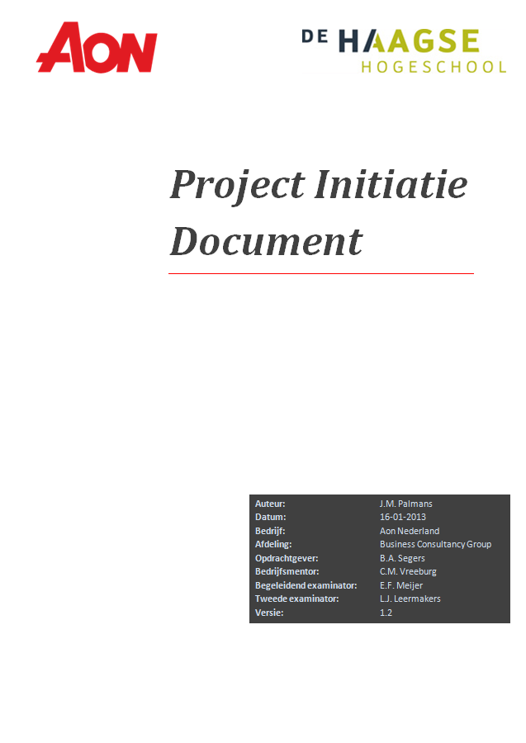

**Auteur:** J.M. Palmans

**Datum:** 16-01-2013  
**Bedrijf:**  Aon Nederland  
**Afdeling:** Business Consultancy Group  
**Opdrachtgever:** B.A. Segers  
**Bedrijfsmentor:** C.M. Vreeburg  
**Begeleidend examinator:** E.F. Meijer  
**Tweede examinator:** L.J. Leermakers **Versie:** 1.2

**Bijlage B**

© 2013 Aon Groep Nederland bv

Alle rechten voorbehouden. Niets uit deze rapportage mag worden verveelvoudigd, opgeslagen in een geautomatiseerd gegevensbestand, of openbaar gemaakt, in enige vorm of op enige wijze, hetzij elektronisch, mechanisch, door fotokopieën, opnamen, of op enige andere manier, zonder voorafgaande schriftelijke toestemming van Aon Groep Nederland bv.

## Versiebeheer

|  |  |
| --- | --- |
| Versie | Omschrijving |
| 0.1 | Invullen structuur |
| 0.2 | Onderdelen uit afstudeerplan invoegen |
| 0.5 | Andere onderdelen invullen |
| 1.0 | Doorvoeren aanpassingen |
| 1.1 | Vernieuwde planning toegevoegd |
| 1.2 | Probleemstelling / doelstelling aangescherpt |

Tabel 1: Versiebeheer

## Distributielijst

|  |  |  |
| --- | --- | --- |
| Naam | Organisatie | Rol/functie |
| B.A. Segers | Aon Nederland | Opdrachtgever |
| C.M. Vreeburg | Aon Nederland | Bedrijfsmentor |
| E.F. Meijer | De Haagse Hogeschool | Begeleidend examinator |
| L.J. Leermakers | De Haagse Hogeschool | Tweede examinator |

Tabel 2: Distributielijst

# Inhoudsopgave

1. Inleiding 17

2. Projectachtergrond 18

3. Projectdefinitie 19

3.1 Probleemstelling 19

3.2 Doelstelling 19

3.3 Resultaat 19

3.4 Producten 19

4. Initiële Projectplanning 20

4.1 Randvoorwaarden 20

4.2 Projectplanning 20

4.3 Grafische weergave planning 22

4.4 Bijgewerkte projectplanning 23

5. Projectrisico’s 26

# 1. Inleiding

In dit document wordt het project geïnitieerd wat ik de komende maanden uit ga voeren als afstudeeropdracht bij Aon Nederland. Gedurende dit project doe ik onderzoek naar tools voor het vastleggen en werken met VSM's (Value Stream Maps).

Allereerst schets ik in hoofdstuk 2 de achtergrond voor dit project. In hoofdstuk 3 definieer ik het project. Hierbij beschrijf ik de probleemstelling welke aan de grondslag van dit project heeft gestaan evenals de doelstelling en de resultaten. Hierop volgend beschrijf ik in het vierde hoofdstuk de planning die ik gedurende dit project handhaaf. Tot slot beschrijf ik de risico's in hoofdstuk 5.

# 2. Projectachtergrond

Aon Nederland is een toonaangevende adviseur in risicomanagement, employee benefits en verzekeringen en draagt bij aan het realiseren van de ambities van zijn cliënten. Aon heeft in Nederland 10 vestigingen met 1.900 medewerkers.

Wereldwijd gezien omvat het Aon-netwerk ongeveer 600 kantoren verspreid over meer dan 120 landen en telt ruim 61.000 medewerkers. Waarmee het een van de grootste financiële dienstverleners ter wereld is. Aon Nederland is onderdeel van Aon Corp. En staat genoteerd aan de effectenbeurs van New York (NYSE).

Aon Nederland is in 2011 gestart met de inzet van de Lean filosofie en de daarbij horende methoden en middelen. Met de mensen die in een bepaald proces werken zijn zogenaamde current state Value Stream Maps (VSM) gemaakt en is bepaald waar het beter kan. Ook is gekeken naar de gewenste future state van het betreffende proces.

Lean is geen project maar beoogt een collectieve mindset van continu verbeteren gericht op waarde voor de klant te creëren zodat het een natuurlijk proces wordt om procesverbeteringen te bespreken en daadwerkelijk te implementeren.

# 3. Projectdefinitie

## 3.1 Probleemstelling

Aon Nederland wil de resultaten van VSM sessies (current & future states) actief kunnen gebruiken bij verdere verbetertrajecten binnen de organisatie. Daarbij kan gedacht worden aan: nadere analyses, bijdragen aan procesverbeteringen en invulling / beheer van het Target Operating Model (organisatie-inrichting, meting van, en sturing op procestijden, doorlooptijden en aantallen).

3.2 Doelstelling  
  
Onderzoek doen naar, en adviseren over de meest geschikte tooling voor het vastleggen, communiceren en het werken met VSM’s en het borgen van de resultaten in de organisatie. In dit onderzoek moet duidelijk worden of de applicaties die momenteel gebruikt worden (Mavim Rules & MS Visio) aansluiten op de wensen & eisen van Aon, of dat er eventuele andere mogelijkheden zijn. Bovendien moet er duidelijk worden hoe deze tooling optimaal gebruikt kan worden.

Aanvullend aan dit onderzoek moet het voor Aon duidelijk worden hoe het beheer van de VSM’s optimaal ingericht kan worden. Hierbij hoort een implementatie advies, aangevuld met een handleiding voor het werken met VSM’s volgens de geadviseerde methode.

## 3.3 Resultaat

Na deze opdracht is de kennis aanwezig welke tooling voor het aanmaken en verwerken van VSM’s het beste aansluiten bij de wensen en eisen van Aon. Bovendien is het proces beschreven hoe deze tooling optimaal geïmplementeerd, gebruikt en beheerd kan worden inclusief de uitwerking van een voorbeeld VSM. Zodat bij verdere uitrol een bruikbare methode ontstaat om processen constant te kunnen verbeteren m.b.v. de Lean mindset en hierdoor meer waarde voor de klant te creëren.

## 3.4 Producten

* Project Initiatie Document
* Rapport Huidige Situatie
* Rapport Scenario’s
* Adviesrapport
* Handleiding

# 4. Initiële Projectplanning

De projectplanning geeft aan welke acties wanneer door wie worden ondernomen en wat de bijbehorende kosten zijn. Deze planning kan gedurende de loop van het project aangepast worden op basis van ervaringen in het project en / of nieuwe gegevens

## 4.1 Randvoorwaarden

Aan de volgende randvoorwaarden dient te zijn voldaan om onderstaande planning te kunnen halen:

* Benodigde hulpbronnen beschikbaar conform aanvraag (bv. literatuur of programmatuur))
* Tijdige besluitvorming (bv. bij keuze momenten, maar ook bij gewenste aanpassingen);
* Mensen moeten beschikbaar zijn voor interviews.

## 4.2 Projectplanning

|  |  |  |  |
| --- | --- | --- | --- |
| **Taak** | **Datum** | **Duur** | **Opmerking** |
| **Schrijven PID** | **19/11 - 28/11** | **8 dagen** |  |
| Schrijven concept PID | 19/11 - 27/11 | 7 dagen |  |
| Concept PID 🡪 Final | 28/11 | 1 dag |  |
| **Vooronderzoek / Deskresearch** | **29/11 - 5/12** | **5 dagen** |  |
| Literatuurstudie LEAN   * Selectie "Lean voor dummies" lezen * Inlezen readers/presentaties op intranet | 29/11 - 5/12 | 5 dagen |  |
| **Begin logboek / afstudeerverslag**   * Template afstudeerverslag maken * Logboek eerste weken invullen | 6/12 | 1 dag |  |
| **Huidige Situatie / inventarisatie wensen & eisen** | **7/12 - 10/1** | **17 dagen** | **23/12 t/m 1/1 niet ingepland** |
| Onderzoek doen naar huidige situatie rondom het vastleggen en werken met VMS’s   * Deelname VSM sessie * Afdeling BCG interviewen * *Welke VSM elementen worden gebruikt?* * *Welke legenda wordt gebruikt?* * *Hoe worden ze gemaakt?* * *Wat wordt er vervolgens mee gedaan?* * *Welke programmatuur is er momenteel beschikbaar? Welke versie?* | 7/12 - 13/12 | 5 dagen |  |
| Achterhalen beleid en strategie   * *Wat ligt er aan de grondslag van de verschillende Lean trajecten?* | 14/12 - 17/12 | 2 dagen |  |
| Bepalen van de wensen en eisen   * BCG, werkvloer (personeel/management) en directielid interviewen | 18/12 - 21/12 | 4 dagen |  |
| Wat zijn de knelpunten? | 2/1 - 6/1 | 3 dagen |  |
| Opstellen rapport huidige situatie | 7/1 - 9/1 | 3 dagen |  |
| **Bijhouden logboek / afstudeerverslag**   * Eerste hoofdstukken afstudeerverslag schrijven. * Logboek bijwerken | 10/1 | 1 dagen |  |
| **Uitlooptijd** | 11/1 | 1 dagen |  |
| **Scenario's** | **14/1 - 1/2** | **14 dagen** |  |
| Onderzoek doen naar verschillende tools & applicaties   * *Wat is er mogelijk met de applicaties die er nu al zijn?* * *Wat voor alternatieven zijn er?* | 14/1 - 17/1 | 4 dagen |  |
| Opstellen verschillende scenario’s   * Scenario: extreem (ideale situatie, als kosten geen rol spelen * Scenario: doen met de middelen die er zijn * Scenario: kleine aanpassingen (bv nieuwere versie) | 18/1 - 24/1 | 5 dagen |  |
| Formuleren rapportage | 25/1 - 30/1 | 4 dagen |  |
| Scenario’s presenteren aan opdrachtgever | 31/1 | 1 dag |  |
| **Bijhouden logboek / afstudeerverslag**   * Meer hoofdstukken afstudeerverslag maken. * Logboek bijwerken | 1/2 | 1 dagen |  |
| **Advies rapport** | **4/2 - 14/2** | **9 dagen** |  |
| Afstemmen met op welk scenario het adviesrapport gebaseerd moet worden | 4/2 - 5/2 | 2 dagen |  |
| Uitwerken scenario tot proces beschrijving | 6/2 - 14/2 | 7 dagen |  |
| **Bijhouden logboek / afstudeerverslag**   * Logboek bijwerken * Beginnen met logboek vertalen naar werkwijze | 15/2 | 1 dag |  |
| **Uitlooptijd** | 18/2 | 1 dag |  |
| **Procesinrichting** | **19/2 - 20/3** | **15 dagen** |  |
| Advisering schrijven rond implementatie vernieuwd proces | 19/2 - 21/2 | 3 dagen |  |
| Uitwerken voorbeeld proces als VSM | 22/2 - 26/2 | 3 dagen |  |
| Schrijven handleiding rond VSM gebruik | 27/2 - 1/3 | 3 dagen |  |
| Opstellen procesinrichting rapportage | 4/3 - 5/3 | 2 dagen |  |
| Oplevering producten (aan opdrachtgever) | 6/3 | 1 dag |  |
| Voorbereiden presentatie | 7/3 - 8/3 | 2 dagen |  |
| Geven presentatie | 11/3 | 1 dag |  |
| **Afstudeerdossier** | **12/3 - 22/3** | **9 dagen** |  |
| Opbouwen afstudeer dossier aan de hand van logboek | 12/3 - 22/3 | 9 dagen |  |
| **Inleveren** | **25/3** | **1 dag** |  |

Tabel 3: Planning

## 4.3 Grafische weergave planning

De in de vorige paragraaf beschreven planning is ook beschikbaar als MS Project Gant Chart. Deze is toegevoegd als bijlage “PID Planning.pdf”

## 4.4 Bijgewerkte projectplanning

Na het eerste bedrijfsbezoek is besloten dat de planning aangepast moest worden. De bijgewerkte versie geldt vanaf 15/01/2013. Van deze bijgewerkte planning is geen grafische weergave gemaakt.

|  |  |  |
| --- | --- | --- |
| **Beschrijving** | **Datum** | **Duur** |
| **Afstudeerverslag**  Eerste hoofdstukken (globaal) invullen   * Projectachtergrond * Methoden & Technieken * Literatuuronderzoek * PID * Rapport Huidige Situatie * Opsturen naar examinators ter beoordeling | **15/1 - 17/1** | **3 dagen** |
| **Scenario's** | **18/1 - 1/2** | **11 dagen** |
| **Toolonderzoek**  Welke tools / applicaties zijn er?  Mogelijkheden onderzoeken   * Visio 2007 Pro (evaluatieversie downloaden?) * Visio 2010 (evaluatieversie downloaden / eigen laptop meenemen) * Mavim 7 * Mavim 8 * Bizzdesign…? * ….   Voorselectie tools voor scenario’s | 18/1 - 22/1 | 3 dagen |
| **Opstellen scenario’s** Wat moet er allemaal in de scenario’s komen?  Mogelijke onderdelen:   * Mogelijkheden tools onderzoeken (uitgebreid) * Toelichting scenariokeuze * Wat zijn de voordelen? * Wat zijn de nadelen? * Wat moet er gebeuren? * Wat zijn de kosten?   Mogelijke scenarios:   * Scenario: extreem (ideale situatie, als kosten geen rol spelen * Scenario: doen met de middelen die er zijn * Scenario: kleine aanpassingen (bv nieuwere versie) | 23/1 - 28/1 | 4 dagen |
| **Rapportage**   * Samenvoegen Rapportage * Document na laten lezen voor eventuele spellingfouten * Verbeteren * Inleveren concept versie * Bijwerken concept versie * Inleveren final versie | 29/1 - 1/2 | 4 dagen |
| **Presentatie scenario’s**   * Presentatie voorbereiden * Presentatie geven (31/01) * Keuze scenario | 30/1 - 31/1  parallel aan rapportage | 2 dagen |
| **Bezoek HHS Zoetermeer**  Beoordeling concept afstudeer dossier | **28/1 - 1/2** | **Periode Week 10** |
| **Afstudeerverslag**   * Aanvullen vorige hoofdstukken * Toevoegen hoofdstuk werkwijze scenario’s | **4/2 - 5/2**  **parallel aan presentatie** | **2 dagen** |
| **Uitlooptijd** | **6/2 - 7/2** | **2 dagen** |
| **Advies rapport** | **8/2 - 11/3** | **22 dagen** |
| **Afstudeerverslag**   * Aanvullen vorige hoofdstukken * Toevoegen hoofdstuk werkwijze scenario’s | **8/2 - 11/3**  **parallel aan adviesrapport** | **22 dagen** |
| **Structuur**  Structuur adviesrapport uitwerken | 8/2 - 11/2 | 2 dagen |
| **Procesbeschrijving**  Scenario uitwerken tot procesbeschrijving | 12/2 - 14/2 | 3 dagen |
| **Advisering implementatie**  Advisering schrijven rond implementatie vernieuwd proces | 15/2 - 19/2 | 3 dagen |
| **Handleiding**  Handleiding schrijven voor digitaliseren VSM en toevoegen informatie   * Uitwerken voorbeeldproces tot digitale VSM (Showcase 🡪 mogelijkheden laten zien) | 20/2 - 26/2 | 5 dagen |
| **Inleveren 80% Afstudeerverslag** | **25/2 - 1/3** | **Periode Week 14** |
| **Rapportage**   * Samenvoegen Rapportage * Document na laten lezen voor eventuele spellingfouten * Verbeteren * Inleveren concept versie * Bijwerken concept versie * Inleveren final versie | 27/2 Tot 6/3 | 6 dagen |
| **Presentatie**   * Presentatie voorbereiden * Presentatie geven (11/03) | 7/3 - 11/3 | 3 dagen |
| **Afstudeerverslag**   * Aanvullen vorige hoofdstukken * Document na laten lezen voor eventuele spellingfouten * Verbeteren * Afronden verslag | **12/3 - 15/3** | **4 dagen** |
| **Uitlooptijd**   * Dossier afronden * Uitprinten | **18/3 - 21/3** | **4 dagen** |
| **Inleveren** | **22/3** | **1 dag** |
| **Uiterste inleverdatum** | **25/3 13:00** |  |

Tabel 4: Planning vanaf 15/01/2013

# 5. Projectrisico’s

De volgende tabel geeft een overzicht van de tot nu toe onderkende bedreigingen ten aanzien van het project met voorgestelde tegenmaatregelen, de kans van optreden en de mate van negatief effect op het project (aangegeven op een schaal van 1tot 5) [1]. De laatste kolom geeft het risico aan (kans*effect). Op deze wijze kan gefundeerd worden afgewogen welke bedreigingen de meeste aandacht of hulpbronnen verdienen.

|  |  |  |  |  |  |
| --- | --- | --- | --- | --- | --- |
| **#** | **Omschrijving** | **Tegenmaatregel** | **Kans** | **Gevolg** | **Risico** |
| **1** | Te interviewen mensen niet op tijd beschikbaar | Interviews tijdig inplannen | 3 | 2 | 6 |
| **2** | Korte ziekte | Thuis werken, weekend na ziekte doorwerken. | 4 | 1 | 3 |
| **3** | Langdurige ziekte | Geen voorafgaande maatregelen voor te nemen. Uitstel aanvragen | 1 | 5 | 5 |
| **4** | Hoofdpersonen gaan op vakantie | Benodigde afspraken voor die tijd inplannen. Goede afspraken maken | 5 | 1 | 5 |
| **5** | Verlies van data | Data wordt opgeslagen op een netwerkschijf die regelmatig ge-backupt wordt | 1 | 1 | 1 |
| **6** | Tussentijdse planningen te strak | Doorwerken in de avonden/weekenden om de planning toch aan te kunnen houden | 3 | 2 | 6 |

Tabel 5: Risico’s

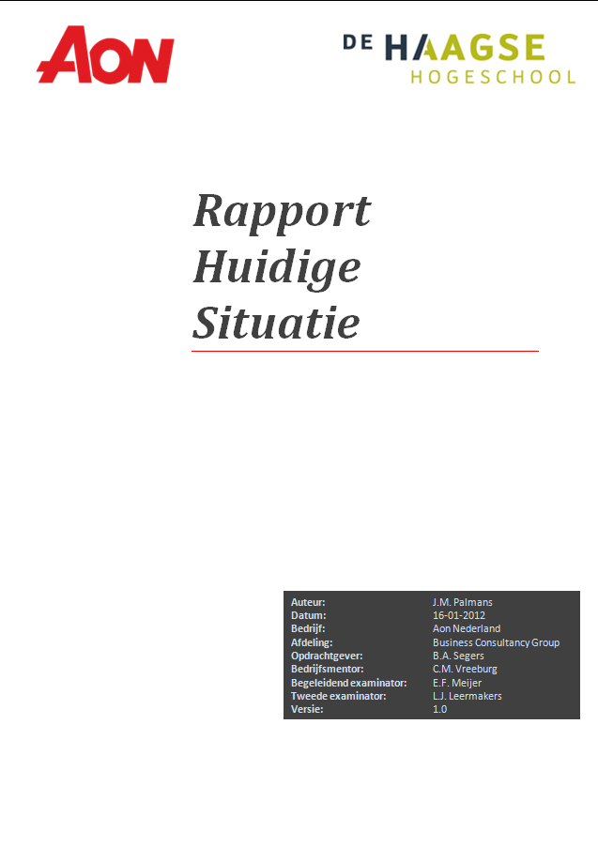

**Auteur:** J.M. Palmans

**Datum:** 16-01-2012  
**Bedrijf:**  Aon Nederland  
**Afdeling:** Business Consultancy Group  
**Opdrachtgever:** B.A. Segers  
**Bedrijfsmentor:** C.M. Vreeburg  
**Begeleidend examinator:** E.F. Meijer  
**Tweede examinator:** L.J. Leermakers **Versie:** 1.0

**Bijlage C**

© 2013 Aon Groep Nederland bv

Alle rechten voorbehouden. Niets uit deze rapportage mag worden verveelvoudigd, opgeslagen in een geautomatiseerd gegevensbestand, of openbaar gemaakt, in enige vorm of op enige wijze, hetzij elektronisch, mechanisch, door fotokopieën, opnamen, of op enige andere manier, zonder voorafgaande schriftelijke toestemming van Aon Groep Nederland bv.

## Versiebeheer

|  |  |
| --- | --- |
| Versie | Omschrijving |
| 0.1 | Invullen structuur |
| 0.2 | Inleiding hoofdstukken invoegen |
| 0.5 | Hoofdstukken aanvullen |
| 1.0 | Doorvoeren aanpassingen |

Tabel 1: Versiebeheer

## Distributielijst

|  |  |  |
| --- | --- | --- |
| Naam | Organisatie | Rol/functie |
| B.A. Segers | Aon Nederland | Opdrachtgever |
| C.M. Vreeburg | Aon Nederland | Bedrijfsmentor |

Tabel 2: Distributielijst

# Inhoudsopgave

1. Inleiding 31

2. Lean binnen Aon 32

2.1 Grondslag 32

2.2 Missie / Visie 33

2.3 Lean trajecten 34

2.3.1 Lopende trajecten 34

2.3.2 Stappen binnen Lean trajecten 35

3. Value Stream Maps 38

3.1 Methodieken rond vastleggen VSM 38

3.2 Gebruikte legenda VSM 41

3.3 Vervolgstappen na vastleggen VSM 42

4. Beschikbare programmatuur 43

4.1 Microsoft Visio 43

4.2 Mavim Rules 44

5. Wensen & Eisen 45

5.1 Digitalisering VSM / verdere verwerking 45

5.1.1 Wensen 45

5.1.2 Eisen 46

5.2 Vastlegging VSM / Lean algemeen 47

# 1. Inleiding

Als je wilt verbeteren moet je eerst weten wat er op dit moment is. Dit geldt eigenlijk voor alle verbeterprojecten en dus ook voor mijn afstudeerproject. Ik doe gedurende mijn afstuderen onderzoek naar tooling die gebruikt kunnen worden voor het vastleggen, communiceren en het werken met VSM’s[2]. Hierdoor kan ik Aon Nederland (opdrachtgever, hierna afgekort tot Aon) adviseren hoe ze hun Value Stream Map (hierna afgekort tot VSM) sessies actief kunnen gebruiken bij verdere verbetertrajecten[3].

Om een goede basis voor dit onderzoek te vormen is het voor mij van belang duidelijkheid te krijgen wat de huidige situatie is op dit gebied. Hiervoor heb ik onderzocht wat de Lean basis is waarop de VSM’s rusten bij Aon; wat de achterliggende doelen (de missie) zijn en waar Aon in de toekomst naartoe wilt met Lean (de visie). Ook van belang voor het bepalen van de huidige situatie is de manier waarop er op dit moment met VSM’s gewerkt wordt, de gebruikte methodieken, en de manier van vastleggen. Hiernaast heb ik gekeken of er op dit moment programmatuur beschikbaar is bij Aon welke mogelijk gebruikt kan worden voor het vastleggen en verwerken van VSM’s.

Niet direct een onderdeel van de huidige situatie maar wel onmisbaar voor het verdere verloop van dit project is het vaststellen van de wensen en eisen. Hierbij heb ik gekeken naar zowel de eisen van de leden van de Business Consultancy Group[4] (hierna afgekort tot BCG), als de eisen bij het hogere management (de directie) en binnen de afdelingen zelf.

In dit document beschrijf ik de bevindingen van mijn onderzoek naar de huidige situatie.   
Volgend op deze inleiding beschrijf ik in het tweede hoofdstuk wat de basis van Lean binnen Aon is. Hierbij kijk ik naar de geschiedenis, de missie/visie en de doelen die Aon wil bereiken door het inzetten van de Lean filosofie, ook beschrijf ik in dit hoofdstuk welke Lean trajecten er op dit moment allemaal lopen en de stappen die in deze trajecten gevolgd worden.   
In het derde hoofdstuk beschrijf ik het gebruik van VSM’s bij Aon. Hierbij komen de gebruikte methodieken, de legenda die gebruikt wordt bij het vastleggen van de VSM’s en de vervolgstappen na het vastleggen naar voren.   
In het vierde hoofdstuk is beschreven welke programmatuur op dit moment al voorhanden is welke gebruikt kan worden voor het vastleggen en verwerken van VSM’s (en waar deze programmatuur op dit moment voor gebruikt wordt).   
Tot slot beschrijf ik in het vijfde hoofdstuk de wensen en eisen welke ik bepaald heb aan de hand van interviews en als leidraad neem voor het verdere onderzoek.

# 2. Lean binnen Aon

In dit hoofdstuk beschrijf ik hoe Aon de Lean filosofie toegepast heeft. Ik licht in paragraaf 2.1 toe wat er aan de grondslag van het gebruik van Lean gelegen heeft. Hierna beschrijf ik in paragraaf 2.2 hoe de keuze voor Lean zich verhoudt tot de missie en de visie en vooral ook wat de toekomstvisie is die Aon met behulp van Lean wil gaan bereiken. In de laatste paragraaf (2.3) is beschreven welke Lean trajecten er op dit moment lopen en welke stappenplannen hierbij gehanteerd worden.

Voor dit hoofdstuk maak ik gebruik van twee primaire bronnen: de gespreksverslagen van mijn interviews met de leden van de BCG en met Rene Mandos (Chief Operating Officer Benelux Nordics) en de Lean Sharepoint pagina (Aon intranet).

## 2.1 Grondslag

Het is Aon in het verleden eigenlijk altijd voor de wind gegaan. Het bedrijf maakte goede resultaten en kon enorm groeien door vele acquisities. De crisis bracht hier echter verandering in. De resultaten werden minder en de broekriem moest ook bij Aon aangehaald worden.

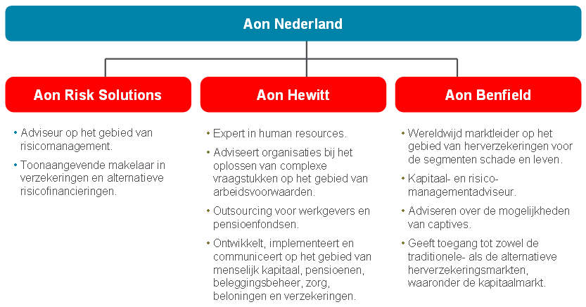Om sterker uit de crisis te kunnen komen is eind 2011 een transitietraject opgestart met de toepasselijke naam “Nieuwe Energie uit Tegenwind”. Dit traject had tot doel om de neerwaartse trend te doorbreken en Aon Risk Solutions (hierna afgekort tot ARS – zie figuur 1) terug naar de top te brengen. Hierbij werden zeer uitdagende en concrete doelen gesteld: een hogere omzet en marge behalen, terwijl het aantal werknemers en de kosten moesten dalen. Om deze doelen te behalen moest de efficiëntie dus aanzienlijk verhoogd worden (meer resultaat met minder mensen).

Figuur 1: Plaatsing ARS binnen organisatie Aon

Om dit te realiseren zijn projecten gedefinieerd op basis van drie peilers (wat tevens de strategische peilers van ARS zijn):

* Cliënt excellence;
* Broking excellence;
* Vitale organisatie (verdeeld in operational excellence en Team excellence).

Voor het onderdeel operational excellence wordt gebruik gemaakt van de Lean filosofie.

Het transitietraject Nieuwe Energie uit tegenwind vormt daarmee de eerste grootschalige toepassing van Lean binnen Aon (wereldwijd).

Aon had al wel eerder kennis gemaakt met Lean. Binnen de BCG had Jose Keijzer al een Green Belt (Lean Six Sigma) behaald nadat haar interesse in Lean gewekt was. In samenspraak met de directie is begin 2011 een pilot opgestart binnen de afdeling Schade. Hiervoor is externe hulp ingeroepen in de vorm van consultantbureau Boer & Croon (hierna afgekort tot B&C). Zij hadden eerder bij Aegon ook al geholpen met toepassing van Lean. In het transitietraject is er ook gebruik gemaakt van consultants van B&C.

Op het moment van schrijven zijn alle Lean trajecten (welke allemaal onder ARS vallen) onder leiding en coördinatie van de BCG. Binnen BCG heeft iedereen een goede basiskennis van Lean met minimaal een Green Belt. Peter Dijksta heeft als enige een Black Belt.

Aon Nederland is binnen Aon absoluut het verst gevorderd met de toepassing van Lean en is daarmee voorloper binnen de Aon Lean Community.

## 2.2 Missie / Visie

In deze paragraaf beschrijf ik de missie en de visie van Aon en op welke wijze deze zich verhoud tot Lean. Vervolgens beschrijf ik de gestelde doelen met betrekking tot Lean.

Aon’s missie luidt:

***Turning risk into reward***

Aon’s visie:

***Aon is universally recognized as the premier global professional services firm focused on risk advice and human capital management***

In de vorige paragraaf is al aangehaald dat Lean op dit moment primair ingezet wordt binnen de ARS tak van het bedrijf.

De missies welke opgesteld zijn voor ARS:

***1: Deliver superior client value***

***2: Lead the industry in organic revenue growth***

De 2de missie van ARS is opgesteld voor de strategische peiler ‘Vitale Organisatie’. Het onderdeel van deze peiler waar Lean actief ingezet wordt is operational excellence. Hier is het streven om de processen dusdanig te optimaliseren dat er *organic revenue growth* bereikt kan worden:

het behalen van meer resultaat; per klant maar vooral ook per medewerker.

Aon’s toekomstvisie op het gebied van Lean is om een cultuur van constant verbeteren te vestigen in de gehele organisatie waardoor de Lean filosofie geborgd wordt. De directie wil uiteindelijk de bedrijfsprocessen van alle afdelingen in kaart gebracht hebben door het maken van VSM’s. Hierbij moeten ook KPI’s worden opgesteld om de ‘kwaliteit’ aan te kunnen toetsen. Hiermee kan het prestatie gericht werken gestimuleerd worden.

De volgende concrete doelen zijn gesteld:

* Lopende Lean trajecten voortzetten;
* Gemaakte VSM’s digitaliseren en actualiseren;
* Ook VSM’s maken van ontbrekende processen om totaal beeld te krijgen;
* Voorkomen variatie in processen;
* Future state modellen maken van klant tot klant processen voor een stip aan de horizon;
* Verbeteringen processen borgen;
* Fact based management introduceren;
  + KPI’s opstellen;
  + mogelijkheid genereren deze te toetsen;
* Lean management introduceren;
  + Week starts met elk team (Keek op de Week)
  + Ideeën stimuleren
* Lean audits ontwikkelen voor de totale organisatie en op het niveau van Team en Management.

## Lean trajecten

In deze paragraaf vermeld ik de Lean trajecten die op dit moment lopen binnen Aon. Dit is in deelparagraaf 2.3.1. In de volgende deelparagraaf (2.3.2) beschrijf ik de stappen die uitgevoerd worden binnen deze trajecten.

### 2.3.1 Lopende trajecten

* **Schade**  
  Het Lean pilot traject is uitgevoerd bij de afdeling schade. Deze afdeling is nu bijna 2 jaar met Lean bezig en is het meest vergevorderd van alle trajecten. Er is grote vooruitgang geboekt door het inzetten van Lean. Op het moment van schrijven is deze afdeling net gestart met de derde verbeterronde. Het volledige proces is bij aanvang van het traject goed vastgelegd in VSM’s, deze zijn echter niet meer bijgewerkt en dus niet meer actueel.
* **Account Management**Dit traject is tegelijk met productgroepen opgestart en is daarmee een van de oudere trajecten. Op dit moment bevindt het traject zich in de afronding van de opgestelde verbeterclusters. Er zijn VSM’s gemaakt van een deel van de totale processen binnen de afdeling (alleen commerciële ondersteuning), de processen van de account managers moeten nog vastgelegd worden.
* **Productgroepen**Van alle productgroepen zijn VSM’s gemaakt, hier zijn verbetertrajecten uit voortgekomen die op het moment van schrijven allen zijn afgerond.
  + **Specialties**Dit is feitelijk een niche (wat weer een onderdeel van de productgroepen is), maar was niet opgenomen in de planning, wat de reden is dat ik deze los benoem. Bij dit onderdeel is op voorstel van de manager alsnog een traject opgestart. Men bevindt zich in de afronding van de eerste verbeterronde.
* **Finance**Deze afdeling is het meest recent aan de slag gegaan met Lean. Het vastleggen van de processen debiteuren en crediteuren in VSM’s is net achter de rug. Op dit moment is men bezig met het samenvoegen / groeperen / prioriteren van de gevonden knelpunten en hier deelprojecten voor op te starten. Het doorlopen van deze deelprojecten duurt naar verwachting zeker nog tot medio 2013.
* **Klant tot klant proces - Future state VSM**Dit Lean traject is een bijzonder geval om meerdere redenen. Bij alle andere trajecten zijn er Current State VSM’s gemaakt, verdere acties zijn verbonden aan de uitkomsten van deze modellen. Er is verder geen aandacht besteed aan het maken van Future State VSM’s. Tot er een specifieke wens vanuit de directie kwam dat er een Future State model zou komen van het klant tot klant proces bij de klant Hollandia. De reden hiervoor was dat er uit de Current State modellen bleek dat er veel overdrachtmomenten tussen verschillende afdelingen waren. Hieruit ontstond de wens om out of the box naar een ideale situatie te modelleren en hierdoor een stip aan de horizon te genereren. Eventuele oplossingen op gevonden knelpunten zouden zo ook er naast gelegd kunnen worden om te kijken of de oplossingen binnen het Future State model zouden passen. Inmiddels is men bezig om te kijken hoe onderdelen uit de Future State doorgevoerd kunnen worden in de huidige processen.

### 2.3.2 Stappen binnen Lean trajecten

Wanneer er een Lean traject opgestart wordt bij Aon, wordt dit gedaan volgens een vast aantal stappen. Deze stappen passen binnen de DMAGIC fasering wat een afgeleide is van de DMAIC fasering (standaard fasering Six Sigma). DMAGIC (zie ook figuur 2)houdt in:

1. **D**efine problem and goal
2. **M**easure the facts
3. **A**nalyse the facts
4. **G**enerate improvements
5. **I**mplement improvements
6. **C**ontrol ans “assurance” by standardisation

De Lean aanpak die door Aon gehanteerd wordt heeft drie onderdelen.

Er wordt begonnen met twee onderdelen:

* 1. **Procesoptimalisatie (3 in 1 analyse)**
  2. **Houding & gedrag: vertrouwen, betrokkenheid, aandacht**

Daarna wordt een derde onderdeel aan toegevoegd:

* 1. **Operationeel management (OM)**

In de praktijk wordt de gehele aanpak geconcentreerd in een aantal workshops die gehouden worden met de desbetreffende afdeling. De workshops worden begeleid door enkele leden van de BCG. Doorgaans zijn dit er 2. Globaal komt het hele traject in een aantal stappen:

* 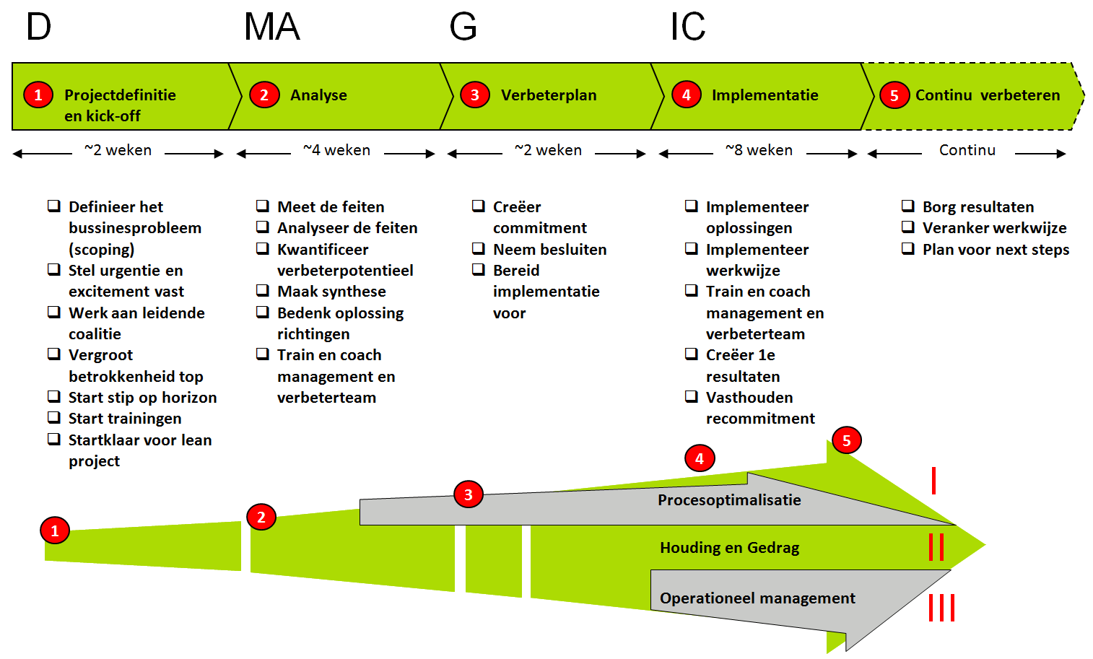**Planvorming**Eerste oriëntatie op het traject. Hierbij zijn vertegenwoordigd:

Figuur 2: DMAGIC fasering

* + Managementteam
  + Lid directie
  + Enkele leden BCG
* **Kick-off management**Doelen hiervan zijn:
  + Kennisdeling;
  + Plannen verdere traject;
  + Vaststellen doelen;
  + Bespreking aanpak.
* **Kick-off medewerkers**Tijdens deze workshop worden de medewerkers geïntroduceerd in de Lean filosofie. Verder worden de volgende zaken uitgevoerd tijdens deze eerste workshop:
* Bespreken projectdefinitie, planning en doelen;
* Eerste verkenning knelpunten en verbeterpotentieel;
* Werkgroepen samenstellen.
* **VSM sessies**Tijdens deze workshop worden de processen geanalyseerd en vastgelegd in VSM’s. Hierbij wordt gebruik gemaakt van de Brownpaper methode. Van te voren vind er afbakening van de klant tot klant processen plaats, hierbij worden ook swimminglanes bepaald (proces actoren). Per proces dat vastgelegd moet worden, worden een aantal sessies (3 of 4) ingepland. Tijdens deze sessies worden de volgende stappen uitgevoerd:
  + Proces in hoofdlijnen benoemen;
  + Alle processtappen benoemen (wie, welk systeem, welke aantallen);
  + Bepalen van de knelpunten;
  + Toegevoegde waarde klant j/n;
  + Doorlooptijden bepalen;
  + Procestijden bepalen;
  + Oplossingsrichtingen bepalen;
  + Bespreken verbeterpotentieel.

Het is mogelijk dat er na de sessies nog ontbrekende gegevens en feiten zijn, deze worden dan naar bovengehaald door middel van interviews en ‘walk the floor’. Deze stappen worden niet standaard uitgevoerd. Er wordt dus niet standaard nagekeken of het gemodelleerde proces of de ingeschatte procestijden volledig correct zijn.

* **Verwerken VSM sessies**Nadat de VSM’s gemaakt zijn worden de benoemde verbeterpunten op een rij gezet. Hierbij worden de volgende stappen ondernomen:
  + Aanscherpen knelpunten / verbeteringen;
  + Ontdubbelen;
  + Kwalificeren / prioriteren;
  + Bundelen op thema’s;
  + Verwerken verbeteracties in Excel sheet.

De manier waarop de voorgaande stappen worden ondernomen is wisselend. Zo zijn er gevallen geweest dat de verwerking gedaan werd door de BCG, terwijl dit bij de afdeling Finance tijdens de sessies gedaan is.

* **Opstarten verbeter trajecten**Als de verbeteracties verwerkt zijn wordt er een plan van aanpak gemaakt om deze acties door te voeren. Hiervoor worden projectgroepen geformeerd welke aan de slag gaan met een groep knelpunten. Hierbij hebben urgente knelpunten, en quick-wins uiteraard voorrang op complexe problemen waar weinig mee te winnen valt. Voor deze nieuwe kleinere projecten worden weer losse doelen opgesteld. Voor elk deel project wordt een project sheet gemaakt (dus geen compleet plan van aanpak om tijd en papier te besparen). Alle vorderingen worden ook bijgehouden in de Excel sheet
* **Afronden verbetertrajecten, opstarten nieuwe trajecten**Als de doelen van de losse trajecten behaald zijn worden deze afgerond en gekeken of er bij de eerste ronde nog knelpunten zijn blijven liggen welke aangepakt kunnen worden. Hier kunnen dus weer nieuwe trajecten gestart worden. Bij de afdeling schade bijvoorbeeld zit men inmiddels al aan de derde verbeteringsronde. Bij andere afdelingen kunnen alle gevonden knelpunten bij de eerste ronde aangepakt worden. Wanneer al deze punten opgelost zijn is het doel dat een intrede gemaakt is tot constante verbetering. Binnen de afdeling wordt dit niet zo ervaren: het traject lijkt te ‘stoppen’. Er worden geen nieuwe VSM sessies gedaan om nieuwe knelpunten te zoeken.

# 3. Value Stream Maps

Gezien de focus van mijn project rondom optimalisatie van het VSM gebruik ligt is het van belang om meer in te zoemen op het gebruik van deze modellen bij Aon. In het vorige hoofdstuk heb ik de gebruiken rond het vastleggen (en verwerken) van VSM’s al kort beschreven. In dit hoofdstuk ga ik hier dieper op in. Ik beschrijf in de eerste paragraaf welke methodieken Aon gebruikt voor het opstellen van VSM’s, vervolgens licht ik in de tweede paragraaf de gebruikte legenda toe. In de derde en tevens laatste paragraaf van dit hoofdstuk is toegelicht wat de vervolgstappen met de VSM’s zijn nadat deze zijn vastgelegd. Hierbij kijk ik niet alleen kijken naar hoe de informatie op de VSM’s verder verwerkt wordt (wat in het vorige hoofdstuk al beschreven is) maar vooral ook hoe de VSM zelf verder gebruikt wordt.

Voor dit hoofdstuk heb ik gebruik gemaakt van de volgende bronnen: de gespreksverslagen van mijn interviews met de leden van de BCG, en de afdelingen Schade, Finance en Account management. Ook heb ik gebruik gemaakt van de documenten op de Sharepoint pagina’s van zowel Lean als de BCG. Tenslotte heb ik een VSM sessie met de afdeling Finance bijgewoond.

## 3.1 Methodieken rond vastleggen VSM

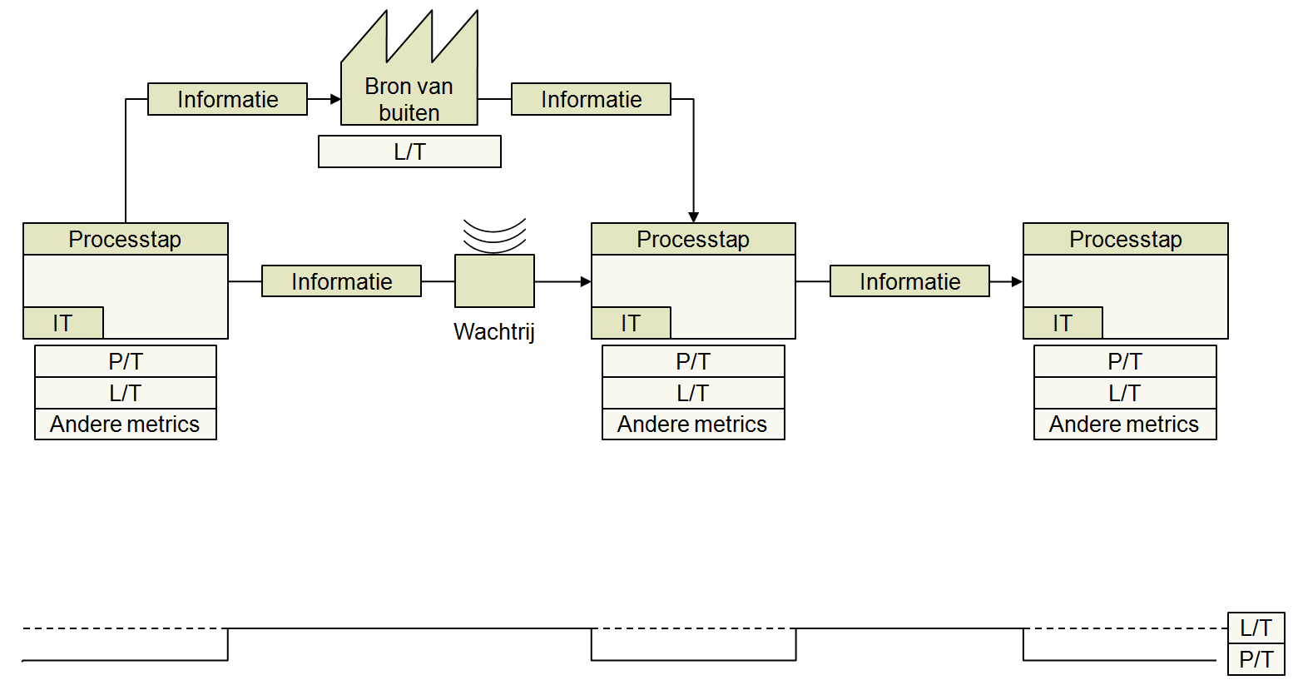  
Het gebruik van VSM’s is essentieel om de Lean filosofie toe te kunnen passen. Lean stelt het uitbannen van alle mogelijke verspillingen[5] centraal. Om deze verspillingen te kunnen vinden moet de waardestroom binnen het proces volledig in kaart gebracht worden. Hiervoor worden Value Stream Maps gebruikt (de naam geeft het al aan), een voorbeeld van een VSM (template) is te vinden in figuur 3.   
Om de door Aon gekozen methodieken bij het vastleggen van VSM’s in de juiste context te kunnen plaatsen is het van belang te weten wat de doelen zijn die Aon bereiken wilt met het vastleggen van VSM’s. Deze doelen zijn:

Figuur 3: VSM template

* De afdeling het proces beter leren begrijpen;
* Proces vastleggen;
* Transparantie van organisatie;
* Variatie in processen voorkomen;
* Waarde voor de klant achterhalen;
* Het vinden van knelpunten (en oplossingen);
* Kennisdeling.

Zoals ook vermeld in paragraaf 2.1 (Grondslag van Lean binnen Aon) heeft Aon om te starten met het gebruik van de Lean filosofie externe hulp ingeschakeld van B&C. Hiermee is de basis gelegd van de manier waarop met VSM’s gewerkt wordt binnen Aon. Dit gaat vanzelfsprekend volgens de Lean (Six Sigma) filosofie. De DMAGIC fasering welke beschreven is in paragraaf 2.3.2 is een onderdeel van de Lean methodologie waar Aon mee werkt. De volledige methodologie is beschreven in het handboek:

*20111212 Aon - LEAN+ Methodologie versie 0_2.pptx* Interessant is om te kijken of er in de praktijk eventuele afwijkingen plaatsvinden van de in het handboek beschreven methodiek. Dit bleek in enkele gevallen van toepassing te zijn:

* **Variatie tussen workshops**De Lean trajecten worden altijd begeleid door enkele leden van de BCG die ook de workshops geven. Er zijn echter duidelijke verschillen tussen de verschillende leden in visie en aanpak. Gevolg is dat er variatie is in de gegeven workshops.
* **Verschillende legenda’s**De VSM legenda (onderdelen die terug komen op de VSM) die gebruikt is bij de eerste trajecten (en terug te vinden is in het handboek) heeft minder onderdelen dan de legenda die gebruikt is voor de latere trajecten (keuzestappen en IT systemen ontbreken). Dit betekent echter ook dat de VSM’s ook verschillen van elkaar; niet alleen qua inhoud (wat logisch is) maar ook van vorm en structuur. Deze zouden dus niet zonder meer in de huidige vorm gekoppeld kunnen worden.
* **Gebruik swimminglanes**Het gebruik van swimminglanes is niet vastgelegd in het handboek, en niet gebruikelijk bij het maken van VSM’s. Toch worden deze soms gebruikt om de verantwoordelijke van een proces aan te geven. Bij de ene VSM wel, en bij de andere niet. Met het gevolg dat er geen uniformiteit is.
* **Geen ‘walk the floor’ en interviews**Dit zijn standaard Lean methodes om te checken of de VSM die tijdens de sessies ontstaat conform de werkelijkheid is. Nu worden deze methodes wel gebruikt als er onduidelijkheden zijn, maar niet standaard om het proces op de VSM te checken.
* **Proces- en Doorlooptijden worden niet nagekeken**De proces- en doorlooptijden die tijdens de VSM sessies bij de processen worden gezet zijn schatting op basis van best guess van de aanwezigen. Er worden geen standaard testcases uitgevoerd om deze tijden te checken, met het gevolg dat deze tijden mogelijk niet accuraat zijn.
* **Geen future state VSM’s**

De Lean filosofie dicteert dat er na het vastleggen van de current state VSM’s ook gekeken wordt naar een (ideal) future state. Hierdoor kan out of the box gedacht worden aan de toekomst zonder gelimiteerd te zijn door de beperkingen in de huidige situatie. Dit zorgt voor een stip aan de horizon, een doel om naar te streven. Op dit moment is er één future state model gemaakt (op verzoek van de directie), maar de rest van de processen moet het helaas zonder future state doen.

Uit de interviews is gebleken dat deze observaties verschillende oorzaken kunnen hebben:

* **Geen ‘final’ methodologie**  
  Boer & Croon heeft de eerste Lean trajecten begeleid. Het eerder genoemde handboek is door hun opgesteld. Het valt op dat dit een concept versie is (versie 0.2). Er zijn volgens de geïnterviewden nooit concrete afspraken gemaakt over exacte methoden waarop de VSM’s precies vastgelegd zouden worden. De hoofdlijn is bepaald, er is echter ruimte voor variatie gebleven. En deze variatie is er inderdaad gekomen.
* **Geen overdrachtsmoment B&C 🡪 BCG**Gaandeweg heeft Boer & Croon steeds minder meegewerkt aan de Lean trajecten. Inmiddels is het stokje (bijna) volledig overgenomen door de BCG. Er is dus sprake geweest van een overgang. Probleem bij deze overgang is echter dat er nooit een officieel overdracht moment geweest is, waardoor de intentie achter bepaalde keuzes onbekend is en er hierdoor mogelijk kennis verloren is gegaan.
* **Beweegreden achter keuze Lean**

De keuze voor de Lean filosofie is primair gevallen met het oog op kostenbesparingen (volgens de COO), toegevoegde waarde voor de klant bereiken is ook een doel maar toch ondergeschikt aan de kostenbesparingen. Dit heeft ook zijn uitwerking op de toepassing van Lean. De keus om gegevens (op VSM’s) niet te dubbel-checken en nog geen future states op te stellen is mogelijk noodzakelijk gebleken omdat er niet voldoende tijd (en dus geld) voor beschikbaar gesteld is.

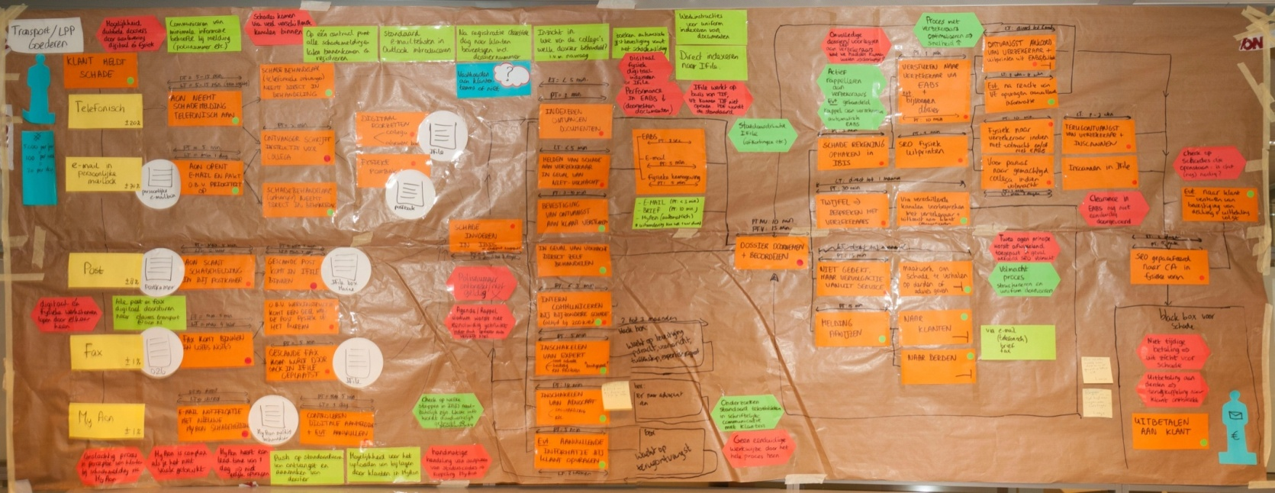Een belangrijk kenmerk van de manier waarom VSM’s vastgelegd worden bij Aon is het gebruik van de brown paper methode. Hierbij wordt het processen gemodelleerd door grote post-its op een groot bruin papier te hangen. Een voorbeeld hiervan is te zien in figuur 4

Figuur 4: Brown paper

De toepassing van de brown paper methode is wijdverspreid in de Lean wereld. En kent zoals alle methodes zijn voordelen en nadelen.

**Voordelen:**

* Groot werkveld: duidelijk en overzichtelijk.
* Goedkoop: er zijn geen dure apparaten (whiteboards, beamers) benodigd.
* Interactief: iedereen kan deelnemen, bijplakken en verschuiven.

**Nadelen:**

* Bruikbaarheid: de stapels brown paper, zijn groot, onhandig, ondeelbaar, niet verder te verwerken en niet verder te verspreiden.

De voordelen van brown paper voor het vastleggen van VSM’s zijn overtuigend. De nadelen echter betekenen dat brown paper voor vervolgstappen beperkt bruikbaar is. Om gemakkelijk nabewerkingen te kunnen doen en de VSM’s deze verder te kunnen verspreiden moet een vertaalslag gemaakt worden om de gegevens over te brengen op een voor deze doeleinden meer toepasbaar medium.

## 3.2 Gebruikte legenda VSM

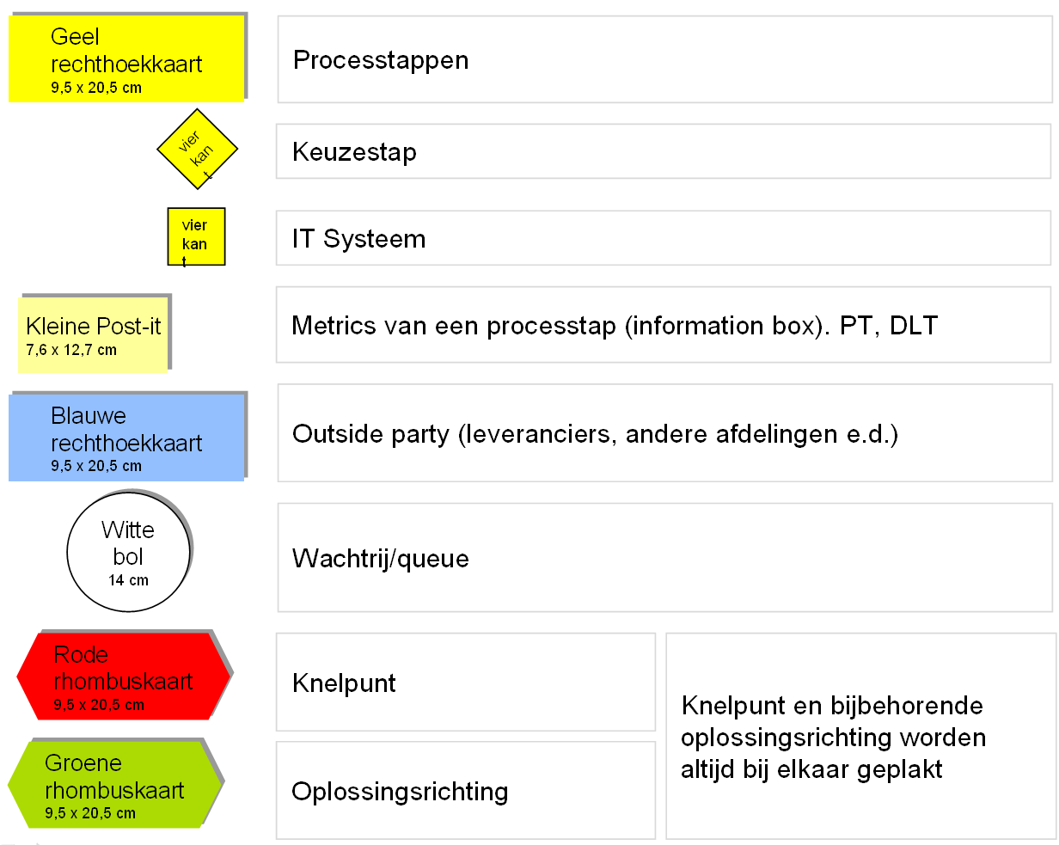  
Zoals aangegeven in de vorige paragraaf zijn er meerdere VSM legenda’s in omloop bij Aon. Ik behandel hier de meest recente legenda die gebruikt is bij de laatste Lean trajecten.

Figuur 5: Legenda VSM

Naast de onderdelen die te zien zijn op de legenda worden de volgende elementen gebruikt:

* **Swimlanes**Wordt in sommige gevallen gebruikt om aan te geven wie de uitvoerder van het proces is. Wordt geïllustreerd door een grote post-it in de vorm van een pop met de functie / naam van de betreffende persoon / afdeling. Deze is helemaal links van de VSM geplakt. De grenzen van de swimlane worden aangegeven door horizontale lijnen over de gehele breedte van de VSM.
* **Procestijden**Naast de ‘kleine post-it’ uit de legenda waar metrics (zoals de procestijd) van een processtap opgezet wordt, worden er ook vaak totale procestijden gebruikt waarbij de tijden van meerdere kleine procestijden samengevoegd worden. Deze procestijden worden helemaal onderop de VSM geplaatst boven een tijdsbalk waarop aangegeven kan worden van welk gedeelte het de (totale) procestijd is.

## 3.3 Vervolgstappen na vastleggen VSM

In paragraaf 2.3.2 (Stappen binnen Lean trajecten) is te vinden wat er gedaan wordt met de gegevens op de VSM’s. Het gaat hier echter slechts om een selectie van de informatie die op de VSM te vinden is, namelijk de knelpunten en verbeteringen. In deze paragraaf beschrijf ik wat er met de fysieke VSM (op brown paper) gebeurd nadat de VSM vastgelegd is.

Zoals aangegeven aan het einde van paragraaf 3.1 leent de methode die Aon gebruikt voor het vastleggen van de VSM’s (brown paper) zich niet voor verdere bewerking, wat noodzaakt tot een vertaalslag van de gegevens. Nadat de VSM is vastgelegd worden de volgende stappen uitgevoerd.

* Knelpunten en verbeteringen worden overgenomen in een Excel sheet, en hieruit verder verwerkt (zie 2.3.2).
* De brown paper wordt op de betreffende afdeling gehangen. Soms worden er nog foutjes gevonden die dan bijgewerkt worden.
* Er worden foto’s van de brown paper gemaakt, zodat er een back-up van beschikbaar is.
* Als alle deelprojecten opgestart zijn wordt de brown paper van de muur gehaald en opgevouwen. Vervolgens wordt hij opgeslagen. Sommigen worden op de afdeling in een hoek gelegd, anderen komen bij de BCG in een hoek te liggen.
* Hier blijven ze liggen. Ze worden niet meer bijgewerkt, ze worden ook niet meer geraadpleegd wanneer er een nieuwe verbeteringsronde opgestart wordt.

Dit betekent dat alle gegevens buiten de knelpunten en verbeteringen min of meer ‘verloren’ gaan. De gegevens zijn fysiek nog wel aanwezig, maar in de vorm van brown paper zeer beperkt bruikbaar. Dit is zonde omdat het uitgewerkte proces een waardevol gereedschap kan zijn (bv. wanneer er KPI’s aan gekoppeld worden). Bovendien blijkt uit de interviews dat de afdelingen graag de beschikking hebben over een recente visuele weergave van de processen van hun eigen afdeling maar ook van de qua werkzaamheden aangrenzende afdelingen.

Door de brown papers na extractie van de oplossingsrichtingen om te zetten naar een digitale VSM kan Aon veel meer profijt uit de modellen halen. Een digitale VSM is immers wel gemakkelijk verder te bewerken en te verspreiden. Dit is uiteraard een van de redenen waarom ik bezig ben met dit project.

# 4. Beschikbare programmatuur

In de vervolgfase van dit project onderzoek ik tools/applicaties die gebruikt kunnen worden voor het vastleggen, communiceren en het werken met VSM’s. In dit onderzoek moet duidelijk worden of de applicaties die momenteel gebruikt worden aansluiten op de wensen en eisen van Aon, of dat er eventuele andere mogelijkheden zijn.

In dit hoofdstuk beschrijf ik (globaal) de software die op dit moment bij Aon beschikbaar is en mogelijk toegepast kan worden voor het vastleggen van VSM’s en hiermee verder te werken / communiceren.

De bronnen van dit hoofdstuk zijn interviews met leden van de BCG en eigen onderzoek.

## 4.1 Microsoft Visio

Microsoft Office Visio is een applicatie voor het maken van technische en logische schema's. Het programma is bedoeld voor technici en stelt deze in staat om relatief eenvoudig stroomschema's, (kantoor)plattegronden, database-modellen en andere schematische documenten en diagrammen te maken. Visio maakt sinds enige tijd deel uit van het uitgebreide Office-pakket van Microsoft, nadat Microsoft in 2000 het zelfstandige Visio Corporation overnam. De huidige versie is 14.0.4760.1000, uitgebracht op 15 juni 2010.   
  
(Bron: www.wikipedia.nl)

Visio maakt deel uit van het MS Office 2007 pakket waarmee gewerkt wordt binnen Aon. De geïnstalleerde versie is Microsoft Office Visio 2007 (12.0.6 556.5000) SP2 MSO (12.0.6562.5003) en is beschikbaar via de Novell-delivered Applications. Visio wordt op dit moment door Aon voor het maken van Event-driven Process Chain (EPC), hierbij is het programma gekoppeld met Mavim Rules. Belangrijke aandachtspunten zijn:

Figuur 6: Logo MS Visio

* Met de geïnstalleerde versie kan er GEEN Value Stream map gemaakt worden. Dit is mogelijk vanaf de Professional Edition[6].
* Visio 2007 Pro is weliswaar aan te vragen. Maar hier zijn nog geen licenties voor aangekocht. Deze moeten dan dus aangeschaft worden.
* Ook de geïnstalleerde versie moest eerst aangevraagd worden. Deze is dus niet beschikbaar voor alle medewerkers. Wel zijn er al licenties voor aanwezig. Deze hoefden dus niet eerst aangekocht te worden.
* Visio 2007 is niet de meest recente versie. Visio 2010 (de meest recente versie) heeft een aanzienlijk gebruiksvriendelijkere interface (intuïtiever).

## 4.2 Mavim Rules

Onze software, Rules, stelt organisaties in staat om al hun bedrijfs- en werkprocessen op eenvoudige en eenduidige wijze te beschrijven, modelleren én te publiceren. Door de mogelijkheid deze processen in relatie te brengen met risico’s en interne of externe wet- en regelgeving ondersteunt Rules tevens op gebieden als Risicomanagement en Compliance Management.   
  
(Bron: www.mavim.nl)

Mavim Rules wordt geleverd door Mavim, een Nederlandse software ontwikkelaar gespecialiseerd in software voor kwaliteits-management en Business Process Management (BPM). Aon gebruikt Rules voor de vastlegging van procesatlassen en het vastleggen van processen in EPC’s, hierbij is Rules gekoppeld aan MS Office (in dit geval maakt Rules gebruik van Visio). De geïnstalleerde versie is Mavim Rules 7.0.292.Belangrijke aandachtpunten zijn:

Figuur 7: Logo Mavim Rules 7

* Rules is niet standaard beschikbaar voor alle medewerkers. Het programma moet eerst aangevraagd worden.
* Het programma is alleen benodigd om bestanden te bewerken. Rules kan publiceren in HTML en op Sharepoint (intranet). Dus voor het bekijken van de bestanden is alleen een browser nodig.
* Rules 7 is niet de meest recente versie. Dit is Rules 8.

# 5. Wensen & Eisen

Voorwaarde om een goed gefundeerde pakketselectie te maken is dat alle wensen & eisen bekend zijn. Deze kunnen voortkomen uit knelpunten (wens naar verbetering) maar ook uit wens naar vernieuwing. Om een sluitend pakket van wensen & eisen te kunnen formuleren is het van belang om in gesprek te gaan met de juiste stakeholders. Voor het formuleren van de wensen & eisen heb ik interviews afgenomen binnen 3 lagen van het bedrijf:

* **Directie**

Om de missie en visie achter het gebruik van Lean te achterhalen. Hierbij zijn ook specifieke wensen & eisen aan de VSM’s en de verwerking daarvan gesteld. Ik heb gesproken met de COO van Aon Benelux / Nordics.

* **BCG**Deze groep is de Lean motor van Aon. Vanzelfsprekend zijn hun wensen en eisen van groot belang voor het verdere project. Ik heb interviews gehad met alle leden van de BCG.
* **Werkvloer**Omdat het de afdelingen zelf zijn die uiteindelijk gebruik moeten maken van de VSM is het erg belangrijk wat hun wensen & eisen zijn.

De genoemde interviews zijn de primaire bron van dit hoofdstuk. In het geval van de BCG heb ik de wensen en eisen van de verschillende leden eerst samengevoegd en vervolgens besproken in een meeting om tot een eenduidig pakket van eisen (en wensen) te kunnen komen vanuit de BCG.

In de eerste paragraaf behandel ik de wensen & eisen die specifiek op de digitalisering van de VSM’s en op verdere verwerkingen en toevoegingen gericht zijn. Deze vormen de leidraad voor het tool onderzoek wat ik de komende fase van het project (scenario’s) uit ga voeren.

Er zijn uit de interviews ook veel wensen & eisen gekomen die niet zozeer van toepassing zijn op de digitalisering van de VSM’s maar wel op de vastlegging hiervan (op brown paper) en op verdere toepassing van Lean. Deze zijn niet direct van toepassing op het tool onderzoek maar komen wel naar voren in het adviesrapport in de laatste fase van dit project. Deze wensen & eisen worden beschreven in de tweede paragraaf van dit hoofdstuk. Hierbij hoeft geen onderscheid gemaakt te worden of het een wens of een eis betreft. Dit kan later nader bepaald worden.

## 5.1 Digitalisering VSM / verdere verwerking

### 5.1.1 Wensen

1. **Koppeling dashboard**  
   Real-time koppeling met dashboard mogelijk. Bijvoorbeeld door koppeling met Clickview.
2. **Mogelijkheid tot simulaties**  
   Het kunnen simuleren van een proces in de VSM. Bijvoorbeeld om het effect in doorlooptijd te bepalen bij verandering aan het proces.
3. **Koppeling Current / Future states**   
   Bijvoorbeeld door verschillende views op hetzelfde model.

### 5.1.2 Eisen

1. **Uniform**  
   Alle (digitale) VSM’s moeten volgens dezelfde vorm gemodelleerd zijn en dezelfde structuur hebben.
2. **Herkenbaar**  
   Digitale VSM moet er (globaal) hetzelfde uitzien als de analoge versie (brown paper), en in ieder geval herkenbaar zijn.
3. **Eenvoudig**Het moet met een korte training mogelijk zijn de digitale VSM aan te maken en te beheren.
4. **Makkelijk deelbaar**Het moet eenvoudig zijn de digitale VSM te delen met anderen.
5. **Bereikbaar voor iedereen**  
   Iedereen (met rechten) moet de VSM in kunnen zien.
6. **Overal bereikbaar**VSM’s moeten overal (ook thuis) en altijd (volgens de beschikbaarheidnormen van Aon) te bereiken zijn.
7. **Naadloze koppeling met intranet**De VSM’s moeten eenvoudig gepubliceerd kunnen worden op het intranet.
8. **Doorlooptijden / verwerkingstijden duidelijk zichtbaar**  
   De digitale VSM moet een duidelijke weergave van deze waarden tonen.
9. **VA / NVA duidelijk zichtbaar**  
   Het moet in de digitale VSM’s duidelijk zichtbaar zijn of een processtap al dan niet waarde toevoegend voor de klant is. De toevoeging van deze waarden mag geen verplichting zijn.
10. **% First time right duidelijk zichtbaar**  
    Het moet in het digitale model duidelijk zichtbaar (te maken zijn) wat het FTR percentage van een processtap is. Dit mag zijn door doorklikken.
11. **Koppeling werkprocedures / procesatlas** **/ architecturen**  
    Het moet mogelijk zijn om (al dan niet bestaande) werkprocedures, procesatlassen en architecturen te koppelen met de VSM’s.
12. **Mogelijkheid tot toevoegen extra VSM elementen**   
    Het moet mogelijk zijn later extra VSM elementen (zoals een boxscore) toe te voegen aan de VSM’s.
13. **Mogelijkheid tot toevoegen informatie aan processtappen**   
    Deze informatie moet toegankelijk zijn door bijvoorbeeld te klikken op de betreffende processtap.
14. **Beheerapplicatie hoeft niet voor iedereen beschikbaar te zijn**

## 5.2 Vastlegging VSM / Lean algemeen

1. **Uniform**  
   Het op dezelfde manier vastleggen en verwerken van alle VSM’s (dezelfde legenda gebruiken).
2. **Formulering**  
   Er moeten afspraken gemaakt worden over zaken als het al dan niet gebruiken van werkwoorden, nummering, enz.
3. **Meer data vastleggen bij vastleggen van VSM’s**

Bij het maken van VSM’s % First time right, ook vastleggen.

1. **Meer focussen op VA / NVA**  
   Het focussen op waarde voor de klant is een hoeksteen van de Lean filosofie.
2. **Zelfde soorten data in alle VSM’s**  
   Is deze informatie er nog niet, alsnog vastleggen.
3. **VSM’s minder vrijblijvend**Er moeten acties aan gekoppeld worden zoals KPI’s zodat ze als management tool gebruikt kunnen worden voor actieve aansturing van medewerkers.
4. **VSM’s maken van alle processen**Ook voor de processen waar nog geen VSM’s van gemaakt zijn.
5. **Future states maken**  
   Na het maken van de current state ook gelijk een future state maken zodat er een ideaalbeeld ontstaat. Van bestaande current states moet ook een future state gemaakt worden.
6. **Totaalbeeld maken van de processen**De verschillende VSM’s met elkaar koppelen, zodat klant tot klant processen inzichtelijk worden.
7. **VSM’s actueel houden**Wanneer er veranderingen in de processen worden doorgevoerd moeten de VSM’s ook bijgewerkt worden zodat er altijd een correcte weergave van het proces beschikbaar is.
8. **Beheer VSM’s decentraliseren**Het beheer (en onderhoud) van de digitale VSM’s moet bij de betreffende afdelingen komen te liggen. Het is hun verantwoordelijkheid dat ze recent blijven. Hierbij moet de BCG een supportrol vervullen.

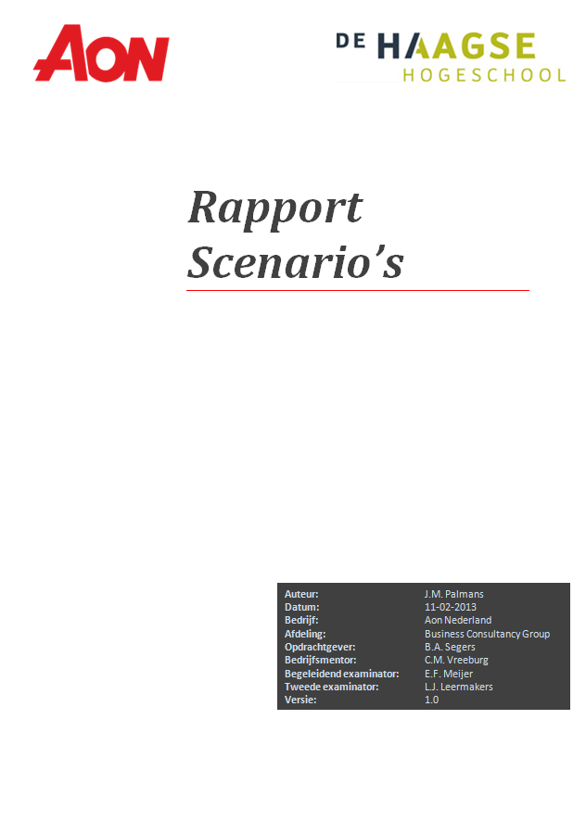

**Bijlage D**

**Auteur:** J.M. Palmans

**Datum:** 04-03-2013  
**Bedrijf:**  Aon Nederland  
**Afdeling:** Business Consultancy Group  
**Opdrachtgever:** B.A. Segers  
**Bedrijfsmentor:** C.M. Vreeburg  
**Begeleidend examinator:** E.F. Meijer  
**Tweede examinator:** L.J. Leermakers **Versie:** 1.2

© 2013 Aon Groep Nederland bv

Alle rechten voorbehouden. Niets uit deze rapportage mag worden verveelvoudigd, opgeslagen in een geautomatiseerd gegevensbestand, of openbaar gemaakt, in enige vorm of op enige wijze, hetzij elektronisch, mechanisch, door fotokopieën, opnamen, of op enige andere manier, zonder voorafgaande schriftelijke toestemming van Aon Groep Nederland bv.

## Versiebeheer

|  |  |
| --- | --- |
| Versie | Omschrijving |
| 0.1 | Invullen structuur |
| 0.2 | Onderdelen uit afstudeerplan invoegen |
| 0.5 | Andere onderdelen invullen |
| 1.0 | Doorvoeren aanpassingen |
| 1.1 | Aanvulling kosten scenario’s |
| 1.2 | Bijwerken kosten BiZZdesigner |

Tabel 1: Versiebeheer

## Distributielijst

|  |  |  |
| --- | --- | --- |
| Naam | Organisatie | Rol/functie |
| B.A. Segers | Aon Nederland | Opdrachtgever |
| C.M. Vreeburg | Aon Nederland | Bedrijfsmentor |

Tabel 2: Distributielijst

# Inhoudsopgave

1. Inleiding 54

2. Toolonderzoek 55

2.1 Requirements 55

2.1.1 Modelleren 55

2.1.2 Mogelijkheden 56

2.1.3 Communicatie 56

2.2 Aanpak onderzoek 57

2.3 Resultaat onderzoek 58

2.3.1 Scorecard 58

2.3.2 Toelichting programma’s 59

3. Scenario’s 61

3.1 Scorecard selectie 61

3.2 Casus 62

3.3 Mavim Rules 8 63

3.3.1 Mogelijkheden 63

3.3.2 Voordelen & nadelen 64

3.3.3 Leverancier 65

3.3.4 Implementatie 65

3.3.5 Kosten 66

3.4 BiZZdesigner 67

3.4.1 Mogelijkheden 67

3.4.2 Voordelen & nadelen 69

3.4.3 Leverancier 69

3.4.4 Implementatie 70

3.4.5 Kosten 70

3.5 Engage Process Suite 72

3.5.2 Voordelen & nadelen 74

3.5.3 Leverancier 75

3.5.4 Implementatie 75

3.5.5 Kosten 75

3.6 FlowBreeze 77

3.6.1 Mogelijkheden 77

3.6.2 Voordelen & nadelen 78

3.6.3 Leverancier 78

3.6.4 Implementatie 79

3.6.5 Kosten 79

4. Scenario keuze 80

4.1 Advies 80

Bijlage 1: Software voorselectie 81

# 1. Inleiding

In deze fase van het project is onderzocht welke software het beste voldoet aan de wensen en eisen zoals die in de vorige fase van dit project zijn opgesteld. In deze rapportage zijn de bevindingen van dit onderzoek beschreven.

In het tweede hoofdstuk is het uitgevoerde toolonderzoek beschreven. Hierbij zijn onder andere de requirements, de aanpak en de uitkomsten van het onderzoek toegelicht.

Uit dit toolonderzoek is een lijst gekomen met tools die mogelijk kunnen voldoen aan de wensen en eisen van Aon. Uit deze lijst zijn vier tools geselecteerd en uitgewerkt tot een scenario. Deze uitwerkingen zijn te vinden in het derde hoofdstuk. Per scenario staat onder andere beschreven wat de mogelijkheden van de software zijn, welke voor- en nadelen kleven aan het gebruik ervan, en wat de kosten zijn.

Tot slot is uit de verschillende scenario’s een keuze gemaakt welk programma gebruikt wordt in de slotfase van dit project. Deze keuze is beschreven in het vierde en tevens laatste hoofdstuk van dit rapport.

# 2. Toolonderzoek

Dit hoofdstuk beschrijft het toolonderzoek wat leidt tot de uiteindelijke scenariokeuze voor Aon. Eindresultaat van dit toolonderzoek is een scorecard met programma’s welke het beste aansluiten op de wensen & eisen van Aon. Deze wensen en eisen zijn in de vorige fase van dit project (de Huidige Situatie) vastgesteld en vormen de leidraad voor deze fase. Hiervoor zijn eerst requirements opgesteld uit de wensen & eisen voor verder gebruik gedurende het toolonderzoek. Deze staan in de eerste paragraaf beschreven. In de tweede paragraaf is de aanpak welke gehanteerd is gedurende het toolonderzoek toegelicht, hoe er gekomen is tot een longlist en hoe deze beperkt is tot de shortlist. Deze shortlist is terug te vinden in de derde en laatste paragraaf van dit hoofdstuk in de vorm van een scorecard

Als bron van dit toolonderzoek is voornamelijk gebruik gemaakt van het internet. Voor de vergelijking van de verschillende software producten is strikt gebruik gemaakt van informatie verstrekt door de leverancier zelf. Hiernaast heb ik 3 productpresentaties bijgewoond. Te weten van Mavim Rules, BiZZdesigner en Engage.

2.1 Requirements  
  
De wensen en eisen vormen weliswaar de leidraad voor deze fase maar kunnen niet direct in de huidige vorm gebruikt worden. Ze zijn niet voldoende concreet om te kunnen beantwoorden met een simpel ja of nee en zijn daarom omgezet naar beter meetbare eisen aan de software. Oftewel requirements.

De requirements zijn opgedeeld in drie categorieën:

* Modelleren
* Mogelijkheden
* Communicatie

Alle wensen en eisen komen terug in 1 of meer requirements. In de beschrijving wordt verwezen naar de wens en/of eis waarop de requirement van toepassing is. Hiertoe zijn de wensen genummerd als W1, W2, W3 etc. De eisen zijn genummerd als E1, E2, E3 etc. Ook zijn er enkele requirements gelieerd aan de wensen & eisen rond de vastlegging van VSM’s en Lean in het algemeen. Hierbij is AWE (algemene wens/eis) voor het nummer gezet. De genummerde wensen en eisen terug te vinden in H5 van het Rapport Huidige Situatie.

### Modelleren

* **VSM & BPMN notatie[7]**De software moet de mogelijkheid hebben om modellen vast te leggen volgens zowel de VSM notatie als de Business Process Modeling Notation (BPMN).
* **Kruising VSM & BPMN1**De software moet in staat zijn modellen vast te leggen in een kruising tussen deze 2 notaties (VSM elementen in een BPMN model). Dit is nodig omdat de brown paper VSM’s volgens dezelfde methode is vastgelegd en herkenbaarheid vereist is (E2).
* **Views**De software moet het model weer kunnen geven met verschillende views. Dit kan bijvoorbeeld gebruikt worden om zowel de future state als de current state van een proces te kunnen tonen (W3), maar ook om het proces van verschillende invalshoeken te kunnen benaderen.
* **VSM elementen**De software moet in staat zijn standaard VSM elementen als procestijden en waardetoevoeging (VA / NVA) te kunnen tonen (E8, E9).
* **First time right**De mogelijkheid moet aanwezig zijn om het percentage fouten in een processtap weer te geven (E10).
* **VSM elementen later toevoegen**Het moet mogelijk zijn VSM elementen als een boxscore (en de bijbehorende metrics) pas in een later stadium toe te voegen (E12). Dit geeft ook de mogelijkheid om brown papers met ontbrekende elementen toch te digitaliseren (AWE5).

### 2.1.2 Mogelijkheden

* **Template samenstellen**De software moet de mogelijkheid bieden om zelf een template samen te stellen met vastgestelde iconen / kleuren / elementen. Hierdoor is de hoeveelheid mogelijkheden af te kaderen wat ten goede komt aan het gebruikersgemak (E2) en de eenheid tussen afdelingen.
* **Bestanden / informatie koppelen**Het moet mogelijk zijn om (verwijzingen naar) gegevens als werkprocedures, procesbeschrijvingen toe te voegen aan het model (E11, E13).
* **Simulatiemogelijkheden**De software biedt de mogelijkheid simulaties uit te voeren van het procesmodel met behulp van de toegevoegde procestijden (W2).
* **Modellen koppelen**De software biedt de mogelijkheid meerdere modellen met elkaar te koppelen. Hierdoor is het mogelijk een totaalbeeld te creëren (AWE9).

### 2.1.3 Communicatie

* **Exporteren in HTML**

Het is mogelijk om het model te exporteren in HTML formaat. Dit biedt de mogelijkheid het model op intranet te plaatsen (E4, E6, E7).

* **Sharepoint publicatie**Het is mogelijk te publiceren op een Sharepoint omgeving (E4, E5, E6, E7).
* **Exporteren MS office**Het is mogelijk te exporteren naar bv. Word of Excel (E4, E5, E6, E7).

## 2.2 Aanpak onderzoek

Voorafgaand aan het daadwerkelijke toolonderzoek heb ik eerst enige verdieping uitgevoerd betreffende het onderwerp. Hiervoor heb ik mezelf de volgende hoofdvragen gesteld:

* Welke tooling is er beschikbaar voor het vastleggen en verder verwerken van VSM’s?
* Welke van deze tools sluiten aan bij de opgestelde requirements?

Vervolgens ben ik op internet gaan zoeken. Hierbij liep ik tegen de volgende constateringen aan:

* Er bestaan erg veel kleine programma’s die strikt de functionaliteit voor het digitaal vastleggen van een VSM bezitten. Verdere bewerkingen zijn niet mogelijk waarmee ook niet voldaan wordt aan de verdere wensen en eisen.
* Er zijn ook meer uitgebreide programma’s om VSM’s vast te leggen. Deze hebben wel de mogelijkheid om verdere bewerkingen uit te voeren en verder te communiceren maar de digitale VSM’s lijken absoluut niet op de analoge versies.

Dit laatste vormt een probleem omdat het een eis is dat de digitale VSM’s er (globaal) hetzelfde uitziet als de analoge versie.[8] Vervolgens zijn de redenen onderzocht waarom de verschillen tussen de analoge en digitale VSM’s zo nadrukkelijk zijn.

De VSM’s zijn op dit moment vastgelegd op brown paper. Zoals eerder beschreven is dit een veelgebruikte methode om processen vast te leggen. Verder onderzoek in deze methodiek leverde op dat in de meeste gevallen gebruik wordt gemaakt van een standaard notatie voor flowcharts: BPMN (Business Process Modeling Notation). De door Aon op brown paper vastgelegde VSM’s zijn ook voornamelijk vastgelegd volgens BPMN. Hier heeft Aon VSM elementen aan toegevoegd waardoor een soort kruising ontstaan is tussen een flowchart en een VSM.

Hierop ben ik verder gaan zoeken op BPMN. Hierbij stuitte ik op een grote hoeveelheid Business Process Management Suites. Gezien deze suites qua doelstelling (vastleggen, managen en analyseren van bedrijfsprocessen) geheel binnen de scope van het project vallen ben ik me verder gaan verdiepen in deze suites. Om een goed overzicht te krijgen van de leveranciers heb ik gebruik gemaakt van de laatste versie van het Magic Quadrant for Intelligent Business Process Management Suites[9]. Dit quadrant stamt uit 2012 en wordt aangeboden door Gartner, een gerenommeerd onderzoeks- en adviesbureau in de IT-sector. Op basis van dit quadrant heb ik een voorselectie opgesteld van programma’s. Deze heb ik aangevuld met resultaten uit eigen zoekacties. De volledige voorselectie is terug te vinden in bijlage 1.

De meeste gevonden BPM pakketten waren door het hanteren van BPMN allen in staat aan de eis van herkenbaarheid te voldoen. Het was echter niet mogelijk om VSM’s vast te leggen. Hierdoor was het ook niet mogelijk om typische VSM elementen als doorlooptijden en klantwaarde duidelijk naar voren te laten komen in de modellen wat in strijd is met de eisen2. Op basis van de gedane constateringen zijn twee nieuwe requirements toegevoegd:

* **Software moet zowel VSM als BPMN modellen kunnen maken.**
* **Het moet mogelijk zijn deze twee notaties in 1 model te verwerken.**

Met deze nieuwe requirements ben ik gericht gaan zoeken naar software die deze functionaliteit bieden kon. Hierbij is het overgrote deel van de voorselectie afgevallen omdat deze niet aan deze nieuwe requirements kon voldoen. Het kleine aantal resterende tools is verder onderzocht om te kijken of deze tools ook aan de andere requirements konden voldoen. De resultaten van dit onderzoek staan vermeld in de volgende paragraaf.

## 2.3 Resultaat onderzoek

Deze paragraaf behandelt de uitkomsten van het toolonderzoek. De eerste deelparagraaf toont de scorecard waarin de software die naar voren gekomen is uit het onderzoek afgezet is tegen de opgestelde requirements. Ter illustratie is de momenteel in gebruik zijnde software (Mavim Rules 7) ook meegenomen in deze vergelijking. In de tweede deelparagraaf worden de in de scorecard vermelde programma’s kort toegelicht.

### 2.3.1 Scorecard

|  |  |  |  |  |  |  |  |  |  |  |  |  |  |
| --- | --- | --- | --- | --- | --- | --- | --- | --- | --- | --- | --- | --- | --- |
| Requirements | Modelleren | | | | | | Mogelijkheden | | | | Communicatie | | |
| Pakketnaam | VSM & BPMN notatie | Kruising VSM & BPMN | Views | VSM elementen | First time right | VSM elementen later toevoegen | Template samenstellen | Bestanden / informatie koppelen | Simulatiemogelijkheden | Modellen koppelen | Exporteren in HTML | Sharepoint publicatie | Exporteren MS Office |
| Mavim Rules 7 Visio 2007 | X | X | ✓[10] | X | X | ✓ | ✓ | ✓ | X | X | ✓ | ✓ | ✓ |
| Mavim Rules 8 Visio 2010 Premium | ✓ | X | ✓3 | ✓ | ✓ | ✓ | ✓ | ✓ | ✓ | X | ✓ | ✓ | ✓ |
| BiZZdesigner | ✓ | ✓ | ✓ | ✓ | ✓ | ✓ | ✓ | ✓ | ✓ | ✓[11] | ✓ | ✓ | ✓ |
| Engage Process Suite | X[12] | X5 | ✓ | ✓ | ✓ | ✓ | X | ✓ | ✓ | ✓ | X[13] | X | ✓ |
| iGrafx FlowCharter | ✓ | ✓ | X | ✓ | ✓ | ✓ | ✓ | ✓ | X | ✓ | ✓ | X | ✓ |
| iGrafx Process | ✓ | ✓ | ✓ | ✓ | ✓ | ✓ | ✓ | ✓ | ✓ | ✓ | ✓ | X | ✓ |
| Smartdraw Enterprise | ✓ | ✓ | ✓ | ✓ | ✓ | ✓ | ✓ | ✓ | X | ✓ | ✓[14] | ✓ | ✓ |
| FlowBreeze Excel 2007 | ✓ | ✓ | X | ✓ | ✓ | ✓ | ✓ | ✓ | ✓[15] | ✓4 | ✓ | X | ✓ |

Tabel 3: Scorecard

✓ : er wordt voldaan aan de requirement X : er wordt niet voldaan aan de requirement

2.3.2 Toelichting programma’s

* **Mavim Rules 7** *i.c.m. Microsoft Visio 2007*Dit is het pakket wat momenteel in gebruik is. Voor een beschrijving verwijs ik door naar hoofdstuk 4 van het Rapport Huidige Situatie. Te zien is dat er aan een groot deel van de requirements niet voldaan wordt. Dit is vooral te wijten aan het feit dat de beschikbare versie van Visio niet overweg kan met VSM’s. Hiervoor is minimaal een professional edition vereist. Voor een uitgebreide BPMN template is zelfs premium vereist
* **Mavim Rules 8** *i.c.m. Microsoft Visio 2010 Premium*Door de laatste versie van Rules te combineren met Visio 2010 Premium kan het pakket beter overweg met de gestelde requirements. Helaas is combineren van modelleer notaties niet mogelijk in Visio waardoor de brown paper of in een VSM of in een flowchart gegoten moet worden. De mogelijkheden voor exporteren en publiceren zijn zeer uitgebreid bij Mavim Rules
* **BiZZdesigner**Deze tool wordt geleverd door BiZZdesign, een Nederlandse kennisorganisatie welke inmiddels tot de top behoort van leveranciers op het gebied van BPM en Enterprise Architectuur[16]. BiZZdesigner is ontwikkeld voor het ontwerpen, analyseren en verbeteren van bedrijfsprocessen. Hierbij heeft de gebruiker grote vrijheid op welke manier hij dit wil doen. Dit is ook terug te zien in de scorecard: de tool voldoet als enige aan alle requirements. Er zijn veel mogelijkheden aanwezig voor het weergeven in verschillende views en het analyseren en simuleren van de processen. Hiernaast biedt de software de mogelijkheid templates aan te maken en functionaliteit af te schermen voor bepaalde gebruikers. Ook de mogelijkheden om informatie toe te voegen, bestanden te koppelen en om de modellen verder te publiceren voldoen prima aan de gestelde eisen.
* **Engage Process Suite**   
  Dit software pakket wordt geleverd door Engage, een zelfstandige Nederlandse firma welke is opgericht in 2008. De Proces Suite is SaaS[17] oplossing welke primair gericht is op het bieden van een totaaloplossing om de processen vast te leggen (door al tijdens de VSM sessies met de tool te werken), en te analyseren. Hierbij bied de software de mogelijkheid heel snel te schakelen tussen verschillende procesweergaven en hier berekeningen op uit te voeren. De suite bestaat naast de modelleeromgeving uit een viewer waarin het proceshandboek kan worden geraadpleegd, een tool om entiteiten aan te maken en te beheren, en een usermanager om de gebruikersomgeving in te richten en te beheren.
* **iGrafx Flowcharter**iGrafx is een onafhankelijk bedrijfsonderdeel van Corel en gevestigd in de Verenigde Staten. Het is een leverancier van software voor het modeleren, analyseren en simuleren van bedrijfsprocessen en wordt gezien als een van de wereldwijde marktleiders op dit gebied met meer dan één miljoen licenties wereldwijd. Van het gehele productgamma op dit gebied is Flowcharter het instapprogramma. Het biedt functionaliteit om bedrijfsprocessen modelleren als zowel flowchart als VSM (en vele andere methodes). In vergelijking met de duurdere variant (Process) mist het de functionaliteit om modellen weer te geven in views, en te simuleren op de processen. Wel is het mogelijk om eigen templates aan te maken. Verder kan Flowcharter zowel exporteren naar MS Office als publiceren als HTML, helaas kan er niet gepubliceerd worden op Sharepoint.
* **iGrafx Process**Process is de meer uitgebreidere versie van Flowcharter. Naast de mogelijkheden van Flowcharter biedt het uitgebreide mogelijkheden om processen weer te geven in views en simulaties uit te voeren. Het kan echt gezien worden als een uitgebreid totaalpakket. De keerzijde hiervan is dat de licenties in verhouding tot de andere oplossingen (m.u.v. Mavim) aanzienlijk duurder is.
* **Smartdraw Enterprise**Enterprise is de meest uitgebreide versie van Smartdraw, wat gezien kan worden als een zeer uitgebreid modelleerprogramma. Naast methodes om bedrijfsprocessen vast te leggen (zoals flowcharts en VSM’s) kunnen ook vele andere soorten ‘modellen’ gemaakt worden met de software zoals plattegronden, kaarten, project charts (gantt chart) en presentaties. Smartdraw voldoet aan de meeste gestelde requirements. Het is alleen helaas niet mogelijk om simulaties uit te voeren over de processen. Verder biedt het programma wel de mogelijkheid tot het gebruiken van views en het maken van eigen template. Deze mogelijkheden zijn echter niet heel erg uitgebreid
* **FlowBreeze** *i.c.m. Microsoft Excel 2007*Dit kleine stukje software is sterk afwijkend van de andere beschreven software pakketten. Het is een add-on voor MS Excel die de mogelijkheid bied om flowcharts en VSM’s te maken door alleen te typen. De mogelijkheden zijn aanzienlijk minder uitgebreid dan bij de andere tools wat geen verbazing mag wekken gezien FlowBreeze maar een fractie kost van de andere tools. Toch kan aan de meeste requirements wel voldaan worden. VSM’s en flowcharts kunnen gecombineerd worden, er kunnen hyperlinks aan de modellen toegevoegd worden, er kan geëxporteerd worden naar HTML en het bied zelfs simulatiemogelijkheden (door de rekenmogelijkheden van Excel zelf). Alleen het weergeven in views is op geen enkele manier mogelijk.

# 3. Scenario’s

Aan het einde van het vorige hoofdstuk is de scorecard weergegeven met de software die het beste aansluiten op de opgestelde requirements. Deze zijn naar voren gekomen uit het eerste deel van het toolonderzoek. Het gaat hier om 7 verschillende tools van 6 verschillende aanbieders. Het is de bedoeling dat hier uiteindelijk één tool van overblijft welke het beste aansluit op de wensen & eisen van Aon. Hiervoor worden uit de scorecard de 4 best passende tools geselecteerd en uitgebreider beschreven in een scenario (1 per tool). Deze keuze wordt toegelicht in de eerste paragraaf van dit hoofdstuk.

De 2de paragraaf beschrijft de casus op basis waarvan de kosten van de scenario’s berekend zijn. In de hierop volgende paragrafen (3 t/m 6) wordt per paragraaf één scenario beschreven. Per scenario komen onder andere naar voren wat de mogelijkheden, voordelen en nadelen zijn wanneer Aon deze software gaat gebruiken, wat er in overweging genomen moet worden bij mogelijke implementatie en wat de kosten zijn.

Als bron is voor dit hoofdstuk strikt gebruik gemaakt van informatie geleverd door de leverancier. Hierbij moet gedacht worden aan de website, factsheets & functieoverzichten, en informatie en sheets uit de productpresentaties.

3.1 Scorecard selectie  
  
In deze paragraaf licht ik de selectie toe die gedaan is uit de tools uit de scorecard. Deze keuze heeft veel te maken met de mate waarin de tools voldoen aan de requirements, maar er spelen ook andere factoren mee. Per tool wordt onderbouwd waarom deze tot de selectie behoort.

* **Mavim Rules 8** *i.c.m. Microsoft Visio 2010 Premium*De keus om de nieuwe versie van Mavim Rules verder te beschrijven heeft primair te maken met het feit dat Rules 7 op dit moment al in gebruik is bij Aon. In Rules 7 staat op dit moment een grote hoeveelheid data in de vorm van proces atlassen en architecturen. Het was een specifieke wens van Aon dat Mavim Rules zeker meegenomen zou worden in de vergelijking. Met de huidige versie is het helaas al niet mogelijk om VSM’s vast te leggen. Dit heeft te maken met Visio versie waar Rules aan gekoppeld is. Met een vernieuwde uitgebreidere versie van Visio (2010 Premium) is dit wel mogelijk. Rules 8 is speciaal ontwikkeld om aan te sluiten op de 2010 versie van office, vandaar de keuze voor deze nieuwere versie.
* **BiZZdesigner**De keuze om BiZZdesigner mee te nemen in de selectie uit de scorecard mag geen verbazing zijn. Als enige voldoet deze tool aan alle gestelde requirements, waardoor het vanzelfsprekend is dat dit pakket beter bekeken wordt.
* **Engage Process Suite**De Proces Suite van Engage heeft een hele belangrijke onderscheidende eigenschap ten opzichte van de andere oplossingen in de scorecard, namelijk het feit dat dit een SaaS oplossing betreft. Dit betekent dat een eventuele keuze voor dit pakket geen hoge instapkosten (aanschaf en implementatie) met zich meeneemt. Het pakket scoort op het eerste gezicht niet erg goed op requirements maar bied in de meeste gevallen dan vervangende functionaliteit. Zo kan er niet standaard gemodelleerd worden als VSM / BPMN flowchart, maar bied de methode van Engage wel dezelfde functionaliteiten, alleen op een alternatieve (meer intuïtieve) methode. De unieke eigenschappen hebben zwaar gewogen in de beslissing Engage mee te nemen in de selectie.
* **FlowBreeze** *i.c.m. Microsoft Excel 2007*Deze tool wordt geleverd voor een fractie van de prijs van de andere pakketten maar kan toch voldoen (zij het beperkt) aan bijna alle gestelde requirements. Dit is de hoofdreden dat de tool meegenomen is in de selectie. Wat ook meegespeeld heeft in deze keuze is de variatie in de scenario’s. Waar SaaS de unieke eigenschap van Engage betreft, is de prijsstelling de unieke eigenschap van FlowBreeze. Wat het zeker interessant maakt om deze kleine add-on wat beter te belichten.

## 3.2 Casus

Om een goede prijsvergelijking tussen de verschillende pakketten te kunnen maken is in samenspraak met de BCG een casus opgesteld:

* **30 gebruikers**

Op basis van een schatting: 5 voor de BCG, en 25 verdeeld over de afdelingen

* **Over een periode van 3 jaar**  
  Als er met een kortere periode gerekend wordt heeft de SaaS oplossing onevenredig voordeel t.o.v. de pakketten waarbij licenties aangeschaft moeten worden.
* **Incl. initiële + onderhoudskosten**Dit betreft dus de aanschafkosten en het onderhoud voor de vermelde periode. Bij de SaaS oplossing worden de licentiekosten over de aangegeven periode vermeld.
* **Excl. implementatie / training kosten**Gezien de beschikbare tijd was het niet mogelijk de exacte implementatiekosten mee te nemen in het kostenoverzicht. Dit zelfde geldt voor eventuele trainingskosten die benodigd zijn om de gebruikers bekend te maken met de software. Wel worden eventuele afwijkende factoren op dit gebied vermeld.

## C:\Documents and Settings\jpalmans\Desktop\Mavim.pngC:\Documents and Settings\jpalmans\Desktop\rules8.png3.3 Mavim Rules 8

In deze paragraaf beschrijf ik het scenario als Aon gebruik zou gaan maken van de nieuwe versie van Mavim Rules voor het vastleggen van VSM’s. Vanzelfsprekend wordt Mavim in dat geval ook nog gebruikt voor de activiteiten waarvoor Rules 7 op dit moment gebruikt wordt. Deze activiteiten worden niet actief meegenomen in dit scenario. Mochten de ‘toekomstige’ activiteiten invloed hebben op de huidige activiteiten wordt dit wel vermeld. In dit scenario wordt Rules 8 gekoppeld met Office. Rules 8 is geoptimaliseerd voor gebruik met Office 2010. Er wordt echter gebruik gemaakt van Office 2007 binnen Aon. Voor het modelleren is Visio 2010 Premium meegenomen in dit scenario. Hiervan zijn nog geen licenties beschikbaar, dus deze worden ook meegenomen in de kostenberekening.

Figuur 1: Logo Mavim Rules 8

In de eerste deelparagraaf beschrijf ik de mogelijkheden van het pakket. Hierbij beschrijf ik niet het volledige functieoverzicht maar alleen de eigenschappen die van toepassing zijn op de doelstelling, eventuele interessante extra toevoegingen en andere belangrijke eigenschappen van de software. In de tweede deelparagraaf volgt een beschrijving van de voordelen en nadelen die verbonden zijn aan een keuze voor het software pakket. Hierop volgend geef ik in de derde deelparagraaf wat meer informatie over de leverancier. Wanneer de upgrade geïmplementeerd zou worden zijn er een aantal punten waar rekening mee gehouden moet worden. Deze zijn beschreven in deelparagraaf 4. Tot slot staat in de vijfde deelparagraaf een weergave van het financiële plaatje wanneer de overstap naar Rules 8 gemaakt wordt.

### 3.3.1 Mogelijkheden

|  |  |  |  |  |  |  |  |  |  |  |  |  |  |
| --- | --- | --- | --- | --- | --- | --- | --- | --- | --- | --- | --- | --- | --- |
| Requirements | Modelleren | | | | | | Mogelijkheden | | | | Communicatie | | |
| Pakketnaam | VSM & BPMN notatie | Kruising VSM & BPMN | Views | VSM elementen | First time right | VSM elementen later toevoegen | Template samenstellen | Bestanden / informatie koppelen | Simulatiemogelijkheden | Modellen koppelen | Exporteren in HTML | Sharepoint publicatie | Exporteren MS Office |
| Mavim Rules 8 Visio 2010 Premium | ✓ | X | ✓**[18]** | ✓ | ✓ | ✓ | ✓ | ✓ | ✓ | X | ✓ | ✓ | ✓ |

Tabel 4: Scorecard deel Mavim Rules

✓ : er wordt voldaan aan de requirement X : er wordt niet voldaan aan de requirement

De voorgaande extractie van de scorecard geeft een goede idee van de basis functies die aanwezig zijn bij Rules 8. Er volgen nu enkele aanvullende belangrijke punten van het pakket.

* **Microsoft Office look & feel**  
  Rules sluit naadloos aan op MS Office. Ter stimulering van de gebruiksvriendelijkheid is Rules 8 gemaakt volgens de look & feel van Office 2010
* **Velden**Secundaire informatie en metadata over onderwerpen en proceselementen worden vastgelegd in velden. Hier worden zaken in vastgelegd als auteurschap, proceseigenaarschap, versienummering en status.
* **Beperkte view mogelijkheden**Het is mogelijk om alternatieve views weer te geven van het model. Deze mogelijkheden zijn echter beperkter dan van Engage en BiZZdesigner. Het is mogelijk het proces weer te geven in swimlanes om onder te verdelen in bv. proceseigenaar, ook is een zogenaamde IK view mogelijk waar medewerkers mee kunnen zien bij welke processen zij betrokken zijn.
* **Online publiceren**Met de aparte modules MySite en de Webstyle Editor van Rules kan er snel een intranet of startpagina gemaakt worden. De huisstijl is hierin volledig in te passen. Toevoeging van deze aparte modules is meegenomen in het kostenoverzicht.
* **Notitiefunctie**De mogelijkheid is aanwezig om inhoudelijk te reageren, feedback te leveren, en verbeteringen aan te dragen op de gepubliceerde informatie. De notitiefunctie ondersteunt tevens het gebruik van bijlagen.
* **Centrale database**Alle gegevens in Rules worden centraal opgeslagen in een SQL database

### 3.3.2 Voordelen & nadelen

**Voordelen aan gebruik Rules 8**

* **Rules 7 al in gebruik**Het feit dat Rules 7 op dit moment al in gebruik is bij Aon is een groot pluspunt voor het gebruik van Rules 8. Dit betekent dat:
  + Bestaande modellen gebruikt kunnen blijven worden.
  + Er kan voortgeborduurd worden op de huidige technische infrastructuur (database).
  + Mensen zijn al gewend aan het gebruik van Rules 7.
  + Koppeling met procesatlassen (die nu in Mavim 7 staan) aanzienlijk eenvoudiger.
* **Uitgebreide publicatie mogelijkheden**Rules biedt uitgebreide mogelijkheden om informatie te publiceren en exporteren.
* **Notitiefunctie**Door de notitiefunctie kan eenvoudig feedback gegeven worden op de gepubliceerde modellen.

**Nadelen aan gebruik Rules 8**

* **Geen combinatie VSM en flowchart**Rules wordt hierin beperkt doordat de modelleer functionaliteit via Visio verloopt. Visio biedt geen mogelijkheden meerdere soorten modellen door elkaar te gebruiken. Hierdoor kunnen de digitale modellen niet volgens dezelfde methode vastgelegd worden als de brown papers.
* **Beperkte views**Zoals ook vermeld in de vorige deel paragraaf is de view functionaliteit beperkt ten opzichte van de oplossingen BiZZdesigner en Engage.
* **Hoge kosten**De licentiekosten van Rules 8 zijn aanzienlijk hoger dan die van de andere aanbieders. Hiernaast moeten ook nog losse Visio licenties aangeschaft worden. Dit resulteert in een erg hoog kostenoverzicht. Meer over de kosten van Rules in deelparagraaf 3.3.5.

### 3.3.3 Leverancier

*Mavim is opgericht in 1990 en heeft vestigingen in Nederland, Australië en Nieuw-Zeeland. Haar bekendheid en reputatie heeft Mavim verworven door haar eerste productlijn SIS. Mede door het internationale succes van het bedrijf is er in 2008 gekozen voor een nieuwe productnaam: Rules. Inmiddels ondersteunt Mavim dagelijks ruim 1.100 klanten met meer dan 250.000 gebruikers wereldwijd met het structureren en optimaliseren van hun bedrijfsprocessen om te komen tot een maximale efficiency.*   
(Bron: www.mavim.nl)

Gezien de grote gebruikersgroep en het grote belang wat het pakket Rules voor Mavim speelt wordt deze software zeker doorontwikkeld in de toekomst. Naast dit feit maakt Aon al bijna 10 jaar gebruik van de software van Mavim. Er is dus al een langlopende band tussen Aon en Mavim.

### 3.3.4 Implementatie

Wanneer Rules 8 geïmplementeerd zou worden moet er rekening gehouden worden met de volgende zaken:

* De upgrade van het pakket is door de centrale database dusdanig ingewikkeld dat dit uitgevoerd moet worden door medewerkers van Mavim. Hier worden kosten voor gerekend. De hoogte van deze kosten is niet specifiek bekend. Tijdens deze installatie kan Rules 7 niet gebruikt worden.
* De nieuwe versie van Visio moet los van Rules geïnstalleerd worden. Alle programmatuur wordt bij Aon op centrale servers geïnstalleerd en verspreidt via Novell-delivered Applications. Hier moet Visio dus ook op geïmplementeerd worden.
* Rules 8 heeft een andere look & feel ten opzichte van de huidige versie. De look & feel van de nieuwe Rules is in overeenstemming met Office 2010. De hoogst beschikbare versie van Office is bij Aon 2007 maar moet specifiek aangevraagd worden. Alle andere medewerkers beschikken nog over een Office 2003 installatie. Hoewel de look & feel van Office 2010 gebruiksvriendelijker is[19] betekent het wel een aanzienlijke verandering.   
  Dit betekend dat er kans is dat gebruikers eerst getraind moeten worden in het gebruik van het programma. Kosten voor een dergelijke training bedragen € 1600 p/p.

### 3.3.5 Kosten

Om te berekenen wat de kosten zouden zijn wanneer Aon Rules 8 zou gaan gebruiken op VSM’s vast te leggen wordt er gebruik gemaakt van de casus die beschreven wordt in paragraaf 3.2. Samengevat houd deze casus in:

* **30 gebruikers**
* **Over een periode van 3 jaar**
* **Incl. initiële + onderhoudskosten**
* **Excl. implementatie / training kosten**

Omdat er hier sprake is van een upgrade van een pakket wat al in gebruik is kunnen de huidige licenties geüpgrade worden naar de nieuwe versie. De overige benodigde licenties moeten volledig aangekocht worden. Bij gebruik van de bovenstaande casus ontstaat het volgende kostenoverzicht:

* Momenteel 10 licenties Rules 7
  + 10 upgrades Rules 7 🡪 Rules 8  
    10 * 1000 = € 10.000
* 20 nieuwe licenties Rules 8  
  20 * 5500 = € 110.000
* Inbegrepen weblicenties: 100
* 30 licenties Visio 2010 Premium  
  30 * 660 = € 19.800
* Onderhoud Rules 8 (21 % van licentiekosten per jaar)  
  0.21 * (5500 * 30) * 3 = € 103.950
* Onderhoud weblicenties  
  5.460 * 3 = € 16.380

**Totaal over 3 jaar**  **€ 260.130** excl. training / implementatiekosten

## C:\Documents and Settings\jpalmans\Desktop\bizzdesign.png3.4 BiZZdesigner

In deze paragraaf beschrijf ik het scenario als Aon gebruik zou gaan maken van BiZZdesigner voor het vastleggen van VSM’s.

Figuur 2: Logo BiZZdesign

Ik behoud in dit scenario dezelfde structuur die ik in het vorige scenario gebruikt heb. Dit betekent dat ik in de eerste paragraaf de mogelijkheden van het pakket toelicht, in de tweede de voor- en nadelen beschrijf, in de derde wat meer vertel over de leverancier, en tot slot aandachtpunten bij eventuele implementatie en een kostenoverzicht.

### 3.4.1 Mogelijkheden

|  |  |  |  |  |  |  |  |  |  |  |  |  |  |
| --- | --- | --- | --- | --- | --- | --- | --- | --- | --- | --- | --- | --- | --- |
| Requirements | Modelleren | | | | | | Mogelijkheden | | | | Communicatie | | |
| Pakketnaam | VSM & BPMN notatie | Kruising VSM & BPMN | Views | VSM elementen | First time right | VSM elementen later toevoegen | Template samenstellen | Bestanden / informatie koppelen | Simulatiemogelijkheden | Modellen koppelen | Exporteren in HTML | Sharepoint publicatie | Exporteren MS Office |
| BiZZdesigner | ✓ | ✓ | ✓ | ✓ | ✓ | ✓ | ✓ | ✓ | ✓ | ✓**[20]** | ✓ | ✓ | ✓ |

Tabel 5: Scorecard deel BiZZdesigner

✓ : er wordt voldaan aan de requirement X : er wordt niet voldaan aan de requirement

In de scorecard is duidelijk zichtbaar dat BiZZdesigner uitstekend voldoet aan de gestelde requirements. Aan alle requirements wordt voldaan. Er volgen nu enkele aanvullende informatiepunten betreffende de mogelijkheden.

* **Uitgebreide view mogelijkheden**De modellen kunnen getoond worden in verschillende views waaronder een tool-tip view, samenwerken van / overdracht tussen actoren, weergave van systemen (wie gebruikt ze), een VSM view, en een view in swimlanes.
* **Processen analyseren**Door de view en simulatie mogelijkheden is het mogelijke om de ingevoerde processen grondig te analyseren. Dit kan zowel kwalitatief als kwantitatief gebeuren.
* **Vrijheid in modelleren**  
  Er kan gemodelleerd worden volgens vastgestelde talen (zoals VSM en BPMN) maar ook volgens eigen symbolen, welke volledig aan te passen zijn.
* **Uitgebreide eigen template maken**Voortbordurend op het vorige punt kan er een volledige eigen template gemaakt worden waarin vormen, kleuren en elementen vastgelegd kunnen worden. Zo kan een template gemaakt worden die perfect aansluit op de huidige brown papers.
* **Functies afschermen**Het pakket biedt de mogelijkheid om bepaalde functies af te schermen voor vastgestelde gebruikers. In combinatie met het maken van een template kan er dus een ‘vereenvoudigde’ weergave van de software gemaakt worden waardoor de gebruikers het gebruik van het programma sneller onder de knie kunnen krijgen. Hier is dan ook minder training voor benodigd.
* **Meerdere velden documentatie toevoegen**Het is uiteraard mogelijk informatie en documentatie toe te voegen aan de proceselementen. Interessante functie is dat het ook mogelijk is om meerdere velden (tabbladen) met documentatie toe te voegen. Zo kan zowel een korte beschrijving van de processtap gegeven worden als verwezen worden naar andere documentatie.
* **Bied vervangende functionaliteit voor Mavim Rules 7**BiZZdesigner biedt vervangende functionaliteit voor Mavim Rules 7. Dit betekend dat de software niet alleen gebruikt kan worden voor het vastleggen van de VSM’s maar ook om de gegevens die nu in Mavim staan vast te leggen. Mavim Rules kan dus uitgefaseerd worden. Gezien de licentiekosten voor BiZZdesigner aanzienlijk lager zijn betekend dit kan er meer functionaliteit behaald kan worden tegen lagere kosten.
* **Importeren Mavim Rules bestanden**Zoals in het vorige punt vermeld staat kunnen de gegevens uit Mavim ook opgenomen worden in BiZZdesigner. Om deze gegevens over te kunnen zetten is een conversiescript beschikbaar. Dit script kan afhankelijk van de te converteren data direct gebruikt worden of moet eerst nog aangepast worden. Afhankelijk van het aantal modellen is het soms sneller en effectiever om deels geautomatiseerd en deels handmatig te doen. Daarmee kunnen modellen direct in de gewenste opzet in de nieuwe omgeving gezet worden
* **Uitgebreide publicatie mogelijkheden**BiZZdesigner biedt uitgebreide mogelijkheden voor het exporteren en publiceren van de modellen. Er kan gepubliceerd worden naar een Sharepoint omgeving maar er kan ook een HTML rapportage gemaakt worden die vervolgens ingepast kan worden op het intranet. Aon’s huisstijl in volledig in te stellen in deze rapportage door middel van CSS-templates.
* **Rapporteren naar Word**Naast de hiervoor beschreven HTML rapportage is het ook mogelijk een volledig instelbare rapportage te maken naar Word. Hierbij kan een volledig eigen selectie gemaakt worden welke gegevens je graag wilt rapporteren (modellen, bijbehorende documentatie, eventuele eigenschappen) en op welke manier dit gedaan moet worden.
* **Losse bestanden of repository**  
  De gebruiker kan zelf kiezen of modellen in een los bestand opgeslagen moeten worden of in een repository[21].

### 3.4.2 Voordelen & nadelen

**Voordelen aan gebruik BiZZdesigner**

* **Voldoet aan alle requirements**Dit spreekt redelijk voor zich. Als enig pakket scoort BiZZdesigner positief op alle gestelde requirements.
* **Veel vrijheid**Er wordt veel vrijheid geboden in de software. Van het zelf ‘samenstellen’ van een modelleertaal en het maken van templates tot het beperken van de functionaliteit. De gebruiker wordt aan weinig regels gebonden wat als een voordeel gezien kan worden
* **Procesanalyse**Door de uitgebreide functionaliteit rond het weergeven in views en de simulatiemogelijkheden kan er een veel beter begrip van de processen ontstaan.
* **Uitgebreide publicatie mogelijkheden**Er zijn heel veel mogelijkheden in de software om gegevens naar ‘buiten’ toe te verspreiden. Er kan geëxporteerd worden naar verschillende Office formaten of gepubliceerd worden op Sharepoint. Ook kunnen er op verschillende manieren rapportages gemaakt worden welke ook nog volledig aangepast kunnen worden. Wederom wordt de vrijheid bij de gebruiker gelegd.
* **Kan Mavim vervangen**Het feit dat BiZZdesigner vervangende functionaliteit voor Mavim bieden kan is een groot pluspunt. Het is namelijk ook aanzienlijk goedkoper dan Mavim. De bestaande gegevens in Mavim kunnen ook relatief eenvoudig omgezet worden naar BiZZdesigner.

**Nadelen aan gebruik BiZZdesigner**

* Gedurende de onderzoeksperiode zijn er nog geen nadelige punten aan het gebruik van BiZZdesigner aan het licht gekomen.

### 3.4.3 Leverancier

*BiZZdesign is in 2001 opgericht in Nederland en is in de afgelopen tien jaar enorm gegroeid. Met meer dan 100 werknemers wereldwijd, een steeds groter aantal internationale kantoren en salesmensen en een Leaders positie in het Gartner Magic Quadrant, behoort BiZZdesign wereldwijd inmiddels tot de top van leveranciers op het gebied van Enterprise Architectuur en BPM.*

*BiZZdesign is een innovatieve en toonaangevende kennisorganisatie en een specialist op het gebied van procesmanagement en architectuur. De organisatie streeft continu naar het leveren van toegevoegde waarde aan organisaties en helpen organisaties om grip te krijgen op verandering, om veranderingen beheerst en gestructureerd te managen en om uiteindelijk slagkracht te vergroten.*

*BiZZdesign’s oplossingen bestaan uit gebruiksvriendelijke tools, best-practice modellen, methoden, opleiding en consultancy voor de volgende vakgebieden: Business Model Management, Enterprise Architecture, Business Process Management, Lean Management, Governance, Risk & Compliance.*

(Bron: www.bizzdesign.nl)

BiZZdesign heeft het afgelopen decennium een groot klantbestand opgebouwd die gebruik maakt van hun diensten. Het bedrijf blijft ook nog steeds doorgroeien ook in huidige crisis. Dit is zeker een goed teken als we kijken naar de continuïteit van het bedrijf. Er is geen enkele indicatie dat BiZZdesign in de nabije toekomst stopt met de doorontwikkeling van haar producten. Aon mag er dan ook vrij zeker van zijn dat ze helpdesk en update support kunnen blijven ontvangen wanneer er gekozen wordt voor de oplossing van BiZZdesign.

### 3.4.4 Implementatie

Bij implementatie van BiZZdesigner moet er rekening gehouden worden met de volgende punten.

* Ondanks de mogelijkheid om het gebruik van het programma te vereenvoudigen door het aanmaken van de template en de gebruiker te sturen in de mogelijkheden is er toch altijd de kans aanwezig dat enkele gebruikers eerst training moeten ontvangen voor zij goed van de software gebruik kunnen maken. Deze trainingen kunnen oftewel volledig extern gedaan worden (volledig door trainers van BiZZdesign), of georganiseerd worden door BCG met support van een externe trainer. Volledig intern houden zou eventueel ook mogelijk zijn maar dan moet de BCG eerst zelf eerst ervaring op doen in het gebruik van de software, om deze kennis vervolgens te kunnen delen.
* BiZZdesign beschikt over een conversiescript die de gegevens uit Mavim Rules kan converteren naar BiZZdesigner. Dit kan echter niet één op één. Er moet dus rekening mee gehouden worden dat er tijd in gestoken moet worden om de bestaande gegevens op een correcte en passende wijze over te zetten naar de nieuwe omgeving.

### 3.4.5 Kosten

Vanzelfsprekend wordt ook voor de kostenberekening van BiZZdesigner gebruik gemaakt van de zelfde casus:

* **30 gebruikers**
* **Over een periode van 3 jaar**
* **Incl. initiële + onderhoudskosten**
* **Excl. implementatie / training kosten**

Door gebruik van deze casus ontstaat het volgende kostenoverzicht:

* Aanschafkosten BiZZdesigner Basic  
  (kosten zijn opgevraagd bij BiZZdesign) €60.000
* Onderhoud 20 % per jaar  
  0.20 * 60.000 * 3 = €36.000

**Totaal over 3 jaar** **€96.000**   
excl. training / implementatiekosten

Rekening houdend met het feit dat BiZZdesigner vervangende functionaliteit biedt voor Mavim Rules 7 zou een overstap naar BiZZdesigner betekenen dat het contract met Mavim beëindigd zou kunnen worden. Hierbij zijn de kosten die komen te vervallen:

* Onderhoudskosten licentie Mavim Rules 7   
  3 * 6.690 = € 20.070
* Onderhoudskosten webserverlicentie  
  3 * 5.460 = € 16.380

**Totale te vervallen kosten over 3 jaar** **€36.450**

Hierbij moet wel rekening gehouden worden dat de kosten voor het omzetten van alle huidige data in Rules 7 naar BiZZdesigner niet meegerekend is.

## http://www.smsnet.nl/files/logos/Engagelogo.png3.5 Engage Process Suite

In deze paragraaf beschrijf ik het scenario als Aon gebruik zou gaan maken van de Engage Process Suite voor het vastleggen van VSM’s.

Figuur 3: Logo Engage

Ook in dit scenario gebruik ik dezelfde structuur die ik in het vorige scenario gebruikt heb. Dit betekent dat ik in de eerste paragraaf de mogelijkheden van het pakket toelicht, in de tweede de voor- en nadelen beschrijf, in de derde wat meer vertel over de leverancier, en tot slot aandachtpunten bij een eventuele implementatie en een kostenoverzicht.  
  
3.5.1 Mogelijkheden

|  |  |  |  |  |  |  |  |  |  |  |  |  |  |
| --- | --- | --- | --- | --- | --- | --- | --- | --- | --- | --- | --- | --- | --- |
| Requirements | Modelleren | | | | | | Mogelijkheden | | | | Communicatie | | |
| Pakketnaam | VSM & BPMN notatie | Kruising VSM & BPMN | Views | VSM elementen | First time right | VSM elementen later toevoegen | Template samenstellen | Bestanden / informatie koppelen | Simulatiemogelijkheden | Modellen koppelen | Exporteren in HTML | Sharepoint publicatie | Exporteren MS Office |
| Engage Process Suite | X**[22]** | X**13** | ✓ | ✓ | ✓ | ✓ | X | ✓ | ✓ | ✓ | X**[23]** | **×** | ✓ |

Tabel 6: Scorecard deel Engage Process Suite

✓ : er wordt voldaan aan de requirement X : er wordt niet voldaan aan de requirement

Kijkend naar scorecard lijkt het op het eerste gezicht alsof de Process Suite van Engage niet heel goed scoort op de requirements. Zoals ook al kort toegelicht in de scorecardselectie verdient dit enige toelichting omdat Engage in de praktijk toch beter scoort.

Er volgen nu enkele aanvullende informatiepunten betreffende de mogelijkheden:

* **SaaS oplossing**Het is al meerdere keren naar voren gekomen omdat het een belangrijke eigenschap van de Engage oplossing is. Als enige in deze vergelijking biedt Engage haar Process Suite aan via internet als SaaS oplossing. Dit betekend dat er geen tijd en geld besteed hoeft te worden aan het implementeren van de software.
* **Eigen modelleertechniek**In de scorecard is te zien dat er niet gemodelleerd kan worden als VSM of BPMN en dat deze notaties ook niet gekruist kan worden. In feite maakt Engage gebruik van een eigen modelleertechniek die standaard al een kruising is tussen de genoemde technieken
* **Totaaloplossing**   
  Engage presenteert haar modelleer software bewust als totaaloplossing om de bedrijfsprocessen mee vast te leggen en te analyseren. Dit betekend dat de tool ook tijdens de sessies binnen de afdelingen gebruikt kan worden om de processen direct digitaal vast te leggen. De tool is speciaal zo eenvoudig mogelijk ingericht om dit mogelijk te kunnen maken
* **Onderdelen in de suite**Het feit dat het pakket Proces Suite heet maakt al duidelijk dat het uit meerdere onderdelen bestaat. Deze onderdelen zijn:
* **Lean Process Modeler**De modelleeromgeving waarin de procesmodellen gemaakt en bewerkt kunnen worden.
* **Engage viewer**   
  De tool die gebruikt wordt om de modellen te tonen. Binnen deze viewer kunnen de processen ook geanalyseerd worden door middel van views en simulaties.
* **Engage tables**   
  In dit onderdeel van de suite kunnen entiteiten aangemaakt en beheerd worden. Voorbeelden van entiteiten zijn: rollen, documentatie, locaties en systemen.
* **Usermanager**   
  Onderdeel om de gebruikersomgeving te beheren en in te richten
* **Additionele onderdelen**  
  Optioneel kunnen aan de bovenstaande onderdelen toegevoegd worden:
  + **Feedback module**  
    Waarmee eindgebruikers commentaar op gepubliceerde procesmodellen kunnen geven.
  + **Publisher module**   
    Waarmee de inrichting van gepubliceerde mappen en processen geregeld kan worden.
* **Bied vervangende functionaliteit voor Mavim Rules 7**Net als BiZZdesigner biedt ook Engage vervangende functionaliteit voor Mavim Rules 7. De gegevens die nu in Rules 7 zijn opgeslagen kunnen dus overgezet worden naar de Process Suite. De kosten verbonden aan het gebruik van Engage zijn ook aanzienlijk lager dan die van Mavim. Er kan hier dus op bespaard worden.
* **Uitgebreide view mogelijkheden**De modellen kunnen getoond worden in verschillende views zoals een Swimlane flowchart, een productie flowchart, in- en output view en een Value Stream view. Deze views zijn te vergelijken met de views beschikbaar in BiZZdesigner.
* **Processen analyseren**Door de view en simulatie mogelijkheden is het mogelijke om de ingevoerde processen grondig te analyseren. Dit kan zowel kwalitatief als kwantitatief gebeuren. Uniek in Engage is de mogelijkheid om meerdere views in één scherm te tonen. Zo kan bijvoorbeeld de current en future state van een proces in één keer getoond worden ter vergelijking. Engage is de enige tool op de markt die deze mogelijkheid biedt.
* **Beperkte mogelijkheden publiceren / exporteren**De viewer biedt erg veel mogelijkheden. Keerzijde hiervan is dat Engage minder mogelijkheden ingebouwd heeft voor het publiceren en exporteren van de gegevens. Het rapporteren naar een Word bestand is mogelijk maar bied lang niet de functionaliteit die BiZZdesigner hierin biedt. Ook is het niet mogelijk te exporteren naar HTML. Dit betekend dat de modellen niet ingepast kunnen worden op het intranet. Ook Sharepoint publicatie behoort niet tot de mogelijkheden.

### 3.5.2 Voordelen & nadelen

**Voordelen aan gebruik Engage Process Suite**

* **SaaS oplossing**Dit biedt een grote mate van flexibiliteit in het aanpassen van het pakket. Aanpassingen worden binnen één dag doorgevoerd zonder enige verdere kosten. Het feit dat er geen implementatiekosten komen kijken bij gebruik van dit pakket is natuurlijk ook een groot voordeel.
* **Procesanalyse**De mogelijkheden voor procesanalyse zijn erg uitgebreid. Zelfs net iets uitgebreider dan BiZZdesigner. Dit door de mogelijkheid om meerdere processen en views te vergelijken in één scherm.
* **Kan Mavim vervangen**Het feit dat de Engage Process Suite vervangende functionaliteit voor Mavim bieden kan is een groot pluspunt. Het is evenals de oplossing van BiZZdesign aanzienlijk goedkoper dan Mavim.

**Nadelen aan gebruik Engage Process Suite**

* **Weinig gelijktijdige gebruikers**   
  Het model van een groot aantal named users en een aanzienlijk lager aantal concurrent users is zeer begrijpelijk omdat in 90 % van de tijd geen behoefte is in meer gelijktijdige gebruikers. Dit is echter wel een beperking ten opzichte van de andere tools waarbij hier geen beperkingen aan zitten. Het aantal gelijktijdige gebruikers is weliswaar te vergroten maar hier zitten dan ook extra kosten aan verbonden.
* **Geen templates aanmaken**Hoewel het maken van eigen iconen wel tot de mogelijkheden behoort, is het niet mogelijk om hier een eigen template van te maken. Hierdoor wordt het moeilijker om dezelfde manier van modelleren al te dwingen bij de decentrale gebruikers.
* **Licentie voor viewer nodig**De viewer behorende bij de suite is erg veelzijdig. Hier zijn echter wel losse licenties voor nodig.
* **Beperkte mogelijkheden publiceren / exporteren**Het feit dat er niet gepubliceerd kan worden naar een Sharepoint omgeving of naar losse HTML code beperkt Aon aanzienlijk in de mogelijkheden om de modellen te gebruiken naar eigen goeddunken.

### 3.5.3 Leverancier

Dit software pakket wordt geleverd door Engage, een zelfstandige Nederlandse firma welke is opgericht in 2008. De Engage Technologie is afgesplitst van het Nederlandse bedrijf Business Review. Het is dus nog een vrij jonge onderneming. Het bedrijf heeft inmiddels een grote klantenkring opgebouwd waarvan veel klanten uit de sectoren gezondheidszorg en onderwijs. Dit zijn sectoren waar betrouwbaarheid van de software toch heel erg belangrijk is.  
  
Procesmodelleer software is het hoofd product wat Engage levert. De volledige continuïteit van de onderneming hangt hiermee af van dit product. Dit product wordt dan ook zeker doorontwikkeld door Engage.

### 3.5.4 Implementatie

Doordat de Engage Process Suite een SaaS oplossing betreft komt er aanzienlijk minder kijken bij de implementatie van het product. Toch zijn er nog twee punten waar rekening mee gehouden moet worden:

* Alle onderdelen van het pakket zijn te bereiken vanuit de browser. De bij Aon beschikbare browser is Internet Explorer 8, een 4 jaar oude browser die sterk verouderd is. Dit kan mogelijk problemen opleveren bij het gebruik van Engage.
* Zoals eerder beschreven bied Engage vervangende functionaliteit voor Mavim Rules 7. Het is mogelijk om de gegevens over te zetten. Of hier een conversiescript voor beschikbaar is, is op het moment van schrijven onbekend.

### 3.5.5 Kosten

De gebruikte casus om de kostenberekening is hetzelfde als bij de andere scenario’s:

* **30 gebruikers**
* **Over een periode van 3 jaar**
* **Incl. initiële + onderhoudskosten**
* **Excl. implementatie / training kosten**

Hier moet wel een aantekening op gemaakt worden. De andere pakketten zijn op licentiebasis welke aangekocht worden. Deze licenties kunnen allemaal tegelijk gebruikt worden. In de praktijk komt het zelden voor dat alle gebruikers tegelijk aan het modelleren zijn. Daarom houd Engage een model aan van een (hoog) aantal named users (een account met eigen instellingen ed.) en een lager aantal concurrent users (hoeveel mensen er tegelijk kunnen modelleren). De named users kunnen overigens gedeeld worden door meerdere gebruikers. Het is toegestaan de gebruikersnaam te delen met meerdere mensen, deze kunnen dan alleen niet tegelijk inloggen.

Om de casus te vertalen naar het model van Engage heb ik de kosten opgevraagd voor **30 named users**, en **6 concurrent users**. Er kunnen dus maar 6 mensen tegelijk modelleren. Deze aantallen zijn flexibel en kunnen altijd uitgebreid worden of nou juist beperkt. In het pakket zitten standaard **25 viewer users**, deze moeten uitgebreid worden naar 100 (gelijk aan het aantal bij Mavim).

Bij het gebruik van de Engage Process Suite komt men bij het gebruik van de bovenstaande aantallen op de volgende kosten uit:

* Basiskosten Engage Process Suite € 4.900
  + Inbegrepen concurrent users: 2
  + Extra concurrent users: 4 * 1.340 = € 5.360

Totaal: 6

* + Inbegrepen named users: 6
  + Extra named users 24 * 100 = € 2.400

Totaal: 30

* + Inbegrepen viewer users 25
  + Extra viewer users 75 € 1.625

Totaal: 100

* Extra opties (optioneel, dus niet meegerekend in de kosten)
  + Publisher module: € 1.200
  + Feedback module: € 1.200
* Totaal per jaar € 14.285

**Totaal over 3 jaar € 39.605**

excl. training

Bij het voorgaande kostenoverzicht moet rekening gehouden worden met de volgende punten:

* Omdat Engage een SaaS oplossing aanbiedt zijn de kosten per jaar constant. Buiten eventuele benodigde training is geen sprake van initiële kosten. Implementatie kosten zijn ook niet van toepassing omdat de tool direct bereikt kan worden vanaf de internet browser.
* Bij een contract van 3 jaren met betaling vooraf wordt een korting van 20% aangeboden. In dit geval zou het bovenstaande punt over constante kosten echter niet meer opgaan omdat het volledige bedrag dan beschouwd kan worden als initiële kosten. Als gebruik wordt gemaakt van deze mogelijkheid is het totale bedrag over 3 jaar: **€ 31.684**
* Zoals eerder aangegeven bied ook Engage vervangende functionaliteit voor het huidige pakket Rules 7. Een totale overstap van Rules 7 naar Engage betekend dat de onderhoudskosten voor Rules 7 komen te vervallen. Het gaat dan over het volgende bedrag over een periode van 3 jaar: **€ 36.450**Hierbij zullen dan nog wel kosten komen kijken voor dataomzetting.

## C:\Documents and Settings\jpalmans\Desktop\flow breeze.png3.6 FlowBreeze

In deze paragraaf beschrijf ik het scenario als Aon gebruik zou gaan maken van de tool FlowBreeze voor het vastleggen van VSM’s.

Figuur 4: Logo FlowBreeze

Ook in dit laatste scenario gebruik ik dezelfde structuur als in de voorgaande drie scenario’s. Dit betekent dat ik in de eerste paragraaf de mogelijkheden van het pakket toelicht, in de tweede de voor- en nadelen beschrijf, in de derde wat meer vertel over de leverancier, en tot slot aandachtpunten bij een eventuele implementatie en een kostenoverzicht.

### 3.6.1 Mogelijkheden

|  |  |  |  |  |  |  |  |  |  |  |  |  |  |
| --- | --- | --- | --- | --- | --- | --- | --- | --- | --- | --- | --- | --- | --- |
| Requirements | Modelleren | | | | | | Mogelijkheden | | | | Communicatie | | |
| Pakketnaam | VSM & BPMN notatie | Kruising VSM & BPMN | Views | VSM elementen | First time right | VSM elementen later toevoegen | Template samenstellen | Bestanden / informatie koppelen | Simulatiemogelijkheden | Modellen koppelen | Exporteren in HTML | Sharepoint publicatie | Exporteren MS Office |
| Engage Process Suite | X**[24]** | X**13** | ✓ | ✓ | ✓ | ✓ | X | ✓ | ✓ | ✓ | X**[25]** | **×** | ✓ |

Tabel 7: Scorecard deel FlowBreeze

✓ : er wordt voldaan aan de requirement X : er wordt niet voldaan aan de requirement

FlowBreeze is een zeer kleine tool (~5MB) die werkt als add-on voor MS Excel. Door deze add-on wordt het mogelijk om in Excel processen te modelleren. Kijkend naar het formaat van de tool is het verbazingwekkend hoeveel er nog mee mogelijk is: slechts aan twee requirements kan absoluut niet voldaan worden. Aan de overige requirements kan wel voldaan worden. Al moet hier wel bij opgemerkt worden dat de mogelijkheden zeer basaal zijn. Dit mag echter geen verwondering opwekken.

Enkele aanvullende punten over de mogelijkheden van deze tool:

* **Simuleren door rekenmogelijkheden in Excel**Door middel van de ingebouwde rekenfunctionaliteit in Excel kan FlowBreeze berekeningen uit voeren aan de hand van de procestijden.
* **Template maken**  
  Het is mogelijk om een eigen template aan te maken met alle gewenste instellingen, kleuren en vormen. Dit template kan vervolgens verspreid worden naar andere gebruikers zodat deze ook gebruik kunnen maken van deze template.
* **Geen views**Helaas is het in de tool niet mogelijk om gebruik te maken van views. Je bent dus gebonden aan de view waarin het proces gemodelleerd is. Hier kan wel gebruik gemaakt worden van de hiervoor benoemde eigen template. De brown papers zijn dus heel herkenbaar te digitaliseren
* **Hyperlinks toevoegen**Uitgebreide mogelijkheden om documentatie te koppelen aan de modellen bezit de tool niet. Wel is het mogelijk om hyperlinks naar locaties op de computer, het netwerk of het internet te maken.
* **Aanpassen zelfs mogelijk zonder programma zelf**Als de modellen eenmaal gemaakt zijn hoef je niet per sé te beschikken over de add-on om het model aan te passen. Het is wel eenvoudiger maar niet noodzakelijk.
* **Export mogelijkheden**De modellen zelf zijn opgeslagen als Excel werkmap. De tool biedt de mogelijkheid te exporteren naar een afbeelding of naar kale HTML. Zo kunnen de modellen makkelijk verspreid worden en bijvoorbeeld ingepast worden op het intranet.

### 3.6.2 Voordelen & nadelen

**Voordelen aan gebruik FlowBreeze**

* **Goedkoop**De tool kost maar een fractie van de andere pakketten.
* **Basisfunctionaliteit aanwezig**Ondanks de geringe grootte van de add-on biedt het toch (bijna) alle functionaliteit die gevraagd wordt.

**Nadelen aan gebruik FlowBreeze**

* **Beperkte functionaliteit**Hoewel de tool beschikt over basisfunctionaliteit is het in geen enkel geval zeer uitgebreid in de mogelijkheden.
* **Geen views**Er kan helaas geen gebruik gemaakt worden van views wat de modellen statischer maakt.

### 3.6.3 Leverancier

FlowBreeze wordt aangeboden door BreezeTree Software. Een eenmansbedrijf opgericht door Nicholas Hebb. Hij heeft 15 jaar ervaring in manufacturing engineering, test engineering management en software ontwikkeling.

Waar bij de andere leveranciers de continuïteit van de software erg vanzelfsprekend leek is weinig zekerheid te verbinden aan een eenmansbedrijf waar bijna niets over bekend is. Dit levert vanzelfsprekend een risico op.

### 3.6.4 Implementatie

Bij implementatie van FlowBreeze moet er rekening gehouden worden met het volgende punt:

* In tegenstelling tot de andere tools is het bij gebruik van FlowBreeze niet mogelijk om een externe trainer in de hand te nemen. Wanneer bij gebruikers op de afdelingen support in de vorm van training nodig heeft moet de BCG daar zelf in voorzien. Wel is er via de website een uitgebreide handleiding en een grote hoeveelheid hulp content beschikbaar. En in het uiterste geval kan contact opgenomen worden met het support emailadres.

### 3.6.5 Kosten

Nog eenmaal de gebruikte casus voor de kostenberekening

* **30 gebruikers**
* **Over een periode van 3 jaar**
* **Incl. initiële + onderhoudskosten**
* **Excl. implementatie / training kosten**

Hiermee komen we uit op de volgende kostenberekening:

* 30 licenties   
  30 * 60 = $ 1.800 = € 1.330
* Onderhoud 20 % per jaar (aanname)  
  0.20 * 1800 * 3 = $ 1.080 = € 797__
* **Totaal over 3 jaar** **$ 2.880 = € 2.127**excl. training / implementatiekosten

In plaats van het losse licentie model kan er ook gebruik gemaakt worden van zogenaamde site licenties:

* Kosten $ 995 = € 735 per site licentie
* Ongelimiteerd aantal installaties op één locatie;
* Gedurende de periode van één jaar gratis updates;
* Gedurende de periode van één jaar support over e-mail;
* Te vernieuwen voor 20 % / jaar (hier komt de aanname voor 20 % onderhoud p/j vandaan);
* Een verspreidbaar licentie bestand voor eenvoudigere installatie (FlowBreeze activeert zichzelf als het licentie bestand gevonden wordt in de installatie map).

Gezien het feit dat de installaties plaats zullen vinden over een groot aantal locaties is voor de kostenberekening gerekend met de losse licentiekosten.

# 4. Scenario keuze

In het voorgaande hoofdstuk zijn de vier scenario’s beschreven op basis van het gebruik van verschillende softwarepakketten waarmee het mogelijk is om VSM’s vast te leggen. Op basis van één van deze scenario’s wordt de laatste fase van dit project uitgewerkt.

Hiervoor moet eerst een keuze gemaakt worden uit de 4 verschillende scenario’s. In dit hoofdstuk beschrijf ik deze keuze en licht ik toe wat de redenen achter deze keuze zijn.

In de eerste paragraaf licht ik mijn persoonlijke advisering toe. De eindbeslissing op basis van welke tool de laatste fase uitgevoerd wordt is niet aan mij om te maken. De BCG heeft deze beslissing gemaakt welke toegelicht wordt in de tweede paragraaf.

## 4.1 Advies

Op basis van het toolonderzoek wat is uitgevoerd is mijn advies het softwarepakket **BiZZdesigner**.

Dit op basis van de volgende redenen:

* **Sluit het beste aan op de requirements**Als enige van alle tools voldoet BiZZdesigner aan alle gestelde requirements. Hiermee kan het programma het beste invulling geven aan het pakket van wensen & eisen welke verzameld zijn voor dit toolonderzoek.
* **Mogelijkheden op het gebied van views, simulaties en publiceren**Op het gebied van views en het simuleren met processen bied BiZZdesigner functionaliteit die nagenoeg gelijkwaardig is aan de Engage Process Suite. Op het gebied van het publiceren en rapporteren bied BiZZdesigner echter aanzienlijk meer mogelijkheden dan de concurrent. De mogelijkheid om uitgebreide rapportages te maken in Word en HTML formaat bied zeer nuttige functionaliteit voor Aon
* **Meeste flexibiliteit**Bij het gebruik van BiZZdesigner heeft de gebruiker de meest uitgebreide mogelijkheden om de werkomgeving naar eigen wens in te richten. Door het leveren voor een passende template en beperkte werkomgeving kan de BCG de gebruikers op de afdelingen een eenvoudige gebruikerservaring bieden zonder opties die de gebruiker nooit gebruikt.

De bevindingen van het toolonderzoek en mijn advies heb ik door middel van een presentatie gedeeld met de volledige BCG. Op basis van mijn bevindingen heeft de BCG mijn advies opgevolgd.

Dit betekent dat ik de laatste fase van dit project uitvoer op basis van BiZZdesigner.

# Bijlage 1: Software voorselectie

* AccuProcess Modeler
* Activity
* Agilian Business Process Visual Architect
* Agilian Enterprise Architecture All-in-One
* Appian BPM Suite
* Aris Business Architect
* Aris Business Designer
* Aris Express
* Bizagi BPM Suite
* Bizagi Process Modeler
* BiZZdesigner
* Bluespring LeanView
* BOC ADONIS
* Bonita Open Solution
* Bosch inubit Suite
* ConceptDraw PRO
* Cordys BPMS
* Engage Lean Process Modeler
* Engage Proces Suite
* Enterprise Architect
* FlowBreeze
* IBM Business Process Manager
* iGrafx FlowCharter
* iGrafx Process
* LucidChart
* Mavim Rules 8
* MEGA Process
* Microsoft Visio 2010
* OpenText AnalystView
* OpenText ProVision
* Pega BPM
* Perceptive Process Modeling
* PNMsoft Sequence Kinetics
* ProcessMaker BPM
* Questetra BPM Suite
* Signavio Process Editor
* Smartdraw
* TIBCO Business Studio
* TIBCO Nimbus 9
* Visible Analyst
* WhitesteiN Living Systems Process Suite

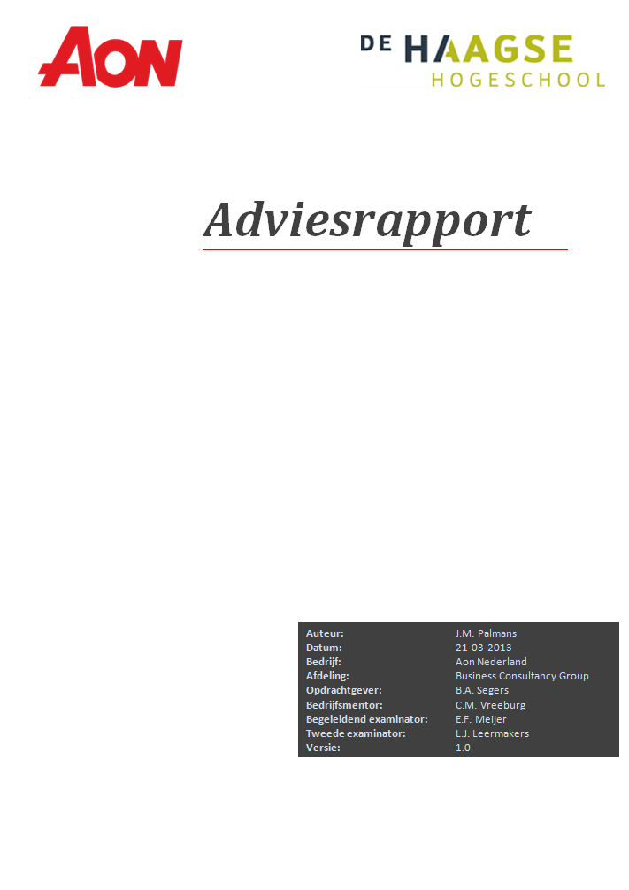

**Auteur:** J.M. Palmans

**Datum:** 21-03-2013  
**Bedrijf:**  Aon Nederland  
**Afdeling:** Business Consultancy Group  
**Opdrachtgever:** B.A. Segers  
**Bedrijfsmentor:** C.M. Vreeburg  
**Begeleidend examinator:** E.F. Meijer  
**Tweede examinator:** L.J. Leermakers **Versie:** 1.0

**Bijlage E**

© 2013 Aon Groep Nederland bv

Alle rechten voorbehouden. Niets uit deze rapportage mag worden verveelvoudigd, opgeslagen in een geautomatiseerd gegevensbestand, of openbaar gemaakt, in enige vorm of op enige wijze, hetzij elektronisch, mechanisch, door fotokopieën, opnamen, of op enige andere manier, zonder voorafgaande schriftelijke toestemming van Aon Groep Nederland bv.

## Versiebeheer

|  |  |
| --- | --- |
| Versie | Omschrijving |
| 0.1 | Invullen structuur |
| 0.2 | Onderdelen uit afstudeerplan invoegen |
| 0.5 | Andere onderdelen invullen |
| 1.0 | Doorvoeren aanpassingen |

Tabel 1: Versiebeheer

## Distributielijst

|  |  |  |
| --- | --- | --- |
| Naam | Organisatie | Rol/functie |
| B.A. Segers | Aon Nederland | Opdrachtgever |
| C.M. Vreeburg | Aon Nederland | Bedrijfsmentor |

Tabel 2: Distributielijst

# Inhoudsopgave

1. Inleiding 87

2. Organisatorische inrichting 88

2.1 Invulling centraal / decentraal 88

2.2 Functies 91

3. Werkwijze beschrijving 92

3.1 Uitgangssituatie 1: Vanaf initiële procesvastlegging 92

3.2 Uitgangssituatie 2: Vanaf brown paper 94

3.3 Uitgangssituatie 3: Vanaf Mavim Rules 95

4. Technische inrichting 97

4.1 Installatie 97

4.2 Implementatie 97

5. Uitbreidingen 99

5.1 Versies 99

5.2 Add-ons 99

6. Conclusie 102

6.1 Invulling aan de next steps in Lean 103

6.2 Invulling aan wensen en eisen 103

6.3 Vervolgstappen 105

# 1. Inleiding

Na het Rapport Huidige Situatie en het Rapport Scenario’s vormt dit adviesrapport het sluitstuk van het onderzoek naar tools voor het vastleggen en werken en communiceren met VSM’s. In de voorgaande rapportage is toegelicht welke tool het beste invulling geeft aan de wensen & eisen. Dit adviesrapport geeft een toelichting op hoe Aon deze tool het beste toe kan passen binnen de organisatie.

Het is een belangrijke doelstelling van Aon om naar de next steps in Lean toe te groeien. Er zijn 3 next steps op het gebied van procesoptimalisatie. Deze stappen zijn:

* Processen worden actief beheerd
* Continue verbetering
* Aansturen op processen is mogelijk

Het gebruik van BiZZdesigner draagt bij aan de invulling van deze 3 next steps. Hoe deze bijdrage er uit ziet komt naar voren komen in dit rapport.

In het 2de hoofdstuk wordt beschreven hoe Aon de organisatie zou moeten inrichten om optimaal gebruik te maken van de software. Hierbij komt de scheiding tussen centrale en decentrale functies naar voren

Er worden 3 uitgangssituaties onderscheiden vanwaar er gestreefd wordt naar het zelfde einddoel: een actuele en volledig gedocumenteerde procesweergave van het proces in BiZZdesigner. Het 3de hoofdstuk beschrijft de werkwijzen om vanuit deze 3 uitgangssituaties tot dit einddoel te komen.

In het 4de hoofdstuk volgen de technische stappen die nodig zijn om gebruik te kunnen maken van de software.

Het 5de hoofdstuk geeft een beschrijving van de versies die er zijn van BiZZdesigner en de beschikbare add-ons.

Het adviesrapport sluit af met de conclusie in het 6de hoofdstuk. Hierin wordt naast een recapitulatie van de adviezen in dit rapport beschreven hoe er invulling gegeven wordt aan de doelen van Aon bij gebruik van BiZZdesigner.

# 2. Organisatorische inrichting

In dit hoofdstuk worden de taken en de daarbij behorende organisatorische inrichting beschreven die vereist is om binnen Aon op een juiste wijze gebruik te maken van de procesmodelleertool BiZZdesigner .

De eerste paragraaf beschrijft de balans van het centraal of decentraal uitvoeren. Dit wordt gevolgd door de beschrijving van functies en afspraken in de tweede paragraaf.

## 2.1 Invulling centraal / decentraal

Het vraagstuk rond het centraal of decentraal beleggen van taken met betrekking tot het gebruik van de procesmodelleertool is al vroeg in dit project naar voren gekomen. Wat betreft het modelleren en beheren van de procesmodellen (Taak 3 en 4, tabel 3) is het duidelijk dat dit is een taak is die decentraal binnen de afdelingen moet komen te liggen, omdat hier de kennis van de processen ligt. Bij het modelleren biedt het centrale deel ondersteuning. De coördinatie en autorisatie (Taak 1 en 2, tabel 3) dient centraal plaats te vinden. Onderbouwing hiervoor is in de toelichting volgend op tabel 1 terug te vinden.

Ter illustratie is tabel 3 toegevoegd. In deze tabel zijn de hoofdtaken voor het werken met VSM’s weergegeven met hierachter of dit centraal of decentraal uitgevoerd zou moeten worden. Onder de tabel worden deze keuzes toegelicht.

|  |  |  |  |  |
| --- | --- | --- | --- | --- |
| # | Taak |  | Uitvoering |  |
| 1 | Coördinatie / beheer template | Centraal |  |  |
| 2 | Autorisatie gebruikers | Centraal |  |  |
| 3 | Processen modelleren / documenteren | Centraal | 🡪 | Decentraal |
| 4 | Beheren procesmodellen / documentatie |  |  | Decentraal |
| 5 | Proceseigenaarschap procesmodellen |  |  | Decentraal |
| 6 | Uitvoeren analyses | Centraal | 🡪 | Decentraal |
| 7 | Operationele sturing |  |  | Decentraal |

Tabel 3: centrale / decentrale belegging taken

1. **Coördinatie / beheer template**Om te voorkomen dat er een wildgroei van modellen ontstaat wanneer het beheer bij de afdelingen ligt is het van belang dat er een set van regels ligt om de uniformiteit van de modellen te waarborgen. Een template met een select aantal mogelijke elementen helpt de procesmodeller om die uniformiteit te behalen, omdat deze hiermee gebonden wordt aan de regels in de template. Het opzetten en het beheer van de template, evenals de algehele coördinatie moet centraal komen te liggen om het overzicht te bewaren.  
   Dit kan belegd worden bij de BCG, die nu ook een centrale rol speelt in het gebruik van Mavim Rules. Een andere mogelijkheid is het formeren van een expertteam van de BCG in combinatie met de decentrale leidinggevenden waarin de BCG een coördinerende en faciliterende rol speelt.
2. **Autorisatie gebruikers**Bij het gebruik van BiZZdesigner worden alle procesmodellen in één bestand opgeslagen. Dit is een vereiste omdat de procesmodellen anders niet in een later stadium met elkaar gekoppeld kunnen worden. Autorisatie van de gebruikers is nodig om ongewenste bewerkingen aan de procesmodellen te voorkomen. Hierbij krijgen de gebruikers beperkingen opgelegd waardoor zij alleen wijzigingen door kunnen voeren aan de eigen processen. Om het overzicht over de (decentrale) gebruikers te kunnen bewaren is het verstandig het autoriseren centraal te beleggen.
3. **Processen modelleren / documenteren**Deze taak betreft het (initieel) modelleren van de huidige processen van de afdeling en het koppelen van relevante documentatie (zoals werkinstructies) aan deze procesmodellen. De beste kennis en visie op de processen ligt binnen de betreffende afdelingen zelf. Hiermee is het wenselijk dat deze taak decentraal binnen de afdelingen wordt uitgevoerd. Bij de vastlegging van de procesmodellen (vooral initieel) dienen de afdelingen centraal ondersteund te worden door bijvoorbeeld het bij taak 1 beschreven expertteam. Wanneer de afdeling zelf voorziet in het modelleren van de processen en het hieraan toevoegen van documentatie zullen ze steeds meer bedreven raken in het gebruik van de tooling wat de noodzaak tot centrale ondersteuning kleiner maakt. Ook het beheer van de procesmodellen (taak 4) wordt hierdoor steeds eenvoudiger.
4. **Beheren procesmodellen / documentatie**Om te zorgen dat er altijd een actuele weergave van de processen aanwezig is dienen de procesmodellen (inclusief documentatie) actief beheerd te worden. Dit beheer houdt in dat wanneer er veranderingen in de processen worden doorgevoerd dit ook vastgelegd wordt in de procesmodellen. Deze taak sluit aan op het modelleren en documenteren van de processen. Decentrale belegging is daarom verstandig.
5. **Proceseigenaarschap procesmodellen**Met het oog op de bovenstaande taak (beheer procesmodellen) moet het proceseigenaarschap van de procesmodellen ook belegd worden. Dit omdat er iemand moet zijn die beslist wanneer de procesmodellen bijgewerkt worden (welke frequentie) en die toezicht houd op het versiebeheer. Om te weten wanneer de procesmodellen bijgewerkt dienen te worden is een goede kennis van de processen vereist. Zoals eerder beschreven ligt deze kennis binnen de afdeling. Decentrale belegging binnen de organisatie ligt hiermee voor de hand.
6. **Uitvoeren analyses**Eén van de kenmerken van Lean is het streven naar continue verbetering van de processen. De analysefunctionaliteit van BiZZdesigner levert hieraan een waardevolle bijdrage. Of de analysetaak het beste centraal of decentraal uitgevoerd kan worden is een lastige kwestie. Hier spelen de volgende aspecten in mee:

* **De moeilijkheidsgraad**  
  Het vergelijken van versies van een proces en het doen van simulaties op een proces behoort tot de meer geavanceerde mogelijkheden van de software. Hiervoor is enige ervaring en instructie nodig. Het lijkt beter om die ervaring in eerste instantie centraal op te bouwen om te komen tot een set meest bruikbare analyses en deze dan later decentraal te beleggen. Hier vind dus een verschuiving plaats van centraal naar decentraal.
* **De kosten**Om gebruik te kunnen maken van de volledige analyse en simulatie functionaliteit in BiZZdesigner is een basic plus[26] versie van de software vereist. Er is ook een beperktere versie van BiZZdesigner beschikbaar, tegen een gereduceerde prijs: de light versie. Deze biedt alle modelleer en publicatie functionaliteit maar mist de mogelijkheid om analyses uit te voeren. Door de analyse taak in eerste instantie centraal te beleggen (waarbij de analyses samen met de afdelingen worden uitgevoerd) zijn slechts een beperkt aantal duurdere versies van de software vereist, voor de rest kan dan gebruik gemaakt worden van light versies wat resulteert in aanzienlijk lagere kosten. Dit wordt geïllustreerd in kader 1:

Kader 1: Illustratie kosten

Er zijn 2 situaties te onderscheiden in het beleggen van de analysetaak

1. **Analysefunctionaliteit is zowel centraal als decentraal beschikbaar**Dat wil zeggen dat alle BiZZdesigner software van de basic plus versie is.
2. **Analysefunctionaliteit is alleen centraal beschikbaar**Oftewel een beperkt aantal basic plus, en verder light versies van de software.

Om het verschil in kosten tussen deze 2 situaties te illustreren is uitgegaan van de casus die gebruikt is in het Rapport Scenario’s. Deze casus houdt in:

* **30 gebruikers**
* **Over een periode van 3 jaar**
* **Incl. initiële + onderhoudskosten**
* **Excl. implementatie / training kosten**

Voor **situatie 1** is uitgegaan van **30** gebruikers die gebruik maken van de **basic plus versie**.

* Aanschafkosten BiZZdesigner
  + 30 basic plus licenties 30 * 2.000 = € 60.000
* Onderhoud 20 % per jaar  
  0.20 * 60.000 * 3 = € 36.000

**Totaal over 3 jaar** **€ 96.000**

Voor **situatie 2** is uitgegaan van **5 basic plus versies** die centraal belegd zijn bij de BCG. De overige **25** gebruikers beschikken over een **light versie** van de software.

* Aanschafkosten BiZZdesigner
  + 5 basic plus licenties 5 * 2.000 = € 10.000
  + 25 light licenties 25 * 1.000 = € 25.000
* Onderhoud 20 % per jaar  
  0.20 * (10.000 + 25.000) * 3 = € 21.000

**Totaal over 3 jaar** **€ 56.000**

Door de analysetaak in eerste instantie centraal te beleggen kan volgens deze casus bijna 50 % bespaard worden op de kosten over 3 jaar. Hierbij dient rekening gehouden te worden met het feit dat naarmate er verschuiving plaats vindt, de kosten zullen stijgen aangezien men decentraal dan ook de duurdere versie nodig heeft.  
  
**Note:**In deze kosten illustratie is gebruik gemaakt van de basic plus versie van BiZZdesigner. Qua berekende kosten voor Aon komt deze versie overeen met de normale basic versie. Dit is afgestemd met BiZZdesign.

1. **Operationele sturing**Als Aon de mogelijkheid zou hebben concrete cijfers te koppelen aan de procesmodellen zou hierdoor een waardevol gereedschap ontstaan voor het (decentrale) management om actief aan te sturen op deze cijfers. Dit is geavanceerde functionaliteit die tot de mogelijkheden van BiZZdesigner behoort maar nog niet (grootschalig) gebruikt kan worden door Aon omdat er voor de meeste processen nog geen real-time procesgegevens beschikbaar zijn. Hierdoor kan deze koppeling nog niet gemaakt worden.

## 2.2 Functies

Om de taken beschreven in de vorige paragraaf uit te kunnen voeren dienen de volgende (hoofd)functies belegd te worden:  
 **Centrale coördinator**Om overzicht te behouden over de verschillende afdelingen heen en om het geheel te coördineren is een centrale functie benodigd die invulling geeft aan taak 1, 2 en 6 uit de tabel. Bij deze functie horen de volgende vereisten:

* Goede kijk op het gehele bedrijf;
* Ervaring in het leiden en adviseren;
* Uitgebreide kennis van de tooling.

Zoals ook aangehaald in de vorige paragraaf zijn de leden van de BCG (al dan niet als onderdeel van een expert team) een goede mogelijkheid voor de invulling van deze functie. Zij bevinden zich centraal in de onderneming en zijn gewend aan het (bege)leiden en adviseren van de afdelingen in projecten. De uitgebreide kennis van de tooling is nog niet aanwezig, terwijl deze wel vereist is als zij de afdelingen willen ondersteunen in het gebruik van de tooling. Hier zullen zij dus eerst nog ervaring in op moeten doen.  **Procesmodeller**Om de processen vast te kunnen leggen in procesmodellen moet de functie van procesmodeller ingevuld worden. Deze functie behoort bij taak 3 en 4. Vereisten bij deze functie zijn:

* Kunnen denken in processen;
* Kennis van het vast te leggen proces;
* Basis kennis van de tooling.

Omdat de taken bij deze functie decentraal komen te liggen zou de functie ingevuld moeten worden door iemand binnen de afdeling. De vereiste dat kennis van het vast te leggen proces aanwezig moet zijn betekend dat er per afdeling tenminste 1 procesmodeller moet zijn. De juiste perso(o)n(en) hiervoor moeten per afdeling bepaald worden aan de hand van de bovenstaande competenties.

**Decentrale leidinggevende**  
Deze functie is benodigd om taak 5, 6 en 7 (na de verschuiving van centraal naar decentraal) uit te voeren. Voor invulling van deze functie zijn de volgende competenties vereist:

* Kunnen denken in processen;
* Centrale plek binnen de afdeling
* Uitgebreide kennis van het vast te leggen proces;
* Basis kennis van de tooling.

Op basis van de vereisten kan de Operation Manager van een afdeling het beste invulling geven aan deze functie. Door hun rol zijn deze veel bezig met (en hebben een goede kijk op) de verschillende processen binnen de afdeling.

# 3. Werkwijze beschrijving

Aon wil uiteindelijk voor al haar processen invulling geven aan de next steps in Lean met ondersteuning van de procesmodelleertool.

Er zijn 3 verschillende uitgangssituaties te onderscheidden:

1. Er zijn nog geen VSM’s vastgelegd van het proces.
2. Er zijn al wel VSM’s vastgelegd van het proces op brown paper.
3. Er zijn nog geen VSM’s vastgelegd, maar er is wel procesinformatie vastgelegd in Mavim Rules.

De weg om van de uitgangssituatie te komen tot de toepassing van de next steps in Lean noemen we een startproces

In dit hoofdstuk worden de stappen in deze 3 startprocessen beschreven. Hierbij worden de verschillende afwegingen toegelicht.

## 3.1 Uitgangssituatie 1: Vanaf initiële procesvastlegging

Hoewel er bij Aon inmiddels al een groot aantal processen is vastgelegd in VSM’s zijn er ook nog veel processen waarbij dit niet het geval is. Deze paragraaf beschrijft het startproces waarbij nog geen VSM is vastgelegd van het proces.

De eerste vastlegging van de processen in VSM’s gebeurt in de huidige situatie door het vastleggen op brown paper. Deze methodiek werkt voor Aon goed:

* De workshop vorm stimuleert kennisuitwisseling.
* De brown paper heeft een groot oppervlak waardoor het hele proces zichtbaar blijft.
* Het proces is eenvoudig aan te passen door het wijzigen / verplaatsen van de post-its.

Het is dan ook niet nodig om dit aan te passen. Er kan bij het vastleggen van de brown papers gebruik gemaakt blijven worden van de legenda die nu ook gebruikt wordt in de VSM sessies (zie figuur 1) zodat al deze gegevens in een later stadium 1 op 1 over genomen kunnen worden in de tool.

Figuur 1: Legenda VSM’s

De huidige stappen die gevolgd worden voor het vastleggen van de brown papers[27] (en dus gebruikt blijven worden) zijn:

* **Planvorming**
* **Kick-off management**
* **Kick-off medewerkers**
* **VSM sessies**

Aan deze stappen adviseer ik enkele aanvullingen:

* **Kick-off management**

Bij deze kick-off wordt naast de planning van het traject en het bespreken van de doelstellingen ook de aanpak van het traject besproken. Omdat de VSM’s na de workshops gedigitaliseerd worden in de procesmodelleertool is het belangrijk om ook hieraan in deze fase aandacht te besteden. Idealiter dienen de rollen van procesmodeller(s) en decentrale leidinggevende binnen de afdeling ruim vóór de VSM sessies bepaald te worden. Hierdoor is het mogelijk de procesmodeller voor de workshop op te leiden en te instrueren zodat deze direct na de eerste sessie kan starten met het digitaliseren.

* **VSM Sessies**Tijdens de interviews voor het vaststellen van de wensen en eisen is naar voren gekomen dat het percentage van de processtap wat juist uitgevoerd wordt (first time right) terug te zien zou moeten zijn in de VSM’s. Mijn advies is om de aanwezigen tijdens de VSM sessies om een best guess van dit percentage te vragen zodat deze gegevens kunnen worden vastgelegd in BiZZdesigner. First time right percentages kunnen van groot belang zijn bij de uitvoering van analyses om tot procesverbetering te komen. Zo nodig kunnen best guesses later aangevuld of vervangen worden door meetresultaten.

Al na de eerste VSM sessie ligt er een weergave van het proces vast op brown paper. Met het oog op het vroegtijdig ontdekken van mogelijke fouten of hiaten in de procesweergave is het verstandig om al in dit stadium direct te beginnen met het vastleggen van het proces in BiZZdesigner. Eventuele gevonden fouten of hiaten kunnen dan tijdens de vervolgsessies onder de aandacht gebracht worden. Bovendien is dit een goede eerste training voor de procesmodeller in het gebruik van de tooling. Voor deze vroegtijdige vastlegging zijn er enkele vereisten:

* De rol van procesmodeller moet belegd zijn binnen de afdeling;
* De procesmodeller moet beschikking hebben tot de tool BiZZdesigner (light versie) die voorzien is van het juiste configuratiebestand (zie hoofdstuk 4);
* De procesmodeller moet beschikken over de Handleiding Digitaliseren Brown paper;
* De procesmodeller moet gemachtigd zijn een nieuwe modelpackage (zie figuur 2) aan te maken in de gemeenschappelijke BiZZdesign file (zie kader 2) .

Het overige deel van het startproces van initiële procesvastlegging tot de gewenste situatie komt overeen met het startproces van brown paper tot de gewenste eindsituatie en wordt verder beschreven in de volgende paragraaf.

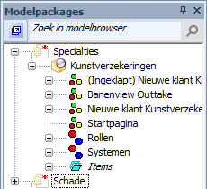Kader 2: Uitleg modelpackage

Figuur 2: Modelpackage

Om procesmodellen in een later stadium met elkaar te kunnen koppelen is het een vereiste dat alle procesmodellen in het zelfde bestand zijn opgenomen. Dit betekend dus dat alle BiZZdesign gebruikers bij Aon in hetzelfde bestand moeten werken.  
  
Voor elke nieuwe afdeling wordt een nieuwe modelpackage in dit bestand aangemaakt: een soort map waarin alle verschillende procesmodellen en views van deze afdeling zijn opgenomen.

Voordat de procesmodeller een nieuwe modelpackage aan kan maken in het bestand moet deze daarvoor eerst gemachtigd worden door de centrale coördinator.

## 3.2 Uitgangssituatie 2: Vanaf brown paper

Deze uitgangssituatie geld voor alle processen waar in een eerder stadium al een VSM van is vastgelegd op brown paper en voor de processen waarbij het startproces is uitgevoerd vanuit uitgangssituatie 1 (paragraaf 3.1).

Voordat er begonnen kan worden aan het omzetten van de brown papers moet er aan de volgende voorwaarden voldaan zijn:

* De rol van procesmodeller moet belegd zijn binnen de betreffende afdeling;
* De procesmodeller moet beschikking hebben tot de tool BiZZdesigner (light versie) die voorzien is van het juiste configuratiebestand (zie hoofdstuk 4);
* De procesmodeller moet beschikken over de Handleiding Digitaliseren Brown paper;
* De procesmodeller moet gemachtigd zijn een nieuwe modelpackage (zie figuur 2) aan te maken in de gemeenschappelijke BiZZdesign file (zie kader 2) .

Wanneer aan de voorwaarden voldaan is kan de procesmodeller aan de slag met de brown paper van het proces. Mijn advies is om gebruik te maken van de originele brown paper en niet van (samengevoegde) foto’s. De leesbaarheid van de tekst op de foto’s is vaak erg slecht wat het digitaliseren van het model onnodig bemoeilijkt. De foto’s kunnen wel uitstekend gebruikt worden om te controleren of alle onderdelen op de brown paper nog op de juiste plaats zitten, gezien de post-its regelmatig verschuiven.

Door de Handleiding Digitaliseren Brown paper te gebruiken kan de procesmodeller de gegevens van de brown paper omzetten naar een digitale procesweergave in BiZZdesigner.

De leeftijd van de brown papers varieert, sommige zijn meer dan een jaar oud. Wanneer deze niet lang geleden is vastgelegd toont de brown paper hoogstwaarschijnlijk nog een actuele weergave van het proces. Naarmate de leeftijd stijgt wordt de kans groter dat het model geen recente weergave van het proces meer bevat. Dit is zeker het geval wanneer er al veel verbeteringen in het proces zijn doorgevoerd die zijn voortgekomen uit de uitgevoerde Lean trajecten.

Hierbij komt een belangrijke afweging kijken: Moet het proces vastgelegd worden zoals deze beschreven is op de brown paper, of moeten tussentijdse veranderingen in het proces al zoveel mogelijk verwerkt worden in het procesmodel?

Het antwoord op beide vragen is ja. Mijn advies is om de brown papers 1 op 1 om te zetten naar de tool en deze als initiële versie vast te leggen met de datum van de brownpaper vastlegging. Vervolgens kunnen de verbeteringen in het proces worden aangepast in BiZZdesigner en als een nieuwe versie worden bewaard (met datum). Verschillende versies van het procesmodel kunnen hierdoor in BiZZdesigner worden vergeleken waarmee inzicht ontstaat in de reeds gerealiseerde verbeteringen in bijvoorbeeld het elimineren van processtappen en het verkorten van de doorlooptijd of de procestijd.

Als de initiële brown paper versie niet wordt vastgelegd gaat een belangrijk stuk informatie verloren, namelijk hoe het proces eruit zag op het moment van vastlegging van de brownpaper. Maar ook wat op dat moment de proces- en doorlooptijden waren.

Als de brown paper gedigitaliseerd is moet er gekeken worden of dit nog een recente weergave van het proces betreft. Wanneer de procesmodeller hier geen duidelijk beeld van heeft kan deze zich wenden tot de decentrale leidinggevende.

Wanneer het een recente weergave betreft kan het procesmodel opgeslagen worden met de datum van dat moment. Is dit niet het geval dient het procesmodel opgeslagen te worden met de datum van het vastleggen van de brown paper. Er moet nu ook nog een recente weergave van het proces in BiZZdesigner gezet worden. Hiervoor kan het oude procesmodel als basis dienen. Wanneer de procesmodeller niet in staat is het procesmodel te actualiseren kan de decentrale leidinggevende besluiten tot de vorming van een nieuw projectteam om de procesweergave in een nieuwe VSM sessie alsnog te actualiseren.

Na deze stappen ligt er een recente weergave van het proces vast in BiZZdesigner. Om deze actueel te blijven houden dient de procesweergave periodiek herzien te worden. Deze taak wordt uitgevoerd door de procesmodeller en gecoördineerd door de decentrale leidinggevende (taak 4, paragraaf 2.1).

## 3.3 Uitgangssituatie 3: Vanaf Mavim Rules

De laatst beschreven uitgangssituatie geld voor alle processen waar nog geen VSM van is vastgelegd maar waar wel gegevens van zijn vastgelegd in Mavim Rules 7. Het gaat hier dan over zogenaamde procesatlassen waarin gegevens over het betreffende proces vastgelegd zijn. Deze gegevens zijn onder andere (maar niet uitsluitend) Event Driven Chain schema’s (EPC’s), werkomschrijvingen en procesarchitecturen.

Dit is waardevolle procesinformatie die niet verloren mag gaan als Mavim Rules uitgefaseerd wordt. Hiervoor moeten deze gegevens omgezet worden naar BiZZdesigner. Om deze gegevens over te zetten kan gebruik gemaakt worden van een conversiescript die beschikbaar gesteld wordt door BiZZdesign. Dit is een technisch script die niet door Aon zelf te bedienen is, dit moet dus door BiZZdesign uitgevoerd worden.

Het script wordt ingesteld op basis van de versie van Mavim, manier van modelleren in Mavim en gewenste manier van modelleren in BiZZdesigner. Doordat de tekenrasters van de programma’s verschillen zullen er altijd kleine verschuivingen van de plaatjes zijn, die handmatig moeten worden recht gezet. Dit betekend dus dat de omzetting van Mavim naar BiZZdesigner niet 1 op 1 gaat. Er moet nog een controle uitgevoerd worden op de gegevens en kleine aanpassingen uitgevoerd worden.

Het instellen van het script en de conversie van de data neemt ongeveer 2 dagen in beslag. De kosten hiervoor (arbeidskosten BiZZdesigner medewerker) bedragen € 2.100,-. Omdat er gebruik gemaakt wordt van externe hulp is mijn advies om alle data in een keer om te zetten. Doordat het meeste werk in het instellen van het script zit en niet in de daadwerkelijke omzetting hoeft er op deze manier maar 1 keer gebruik gemaakt te worden van externe hulp. Mijn advies is dat de coördinatie van de omzetting centraal uitgevoerd wordt.

Na de omzetting van de gegevens ligt er procesinformatie vast in BiZZdesigner. Om te kunnen faciliteren in de next steps in Lean moet er een bepaald niveau procesbeschrijving beschikbaar zijn: een correcte en recente procesweergave als VSM, waaraan kloppende metrics (proces- / doorlooptijden, slagingspercentages) en procesinformatie (werkbeschrijvingen) gekoppeld zijn. De procesinformatie afkomstig uit Mavim biedt slechts een deel van de hiervoor benodigde gegevens. Om tot de gewenste situatie te komen moeten de volgende stappen uitgevoerd worden:

* **Controle van de conversie**

Zoals eerder vermeld kunnen er kleine foutjes in de procesmodellen ontstaan door de conversie van Mavim Rules naar BiZZdesigner. Daarom moet er een controle uitgevoerd worden om deze kleine foutjes te filteren en aan te passen. Zo is er zekerheid dat de gegevens juist omgezet zijn en gaat er geen informatie verloren bij uitfasering van Mavim.

* **Inventariseren welke gegevens missen**Hoewel de informatie uit Mavim een goed beeld kan geven van het proces zelf zullen er altijd ontbrekende gegevens zijn. Om te kunnen bepalen hoe deze gegevens het beste toegevoegd kunnen worden aan de procesmodellen moet er eerst geïnventariseerd worden welke gegevens missen. In alle gevallen gaat het hier over de proces metrics die vereist zijn om analyses uit te voeren over de modellen. Mogelijk is nog niet het gehele proces (van klant tot klant) beschreven in de EPC’s werkbeschrijvingen, in dat geval moet het proces nog verder vastgelegd worden. Mijn advies is deze eerste 2 stappen centraal uit te voeren direct aansluitend aan de conversie. Zodat er direct een goed beeld is wat er aanwezig is aan gegevens en wat er nog ontbreekt. Zo kan de centrale functie de afdeling ook beter adviseren en aansturen om de laatste stappen uit te voeren.
* **Ontbrekende gegevens inwinnen**

Wanneer bekend is welke gegevens ontbreken, kan er aandacht besteed worden aan het inwinnen van deze gegevens. Als er alleen metrics ontbreken kunnen deze ingewonnen worden bij de desbetreffende proceseigenaar. Mochten er meer gegevens ontbreken, kan het verstandig zijn een sessie (vergelijkbaar met VSM sessie) in te plannen met de hoofdpersonen binnen het proces om de ontbrekende gegevens in te winnen. Deze stap wordt decentraal binnen de afdeling uitgevoerd en wordt aangestuurd door de decentrale leidinggevende. Deze kan hierbij ondersteund worden door de centrale functie.

* **Procesmodel aanvullen**Als alle benodigde gegevens beschikbaar zijn kan het procesmodel aangevuld worden om zo tot het gewenste niveau procesbeschrijving te komen. Deze laatste stap wordt uitgevoerd door de procesmodeller.

# 4. Technische inrichting

Naast de eerder beschreven organisatorische veranderingen zijn er ook meer technische taken die uitgevoerd dienen te worden voor Aon gebruik kan maken van BiZZdesigner. Deze taken worden beschreven in dit hoofdstuk.

De eerste paragraaf beschrijft de stappen die vereist zijn voor installatie van de software. Vervolgens beschrijft de tweede paragraaf (implementatie) aanvullende stappen die gemaakt moeten worden om de software juist te kunnen gebruiken.

## 4.1 Installatie

Alle Aon bedrijfssoftware wordt aangeleverd via de NAL. Dit staat voor Novell Application Launcher en is een onderdeel van het product Novell ZENworks Desktop Management. ZEN staat voor Zero Effort Networking. Het doel van dit product is met zo weinig mogelijk moeite alle systemen in de netwerk omgeving zo goed mogelijk te beheren. De NAL kan worden gebruikt om iedereen op dezelfde manier van applicaties, updates en instellingen te voorzien.

Voordat er gebruik gemaakt kan worden van de programmatuur moet deze eerst centraal geïnstalleerd worden en ingepast op de NAL van de eindgebruiker. Hiervoor moeten de volgende stappen doorlopen worden:

* Het installatiebestand, de bijbehorende licentiegegevens en de configuratie (hierover later meer) worden aangeleverd bij de servicedesk.
* Hier wordt een MSI package gemaakt van de software, de licentie en de instellingen voor de software.
* Een snelkoppeling naar deze package wordt aangeboden op de NAL van de eindgebruiker. Wanneer deze de eerste keer deze snelkoppeling opent wordt het programma op de server geïnstalleerd met de juiste licentiesleutel en configuratiebestanden.

Om beter aan de wensen en eisen van Aon te kunnen voldoen is er een custom configuratiebestand gemaakt voor Aon. Deze moet bij aanlevering van de software aan de servicedesk meegeleverd worden zodat deze bij installatie meteen ingepast kan worden in de software.

Wanneer er aanpassingen aan de software (updates) of aan het configuratiebestand gemaakt moeten worden moet dit ook aangegeven worden bij de servicedesk.

## 4.2 Implementatie

Voordat de gebruiker op de juiste manier gebruik kan maken van de software moeten er nog enkele technische zaken geregeld worden:

**Inrichten centrale opslaglocatie**Om in een later stadium verschillende procesmodellen met elkaar te kunnen koppelen moeten alle modellen in hetzelfde bestand opgenomen zijn. Dit vereist dat alle gebruikers, zowel centraal als decentraal toegang hebben tot dit bestand. Op dit moment is dat niet mogelijk omdat er geen gedeelde netwerklocaties zijn die afdeling overschrijdend zijn. Er moet dus een opslaglocatie op een centrale server ingericht worden die over alle afdelingen te bereiken is. Hierdoor kunnen gebruikers door de gehele organisatie toegang verkrijgen tot de bestanden op deze locatie als dit nodig is.

**Inregelen back-ups**Gezien alle procesgegevens van heel Aon in één bestand komen is het van groot belang dat dit bestand regelmatig gebackupt wordt. Hiervoor moet de centrale opslaglocatie die ingericht wordt om dit bestand op te slaan (zie vorige punt) ingevoerd worden in de standaard back-up routine van alle gedeelde netwerkschijven. Zo wordt er dagelijks een back-up gemaakt van de BiZZdesigner bestanden en kunnen deze eenvoudig hersteld worden mocht dit nodig blijken.

# 5. Uitbreidingen

Zoals eerder beschreven zijn er meerdere versies beschikbaar van BiZZdesigner. Deze bieden een toenemende functionaliteit. Deze versies worden in de eerste paragraaf beschreven

Aanvullend aan deze verschillende versies kan er extra functionaliteit verkregen worden door de toevoeging van add-ons aan BiZZdesigner. Enkele van deze add-ons kunnen voor Aon in de toekomst mogelijk meerwaarde bieden. Deze worden beschreven in de tweede paragraaf

## 5.1 Versies

BiZZdesign stelt meerdere versies van BiZZdesigner beschikbaar. Welke van elkaar verschillen door de hoeveelheid functionaliteit. Officieel gaat het om 3 verschillende versies:

* **Light**Vastlegging van procesmodellen, toevoegen van documentatie en de mogelijkheid tot rapporteren en publiceren.
* **Basic**  
  Uitbreiding op de light versie met toevoeging van visuele analyses (views) en basis simulatie.
* **Professional**  
  uitbreiding op de basic versie met toevoeging van datamodellering, geavanceerde procesanalyses en kwantitatieve simulatie.

Wanneer Aon gebruik gaat maken van BiZZdesigner gebruikt het naast de light versie (voor decentraal gebruik) een custom versie van de tooling voor gebruik door de centrale gebruikers. Het gaat hier om een uitgebreide basic versie waar de geavanceerde procesanalyses en kwantitatieve simulatie uit de professional versie aan toe is gevoegd. In paragraaf 2.1 wordt er verwezen naar deze aangepaste versie als basic plus versie.

## Add-ons

BiZZdesign biedt 11 verschillende ad-ons aan die aanvullende functionaliteit bieden bij de software. Deze add-ons worden nu met een korte beschrijving weergegeven:

* **Bibliotheek ondersteuning**  
  Aansluiting op bibliotheek (repository - database voor opslag procesmodellen).
* **Workflow-export naar COSA**Plug-in voor export naar het COSA-workflow formaat.
* **Workflow-export naar Staffware**Plug-in voor export naar het Staffware-formaat.
* **CASE-tool-koppeling**Koppelingen naar diverse ICase-tools.
* **BPEL & XPDL**Exporteren naar XML-bestand volgens BPEL en XPDL standaard.
* **Uitgebreid UML Klassendiagram**Meer uitgebreide versie van UML Klassendiagrammen (t.o.v. de standaard Datatype-diagrammen).
* **Team-ondersteuning**Multi-user-ondersteuning. Wijzigingsverloop en labelling (versiebeheer). Fysieke opslag in bestanden met .sma-formaat.
* **OLEDB Repository**Client-toegang naar repository server op basis van OLEDB Repository-beheer, o.a. structureren van modellen, fysieke opslag van gedeelde modellen in repository. Vereist team-ondersteuning add-on.
* **WebDAV-bibliotheek**Bibliotheek-functionaliteit gebaseerd op het standaard WebDAV-protocol waarmee bibliotheken kunnen worden ingericht op servers en/of repositories met WebDAV-ondersteuning. Vereist de OLEDB repository.
* **DMS-ondersteuning**De mogelijkheid om hyperlinks naar documenten in Hummingbird DMS (Document Management system) aan te brengen in BiZZdesigner-modellen en rapportages.
* **Query-ondersteuning**Maakt het mogelijk kleuren- en label-viewfilters en diverse tabellen op te slaan, en middels scripts modelinformatie te extraheren.

De meeste van deze add-ons hebben als doel om BiZZdesigner aan te laten sluiten bij specifieke bedrijfssoftware / database systemen. Eén van deze add-ons is mogelijk interessant voor Aon (in een later stadium), namelijk de add-on voor bibliotheek ondersteuning. Ook bied BiZZdesign een losse Lean module aan voor gebruik in de tooling. Ik licht deze Lean module en de add-on voor bibliotheek ondersteuning nu kort toe.

**Bibliotheek ondersteuning**De bibliotheek ondersteuning add-on zorgt voor de aansluiting op de repository. De repository is een oplossing voor klanten met grote aantallen gebruikers (+100). Om bij veel gebruikers de performance op een acceptabel niveau te houden is de repository nodig. De repository knipt modellen op in kleinere stukken zodat grote aantallen gebruikers op een efficiënte manier kunnen samenwerken. Hiertoe worden de modellen opgeslagen in een Oracle / SQL database. De repository dient los aangeschaft te worden. Hier zijn kosten aan verbonden van € 25.000 voor de aanschaf en hierbij 20% jaarlijks terugkomend onderhoud.

De toepasbaarheid van deze add-on (en de repository) lijkt voor Aon aanvankelijk gering omdat het aantal verwachte gebruikers ruim onder de 100 blijft. Wanneer er echter gebruikt van zeer grote procesmodellen kunnen er ook performance problemen optreden bij minder gebruikers. Mochten de BiZZdesigner gebruikers bij Aon in de toekomst performance problemen ondervinden kan het gebruik van de repository i.c.m. deze add-on overwogen worden.

**Lean module**In de Lean module zijn een aantal Lean Six Sigma technieken geïmplementeerd. Hierbij gaat het om elementen als:

* **Waste scan**   
  analyseren en visualiseren van verschillende typen verspillingen;
* **Bottleneck scan**analyseren en visualiseren van bottlenecks;
* **Verborgen fabriek scan**visualiseren van herhalingen en herstel activiteiten;
* **FMEA analyse**visualiseren en structureren van risico’s in het proces.

De Lean module bied enkele geavanceerde analyse mogelijkheden die Aon zeker toe kan passen. Het kan voor Aon verstandig zijn eerst goed vertrouwd raken met de uitgebreide analyse functionaliteiten die al in de basic plus versie zitten voordat nog meer functionaliteit aan het pakket toegevoegd wordt.

# 6. Conclusie

Het afgelopen project is onderzoek gedaan naar de voor Aon meest geschikte tooling voor het vastleggen, communiceren en werken met VSM’s. Uit dit onderzoek is het programma BiZZdesigner gekomen.

Aanvullend aan dit onderzoek is er in dit rapport geadviseerd hoe Aon BiZZdesigner het beste toe kan passen in de organisatie. Samengevat komt dit advies op het volgende neer:

* **Organisatorische inrichting**  
  Opsplitsen van de taken in 2 delen: centraal en decentraal.
  + De algehele coördinatie rond het vastleggen en werken met de procesmodellen en het uitvoeren van geavanceerde procesanalyses komt centraal binnen de organisatie te liggen. Hiertoe beschikt deze kleine centrale groep over een uitgebreide versie van de software.
  + Het operationele vastleggen, beheren en werken met de procesmodellen komt decentraal in de organisatie te liggen: binnen de afdelingen zelf. Hiervoor krijgt deze decentrale groep de beschikking tot een beperkte versie van BiZZdesigner.
* **Werkwijze beschrijving**Er zijn 3 uitgangssituaties te onderscheiden vanwaar gestreefd wordt naar hetzelfde einddoel: een actuele en volledig gedocumenteerde procesweergave van het proces in BiZZdesigner.
  + Initieel wordt begonnen met het vastleggen van het proces op brown paper waarna er verder gegaan wordt vanuit de 2de uitgangsituatie.
  + De brown papers worden omgezet naar BiZZdesigner. Oudere brown papers worden omgezet zoals ze vastgelegd zijn. Hier wordt later een actuele procesweergave aan toegevoegd.
  + Wanneer er geen brown papers zijn maar er wel procesinformatie vastgelegd is in Mavim Rules wordt deze omgezet naar BiZZdesigner en waar nodig aangevuld om tot de gewenste actuele procesweergave te komen.
* **Technische inrichting**Om gebruik te kunnen maken van BiZZdesigner moet de software geïnstalleerd worden en geïntegreerd in de NAL. Hiernaast moet er een centrale opslaglocatie ingericht worden die regelmatig gebackupt wordt.
* **Uitbreidingen**In de toekomst zou Aon de functionaliteit van BiZZdesigner op 2 manieren uit kunnen breiden:
  + Upgraden naar een uitgebreidere versie.
  + Toevoegen van Add-ons om de performance te verbeteren en / of specifieke Lean Six Sigma functionaliteit toe te voegen.

In dit rapport is regelmatig gerefereerd naar de next steps in Lean. In dit hoofdstuk wordt hier nog een laatste keer op teruggekomen. Hierbij wordt beschreven op welke wijze er invulling gegeven wordt aan deze next steps wanneer Aon gebruik maakt van BiZZdesigner en de adviezen in dit rapport ter hand neemt. Dit komt naar voren in de eerste paragraaf.

Het Toolonderzoek is gebaseerd op de wensen en eisen van Aon voor het digitaliseren van de VSM’s. Bij het inventariseren van de wensen en eisen voor het toolonderzoek zijn ook wensen en eisen naar voren gekomen die niet relevant waren voor de toolkeuze maar betrekking hebben op het vastleggen van VSM’s (modelleren) en op het toepassen van Lean in het algemeen. In de 2e paragraaf van dit hoofdstuk staat hoe invulling wordt gegeven aan een groot aantal van deze wensen en eisen.

De derde en tevens laatste paragraaf beschrijft welke stappen Aon uit kan voeren om navolging te geven aan het tot nu toe uitgevoerde project.

## 6.1 Invulling aan de next steps in Lean

Het is voor Aon nu duidelijk welke tool het beste invulling geeft aan de wens om VSM’s vast te leggen, hiermee te communiceren en te werken. Dit is geen einddoel maar slechts een tussenstation. De tool is een gereedschap om invulling te geven aan de achterliggende wens: het groeien van de gehele organisatie naar de next steps in Lean. BiZZdesigner kan faciliteren in 3 van deze next steps, die zich allen bevinden op het gebied van procesoptimalisatie. Deze next steps zijn:

* **Processen worden actief beheerd**
* **Continue verbetering**
* **Aansturen op processen is mogelijk**

De manier waarop de software hier in kan faciliteren wordt nu per stap toegelicht: **Processen worden actief beheerd**Doordat de procesmodellen regelmatig bijgewerkt worden hebben de afdelingen altijd een actuele weergave van het proces beschikbaar. BiZZdesigner geeft de Operation Manager een gebruiksvriendelijk gereedschap om actief beheer uit te voeren op het proces.

**Continue verbetering**De tool biedt krachtige mogelijkheden om analyses los te laten op het proces en hierdoor mee te werken aan het vinden van knelpunten in het proces. Hiermee draagt de tool bij aan het bereiken van continue verbetering.

**Aansturen op processen is mogelijk**Voordat er binnen Aon actief aangestuurd kan worden op processen moeten eerst KPI’s opgesteld worden. Door BiZZdesigner te koppelen met de dashboardtool clickview (die al binnen enkele afdelingen binnen Aon gebruikt wordt) kan de tool bijdragen aan het aansturen op de processen. Dit is nu nog niet mogelijk maar er loopt op het moment van schrijven een project bij een van de klanten van BiZZdesign om de koppeling met clickview mogelijk te maken.

## 6.2 Invulling aan wensen en eisen

Door het gebruiken van de tool BiZZdesigner en het toepassen van de adviezen in dit adviesrapport kan Aon invulling geven aan een groot aantal van de wensen en eisen betreffende Lean in het algemeen en het vastleggen van VSM’s, die zijn vastgelegd gedurende de inventarisatie van de huidige situatie. De betreffende wensen en eisen worden individueel toegelicht. Hierbij wordt de naam, een korte toelichting (Rapport Huidige Situatie, paragraaf 5.2) en tot slot de invulling van de wens /eis toegelicht.

***Meer data vastleggen bij vastleggen van VSM’s***

*Bij het maken van VSM’s % First time right ook vastleggen.*

Onderdeel van het advies bij het startproces vanuit uit uitgangssituatie 1 (Vanaf initiële procesvastlegging, paragraaf 3.1) is het vastleggen van het first time right percentage bij het vastleggen van de processen op brown paper.

***Meer focussen op VA / NVA*** *Het focussen op waarde voor de klant is een hoeksteen van de Lean filosofie.*

Door het gebruik van de Value Stream view in BiZZdesigner kan in een oogopslag gezien worden welke van de processtappen klantwaarde bieden. Hier kunnen dan ook verdere analyses op gedaan worden. Hierdoor biedt BiZZdesigner Aon een gereedschap om zich meer te gaan focussen op de waarde voor de klant.

***Zelfde soort data in alle VSM’s*** *Is deze informatie er nog niet, alsnog vastleggen.*

Door alle bestaande VSM’s om te zetten naar de tooling kan eenvoudig aan het licht gebracht worden of er gegevens missen of de modellen incorrect zijn. Hiervoor kan gebruik gemaakt worden van een verificatie functie in het programma. Wanneer dit het geval blijkt zullen deze gegevens alsnog toegevoegd moeten worden.

***Totaalbeeld maken van de processen****De verschillende VSM’s met elkaar koppelen, zodat klant tot klant processen inzichtelijk worden.*

Door het vastleggen van alle procesmodellen in het zelfde bestand is het mogelijk deze modellen met elkaar te koppelen en zo uiteindelijk een totaalbeeld van alle processen te creëren. Voorwaarde om door het koppelen van de procesmodellen tot een totaalbeeld van de organisatie te komen is dat alle processen vastgelegd worden in het programma.

***VSM’s actueel houden***

*Wanneer er veranderingen in de processen worden doorgevoerd moeten de VSM’s ook bijgewerkt worden zodat er altijd een correcte weergave van het proces beschikbaar is.*

Het actueel houden van de procesmodellen in BiZZdesigner is een belangrijk onderdeel uit het advies en wordt meerdere keren in dit adviesrapport beschreven.

***Beheer VSM’s decentraliseren****Het beheer (en onderhoud) van de digitale VSM’s moet bij de betreffende afdelingen komen te liggen. Het is hun verantwoordelijkheid dat ze recent blijven. Hierbij moet de BCG een supportrol vervullen.*

Volgens het advies komt de taak van het beheer en het onderhoud aan de VSM’s decentraal te liggen binnen de desbetreffende afdelingen. Hiervoor verwijs ik naar paragraaf 2.1 (Invulling centraal / decentraal).

## 6.3 Vervolgstappen

De onderstaande stappen geven een indicatie welke weg Aon zou kunnen volgen om invulling aan dit project te gaan geven. Van deze stappen zijn de eerste 2 al uitgevoerd.

* **Presentatie**Om mijn bevindingen gedurende mijn afstudeertraject toe te lichten heb ik een eindpresentatie gehouden. Naast het toelichten van het project had deze presentatie als hoofddoel om draagvlak te creëren voor vervolg. Hiervoor werd de presentatie naast de volledige BCG ook bijgewoond door Rene Mandos (COO Aon Benelux / Nordics) en Nathalie Zijlstra (Operation Manager afdeling Specialties).
* **Principe akkoord**   
  De presentatie heeft zijn doel dusdanig bereikt dat er na afloop van de presentatie een principe akkoord gemaakt is om de tool te gaan gebruiken in een pilot.
* **Uitvoeren pilot**   
  Na het principe akkoord volgt de uitvoering van een pilot. Tijdens de pilot kan getoetst worden of de tool daadwerkelijk ondersteuning kan bieden in het verbeteren van de processen en het groeien naar de next steps in Lean. Hiervoor moet er eerst een besluit genomen worden over de exacte vormgeving van de pilot (hoe lang, welke afdeling).
* **Pilot evaluatie**Na uitvoering van de pilot dient deze geëvalueerd te worden, om te kijken of het gebruik van de software heeft voldaan aan de verwachtingen en deze de gewenste resultaten opgeleverd heeft.
* **Keuzemoment**Afhankelijk van de uitkomsten van de pilot evaluatie kan Aon er nu voor kiezen om het gebruik van BiZZdesigner grootschaliger toe te gaan passen binnen de organisatie.

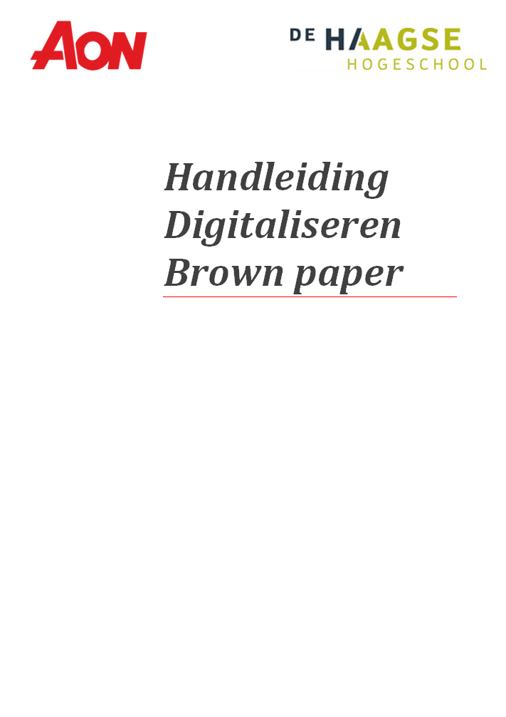

**Auteur:** J.M. Palmans

**Datum:** 13-03-2013  
**Bedrijf:**  Aon Nederland  
**Afdeling:** Business Consultancy Group  
**Opdrachtgever:** B.A. Segers  
**Versie:** 1.0

**Bijlage F**

# 1. Model aanmaken

Figuur 1

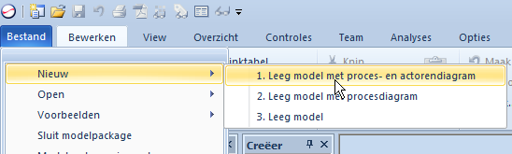

Figuur 2

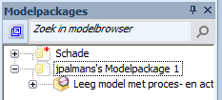

1. **Nieuwe modelpackage aanmaken**   
   Ga naar bestand 🡪 bestand 🡪 nieuw 🡪 kies voor optie 1: Leeg model met proces- en actorendiagram (figuur 1). *Er is nu een nieuw modelpackage aangemaakt* (figuur 2).
2. 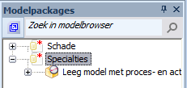**Naam modelpackage aanpassen**   
   Selecteer de modelpackage die zojuist aangemaakt is. Druk op F2 om de naam te wijzigen. Voer de naam van de afdeling in en druk op enter. *De modelpackage heeft nu de juiste naam* (figuur 3).

Figuur 3

1. 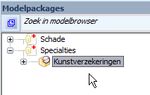**Naam procesmodel aanpassen**   
   Selecteer het lege procesmodel. Druk op F2 om de naam te wijzigen. Voer de naam van het proces in en druk op enter. *Het procesmodel heeft nu de juiste naam* (figuur 4).

Figuur 4

# D:\Documenten\My Dropbox\Afstuderen\Aon map\Adviesrapport\Handleiding screenshots\selectie\Figuur 5.png2. Processtappen overzetten

Figuur 5

1. **Trigger aanmaken**Selecteer het trigger icoon (figuur 5). Klik in het werkblad om de trigger aan te maken.
2. D:\Documenten\My Dropbox\Afstuderen\Aon map\Adviesrapport\Handleiding screenshots\selectie\Figuur 7.png**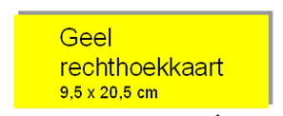Naam trigger aanpassen**Selecteer de trigger die zojuist aangemaakt is. Druk op F2 om de naam te wijzigen. Voor de naam van de eerste processtap uit de brown paper. Deze processtappen zijn aangegeven als gele rechthoekkaart (figuur 6). *De trigger heeft nu de juiste naam* (figuur 7)

Figuur 6

Figuur 7

Figuur 8

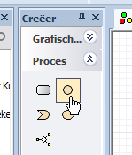

1. **Processtap aanmaken**Selecteer het actie icoon (figuur 8). Klik op de trigger in het werkblad en sleep de muis naar rechts. Bij het loslaten van de muisknop wordt er een actie aangemaakt die verbonden is met de trigger (figuur 9).

Figuur 9

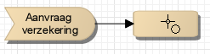

1. **Naam processtap aanpassen**Selecteer de processtap. Druk op F2 om de naam te wijzigen. Voer de naam in van de processtap en druk op enter. *De processtap heeft nu de juiste naam.*

Herhaal stap 3 en 4 om meerdere processtappen aan te maken (figuur 10). Klik hierbij op de voorgaande processtap in plaats van op de trigger en sleep vanaf deze processtap de muis naar rechts. Bij het loslaten van de muis wordt de processtap verbonden aan de voorgaande processtap.

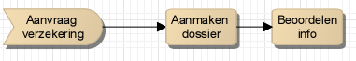

Figuur 10

1. **Eindtrigger aanmaken**Wanneer het proces ten einde loopt dient dit aangegeven te worden met een eindtrigger. Selecteer hiervoor het eindtrigger icoon (naast het trigger icoon). Klik op de laatste processtap en sleep de muis naar rechts. Bij het loslaten van de muis wordt de eindtrigger aangemaakt (figuur 11).

Figuur 11

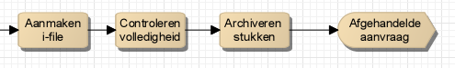

# 3. Keuzestappen overzetten

Figuur 12

**D:\Documenten\My Dropbox\Afstuderen\Aon map\Adviesrapport\Handleiding screenshots\selectie\Figuur 13.png**  
Keuzestappen zijn weergegeven in de brown paper als een 45 graden gedraaide post-it (figuur 12).

Figuur 13

1. **Splitsing aanmaken**Selecteer het keuzestap icoon (figuur 13). Klik op de processtap voorafgaand aan de keuze stap en sleep de muis naar rechts. Bij het loslaten van de muis wordt een keuzestap aangemaakt. Aan deze keuzestap kunnen processtappen verbonden worden (figuur 14). *Het procespad is nu gesplitst.*

Figuur 14

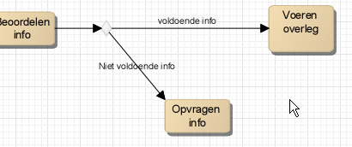

Figuur 15

1. **Procespaden samenvoegen**Om de procespaden weer samen te voegen selecteert u het actie relatie icoon (figuur 15). Druk op de processtap en sleep de muis naar de gewenste processtap (figuur 16). Bij het loslaten van de muis koppelt BiZZdesigner de procespaden automatisch weer aan elkaar (figuur 17)

Figuur 17

Figuur 16

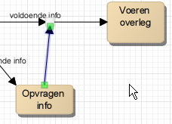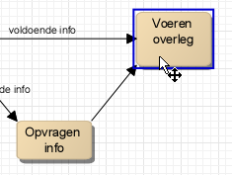

# D:\Documenten\My Dropbox\Afstuderen\Aon map\Adviesrapport\Handleiding screenshots\selectie\Figuur 18.png4. Items overzetten

Figuur 18

Als alle proces- en keuzestappen zijn overgezet kan er begonnen worden met het overzetten van de overige onderdelen. Te beginnen met de items. Deze items zijn weergegeven in de brown paper als een post-it (figuur 18). Een item dient als volgt te worden overgezet naar BiZZdesigner:

Figuur 19

1. 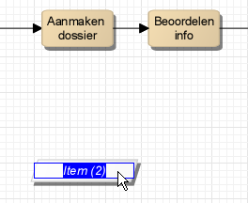**Item aanmaken**Selecteer het item icoon (figuur 19). Klik in het werkblad op de gewenste plek om een item in te voegen (figuur 20).

Figuur 20

1. **Naam item aanpassen**Selecteer het item. Druk op F2 om de naam te wijzigen. Voer de naam in van het item en druk op enter. *Het item heeft nu de juiste naam.*

Figuur 21



1. **Koppeling met processtap maken**Selecteer het item relatie icoon (figuur 21). Klik op het item en sleep de muis naar de gewenste processtap. Wanner de muis losgelaten wordt, wordt er een relatie tussen het item en de processtap aangemaakt (figuur 22). Eén item kan met meerdere processtappen gekoppeld worden (figuur 23). Andersom kunnen er ook meerdere items aan één processtap gekoppeld worden (figuur 24)

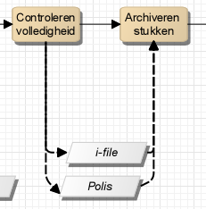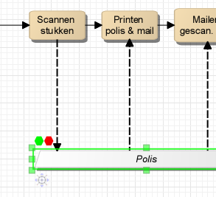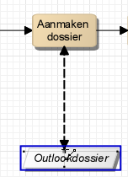Wanneer u meerdere keren hetzelfde item in wilt voegen (omdat deze aan meerdere processtappen gekoppeld is) zal de tool vragen of u deze wilt koppelen. Bevestig deze vraag door op Ja te klikken.

Figuur 22

Figuur 23

Figuur 24

# D:\Documenten\My Dropbox\Afstuderen\Aon map\Adviesrapport\Handleiding screenshots\selectie\Figuur 25.png5. Knelpunten / verbeteringsrichtingen overzetten

Figuur 25

Knelpunten / verbeteringsrichtingen zijn weergegeven in de brown paper als een rode of groene rhombuskaart (figuur 25). Deze dienen als volgt te worden overgezet naar BiZZdesigner:

1. **Item aanmaken**Selecteer het item icoon. Klik in het werkblad op de gewenste plek om het item in te voegen.

Figuur 26

D:\Documenten\My Dropbox\Afstuderen\Aon map\Adviesrapport\Handleiding screenshots\selectie\Figuur 26.png

1. **Naam item aanpassen**Selecteer het item. Druk op F2 om de naam te wijzigen. Voer de naam in van het knelpunt / verbeteringsrichting en druk op enter (figuur 26).

Figuur 27

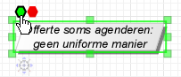

1. **Kleur aanpassen**Ga naar het knelpunt / verbeteringsrichting met de muis. Linksboven staat zowel een groen als rood vlakje (figuur 27) selecteer de gewenste kleur door op het vakje te drukken.

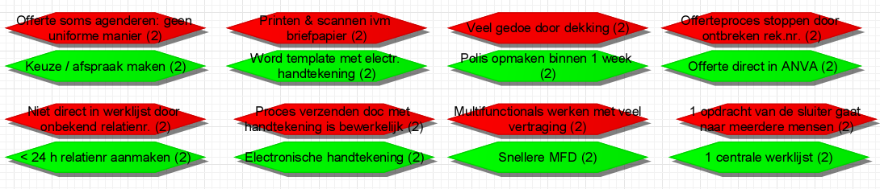Herhaal de stappen 1 t/m 3 om meerdere knelpunten / oplossingsrichtingen aan te maken (figuur 28).

Figuur 28

# 6. Processtappen groeperen

  
Naarmate de processenmodellen groeien, zullen ze steeds onoverzichtelijker worden. Het is dan ook verstandig om de processtappen te groeperen in deelprocessen. Dit gaat als volgt:

Figuur 29

1. 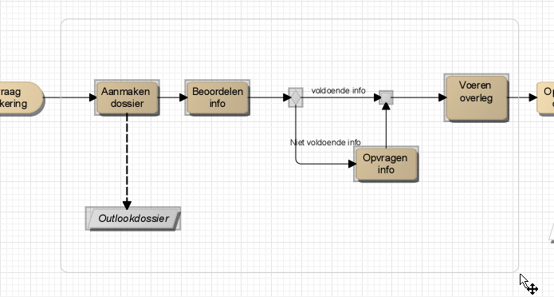**Deelproces aanmaken**Selecteer het deelproces icoon (figuur 29). Selecteer alle processtappen die tot het deelproces behoren (figuur 30). Wanneer u de muis loslaat worden de geselecteerde processtappen omkaderd door een deelproces.

Figuur 30

**2. Naam deelproces aanpassen**Selecteer het deelproces. Druk op F2 om de naam te wijzigen. Voer de naam in van het deelproces en druk op enter. *Het deelproces heeft nu de juiste naam.*

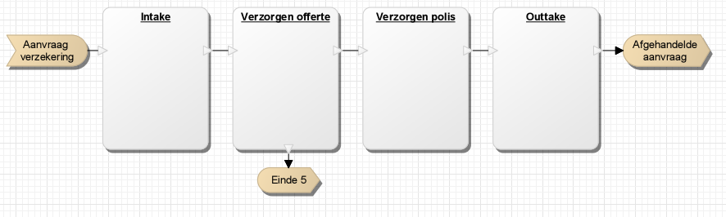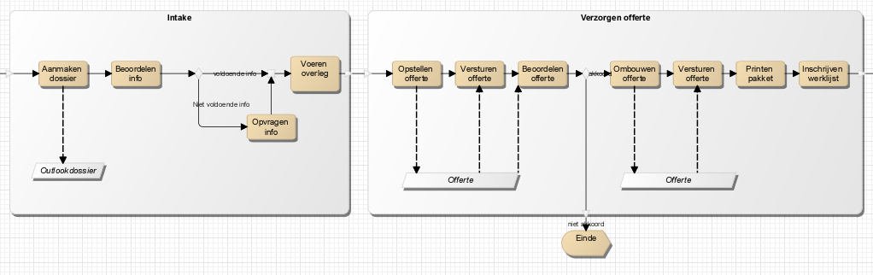Herhaal de stappen 1 en 2 om meerdere deelprocessen aan te maken (figuur 31). Nu kan het procesmodel overzichtelijker gemaakt worden door de deelprocessen in te klappen (figuur 32). Druk op de rechter muisknop en selecteer Klap in of druk op Ctrl+L.

Figuur 31

Figuur 32

# 7. Actoren koppelen aan processtappen

Figuur 33

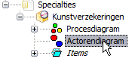De actoren zijn links in de brown paper geplaatst om de swimlanes aan te geven. Om actoren te koppelen aan de processen dienen de volgende stappen doorlopen te worden:

1. **Actor aanmaken**Navigeer naar het actorendiagram (figuur 33). Selecteer het actor icoon (figuur 34). Klik in het werkvlak om een actor aan te maken.

Figuur 34

1. **Naam actor aanpassen**Selecteer de actor. Druk op F2 om de naam te wijzigen. Voer de naam in van de actor en druk op enter. *De actor heeft nu de juiste naam.*

Figuur 35

1. 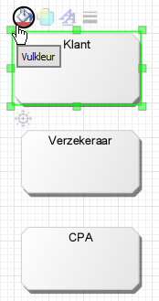**Kleur aanpassen**Ga linksboven naar het icoon van de actor en selecteer de juiste vulkleur (figuur 35).

Figuur 36

1. 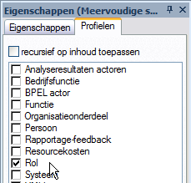**Eigenschappen toekennen**

Selecteer een actor. Druk op Ctrl+E (selecteer soortgelijke). Alle actoren zijn nu geselecteerd. Ga naar het eigenschappenmenu aan de linkerkant van het scherm. Selecteer het tabblad profielen en kies voor het profiel Rol (figuur 36).

Figuur 37

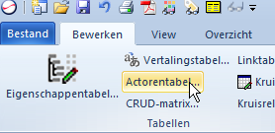

1. **Koppel actoren aan processtappen**

Selecteer de Actorentabel onder het tabblad Bewerken (figuur 37). Zorg dat u het profiel Rollen heeft geselecteerd. Klap de diagrammen uit door op het + teken te klikken en vul de kruistabel in door te klikken op de lege velden (figuur 38). *De actoren zijn nu gekoppeld aan de processtappen.*

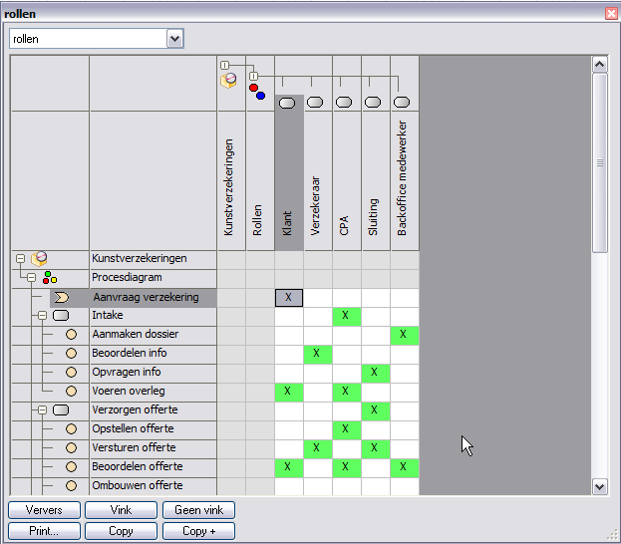

Figuur 38

# 8. Metrics overzetten

Figuur 39

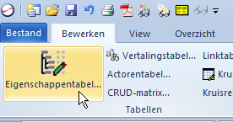  
De enige informatie uit de brown paper die nu nog niet overgezet is zijn de metrics bij het proces. Het gaat hierbij om de wachtrij / que (weergegeven door een witte bol) en zaken als procestijden en doorlooptijden. Deze kunnen als volgt overgezet worden naar BiZZdesigner:

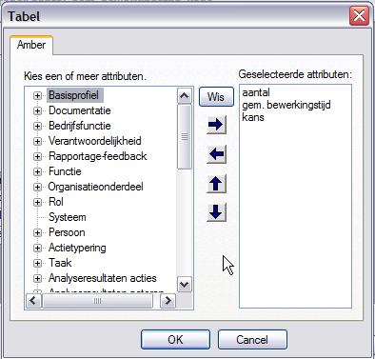Navigeer naar de Eigenschappentabel onder het tabblad Bewerken (figuur 39). Selecteer attributen door te dubbelklikken op het attribuut of op het pijltje naar rechts te drukken (figuur 40). De eigenschappen tabel opent zich nu (figuur 41) waarin de verschillende metrics ingevoerd kunnen worden. Druk na het invoeren van de gegevens bij de processtappen (en deelprocessen) op de knop Wijzig tabel om de wijzigingen op te slaan en de tabel te sluiten.

Figuur 40

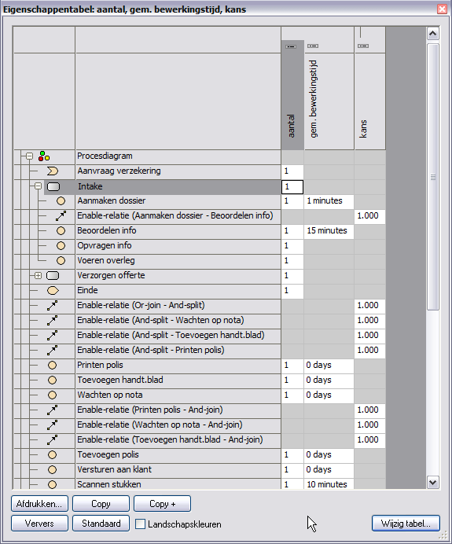

Figuur 41

***Bijlage G* Formulier tussentijds assessment**

|  |  |  |  |  |  |  |
| --- | --- | --- | --- | --- | --- | --- |
| **Student:** | | Jonathan Palmans | **Studentnummer:** | 08034842 | | |
| **Datum:** | | 6 maart 2013 | **eerste / tweede TTA:** | 1e | | |
| **Tijdens het tussentijds assessment is het volgende geconstateerd:** | | | | | **ja** | **nee** | |
| a | *Het voortgangsverslag is ontvangen* | | | | V |  | |
| b | *Het afstudeerdossier is digitaal beschikbaar* | | | | V |  | |
| c | *Het afstudeerdossier is opgebouwd conform de richtlijnen* | | | | V |  | |
| d | *Het goedgekeurde afstudeerplan is aanwezig* | | | | V |  | |
| e | *Het plan van aanpak is aanwezig* | | | | V |  | |
| f | *Reeds geleverd commentaar is aanwezig* | | | | V |  | |
| g | *Het afstudeerdossier geeft voldoende inzicht in de stand van zaken* | | | | V |  | |
| h | *De afstudeeropdracht is tot nu toe naar behoren uitgevoerd* | | | | V | V | |

|  |  |  |  |  |
| --- | --- | --- | --- | --- |
| **Aanpak** | **O** | **T** | **V** | **G** |
| *Passend* |  | V | V |  |
| *Theoretisch verantwoord* |  | V | V |  |
| *Samenhang uitvoering beroepstaken* |  | V | V |  |

|  |  |  |  |  |  |
| --- | --- | --- | --- | --- | --- |
| **Beroepstaken op afgesproken niveau uitgevoerd?** | | **O** | **T** | **V** | **G** |
| 1 | Initiëren project |  | V | V |  |
| 2 | Monitoren en sturen project |  | V |  |  |
| 3 | Afsluiten project | V | V |  |  |
| 4 | Beschrijven ICT-ondersteuning | V | V |  |  |
| 5 | *Onderzoeken veranderingsbehoefte* | V | V |  |  |
| 6 | *Formuleren veranderingsalternatief* | V | V |  |  |
| 7 | *Opstellen impact analyse* | V | V |  |  |
| 8 | Formuleren veranderingsvoorstel | V | V |  |  |
| 9 |  |  |  |  |  |
| 10 |  |  |  |  |  |

|  |  |  |  |  |
| --- | --- | --- | --- | --- |
| **Producten** | **O** | **T** | **V** | **G** |
| *Tussenproducten* |  | V | V |  |
| *Eindproducten* | V | V |  |  |

|  |  |  |  |  |
| --- | --- | --- | --- | --- |
| **Effectief communiceren** | **O** | **T** | **V** | **G** |
| *Binnen afstudeerbedrijf* |  |  | V |  |
| *Afstudeerdossier* |  | V |  |  |

|  |  |  |  |  |
| --- | --- | --- | --- | --- |
| **Reflectie** | **O** | **T** | **V** | **G** |
| *Inzicht in eigen functioneren* |  | v |  |  |
| *Inzicht in eigen leerproces* |  | v |  |  |

**Toelichting per beoordelingscriterium**

|  |
| --- |
| **Aanpak** |
| Aanpak is tijdens looptijd veranderd, beschrijving daarvan is nog ver onder de maat. Niet volledig en onduidelijk. Beschrijving, voorbeelden en illustraties ontbreken, evenals verwijzingen en brongebruik. |

|  |
| --- |
| **Beroepstaken op afgesproken niveau uitgevoerd?** |
| Voor feitelijk alle beroepstaken geldt dat deze onvoldoende of zelfs niet inhoudelijk worden beschreven met name in termen van uitvoering. Welke stappen zijn er gezet, Waarom zijn keuzes gemaakt. Welke overwegingen zijn er geweest? Het niveau van uitvoering valt daarom niet te bepalen, of is aantoonbaar onvoldoende.  Enkele competenties zijn duidelijk (nog) niet aangetoond.  In verslag worden resultaten en activiteiten beschreven maar ontbreekt het volledig aan de redenering daarachter (welke keuzes, waarom, op basis van welke theorie?). resultaten zijn niet alleen belangrijk, meer nog hoe je tot de resultaten bent gekomen. |

|  |
| --- |
| **Producten** |
| In de opdrachtomschrijving is onduidelijk welke resultaten opgeleverd moeten worden en hoe die beoordeeld moeten worden. Per fase is niet opgenomen welke producten zijn opgeleverd en hoe die beoordeeld moeten worden. |

|  |
| --- |
| **Effectief communiceren** |
| Afstudeerdossier is teveel vervallen in het beschrijven van de gebeurtenissen. Hoofd- en bijzaken dienen worden gescheiden. Er moet zakelijker beschreven worden wat gedaan is, waarom en hoe. Daarnaast wordt wel verwezen naar eindproducten, zonder daar voorbeelden van op te nemen of de totstandkoming goed toe te lichten. |

|  |
| --- |
| **Reflectie** |
| Er is geen nog bewijsvoering van de competenties opgenomen. |

**Advies**

|  |  |
| --- | --- |
|  | Inleveren **(bindend advies)** |
|  | Verlengen **(vrijblijvend advies)** |
| X | Stoppen **(vrijblijvend advies)** |

**Besluit student**

Aankruisen welke beslissing de student heeft genomen (alleen na vrijblijvend advies)

|  |  |
| --- | --- |
| X | **Afstudeerdossier wordt op afgesproken datum ingeleverd** Inleverdatum: 25-03-2013 |
|  | **Afstudeerperiode wordt verlengd** Inleverdatum: |
|  | **Student stopt met afstudeeropdracht** |

**Naam begeleidend examinator: Ed Meijer**

**Naam tweede examinator: Luc Leermakers**

**Datum: 6-3-2013**

Dit formulier wordt door de tweede examinator digitaal ingevuld, waarna de begeleidend examinator het per email verstuurt naar de student met een cc naar de coördinator van ICT & Media @ Work ([**A.M.Schipper@hhs.nl**](mailto:A.M.Schipper@hhs.nl)). Het formulier dient door de student te worden opgenomen in het afstudeerdossier.

1. 1 = kleine kans of gering effect, 5 = grote kans of groot effect
2. Bron: Doelstelling - Project Initiatie Document v1.2
3. Bron: Probleemstelling - Project Initiatie Document v1.2
4. De Business Consultancy Group is binnen Aon onder andere actief op het gebied van procesverbetering en procesmanagement. Daarbij wordt de afgelopen tijd in toenemende mate gebruik gemaakt van Lean principes.
5. Muda in Lean termen, mogelijke vormen van muda zijn: overproductie, voorraad, overbodige verwerking, overbodige beweging, fouten, wachten, transport, talent
6. Bron: http://office.microsoft.com/en-us/visio-help/create-a-value-stream-map-HA010113024.aspx
7. Deze requirement is gedurende het toolonderzoek toegevoegd om te kunnen voldoen aan de wensen & eisen. Zie paragraaf 2.2 voor verdere onderbouwing
8. Bron: Eisen (deelparagraaf 5.1.2) - Rapport Huidige Situatie v1.0
9. Bron: http://bpmredux.files.wordpress.com/2012/10/ibpms2012mq.pdf
10. In beperkte mate
11. Mits gecombineerd tot 1 bestand
12. Gaat volgens een ‘eigen’ notatie welke wel de mogelijkheden combineert van VSM en BPMN
13. Exporteren kale HTML niet mogelijk. Alles gaat via de viewer
14. Heeft ook een losse sharing dienst genaamd SmartShare
15. Door middel van rekenmogelijkheden in Excel zelf
16. Bron: <http://www.bizzdesign.nl/over-bizzdesign/nieuws/bizzdesign-gepositioneerd-als-leader-in-magic-quadrant-voor-ea-tools-2012>
17. Software as a Service, via het internet
18. In beperkte mate
19. Bron: http://tweakers.net/reviews/1466/12/een-blik-op-office-2010-conclusie.html
20. Mits gecombineerd tot 1 bestand
21. Centrale opslagplaats op bijvoorbeeld een netwerkschijf
22. Gaat volgens een ‘eigen’ notatie welke wel de mogelijkheden combineert van VSM en BPMN
23. Exporteren kale HTML niet mogelijk. Alles gaat via de viewer
24. Gaat volgens een ‘eigen’ notatie welke wel de mogelijkheden combineert van VSM en BPMN
25. Exporteren kale HTML niet mogelijk. Alles gaat via de viewer
26. De basic plus versie betreft een aangepaste basis versie waaraan de geavanceerde analyse en simulatie functionaliteit uit de professional versie toegevoegd is. Dit is een custom versie die speciaal voor Aon beschikbaar gesteld is door BiZZdesign. Basic plus is geen officiële versienaam, maar puur ter indicatie dat het hier om een uitgebreide basic versie gaat.
27. Volledige beschrijving van de stappen is terug te vinden in het Rapport Huidige Situatie, paragraaf 2.3.2